
Εθνικό Μετσόβιο Πολυτεχνείο
Σχολή Ηλεκτρολόγων Μηχανικών
και Μηχανικών Υπολογιστών
Τομεασ Επικοινωνιων, Ηλεκτρονικησ και Συστηματων Πληροφορικησ

Διπλωματική Εργασία με Τίτλο :

ΔΙΚΤΥΑ ΣΥΓΚΕΝΤΡΩΣΗΣ ΚΙΝΗΣΗΣ ΜΕ ΥΠΟΣΤΗΡΙΞΗ ΠΟΙΟΤΗΤΑΣ ΥΠΗΡΕΣΙΑΣ (QoS)
Μελέτη με χρήση του εξομοιωτή OPNET

Κωνσταντίνος Κανονάκης

Επιβλέπων : Ε. Ν. Πρωτονοτάριος
Καθηγητής Ε.Μ.Π

Αθήνα, Ιούλιος 2004

Εθνικό Μετσόβιο Πολυτεχνείο
Σχολή Ηλεκτρολόγων Μηχανικών
και Μηχανικών Υπολογιστών
Τομεασ Επικοινωνιων, Ηλεκτρονικησ και Συστηματων Πληροφορικησ

Διπλωματική Εργασία με Τίτλο :

ΔΙΚΤΥΑ ΣΥΓΚΕΝΤΡΩΣΗΣ ΚΙΝΗΣΗΣ ΜΕ ΥΠΟΣΤΗΡΙΞΗ ΠΟΙΟΤΗΤΑΣ ΥΠΗΡΕΣΙΑΣ (QoS)
Μελέτη με χρήση του εξομοιωτή OPNET

Κωνσταντίνος Κανονάκης

Επιβλέπων : Ε. Ν. Πρωτονοτάριος
Καθηγητής Ε.Μ.Π

Αθήνα, Ιούλιος 2004

...................................
Κωνσταντίνος Κανονάκης
Διπλωματούχος Ηλεκτρολόγος Μηχανικός και Μηχανικός Υπολογιστών Ε.Μ.Π.

Copyright © Κωνσταντίνος Κανονάκης, 2004
Με επιφύλαξη παντός δικαιώµατος. All rights reserved.

Απαγορεύεται η αντιγραφή, αποθήκευση και διανοµή της παρούσας εργασίας, εξ ολοκλήρου ή τμήματος αυτής, για εμπορικό σκοπό. Επιτρέπεται η ανατύπωση, αποθήκευση και διανοµή για σκοπό µη κερδοσκοπικό, εκπαιδευτικής ή ερευνητικής φύσης, υπό την προϋπόθεση να αναφέρεται η πηγή προέλευσης και να διατηρείται το παρόν μήνυμα. Ερωτήματα που αφορούν τη χρήση της εργασίας για κερδοσκοπικό σκοπό πρέπει να απευθύνονται προς τον συγγραφέα.

Οι απόψεις και τα συµπεράσµατα που περιέχονται σε αυτό το έγγραφο εκφράζουν τον συγγραφέα και δεν πρέπει να ερµηνευθεί ότι αντιπροσωπεύουν τις επίσηµες θέσεις του Εθνικού Μετσόβιου Πολυτεχνείου.

Περιεχόμενα
Περίληψη 11
Abstract 12

- Εισαγωγή 13

- Ποιότητα Υπηρεσίας (QoS) στο Διαδίκτυο 14
  - Γενικά 14
  - QoS στο Διαδίκτυο 14
    - Η ανάγκη για QoS 15
    - IntServ 16
    - DiffServ 18
    - Σύγκριση ΙntServ – DiffServ / Συνδυασμός τους 21
    - Γενικό σχήμα μίας QoS αρχιτεκτονικής 23
      - Μηχανισμοί του επιπέδου ελέγχου 24
      - Μηχανισμοί του επιπέδου δεδομένων 25
      - Μηχανισμοί του επιπέδου διαχείρισης 27

- Χρονοδρομολόγηση (Scheduling) 29
  - Γενικά 29
  - FIFO (First In First Out) 32
  - Priority Queueing 32
  - GPS – Generalized Processor Sharing 33
  - WFQ – Weighted Fair Queueing 35
  - SCFQ – Self – Clocked Fair Queueing 36
  - WRR – Weighted Round – Robin 38

- Διαχείριση ουρών (Queue management) 40
  - Εισαγωγή 40
  - Drop Tail 40
  - RED (Random Early Detection) 41
  - WRED (Weighted Random Early Detection) 42

- Μητροπολιτικά δίκτυα για συγκέντρωση κίνησης 43
  - Εισαγωγή 43
  - Το μητροπολιτικό δίκτυο (ΜΑΝ) : μοντέλα υπηρεσίας και κύριοι κόμβοι του δικτύου 43
  - Από άκρο σε άκρο συνδέσεις βασισμένες σε πακέτα μέσα στο ΜΑΝ 47
    - Ethernet από άκρο σε άκρο 48
      - Μηχανισμός προώθησης για Ethernet από άκρο σε άκρο 48
      - Εξάλειψη των βρόχων από την τοπολογία του δικτύου 51
      - Δυνατότητα κλιμάκωσης (scalability) 52
    - MPLS από άκρο σε άκρο 53
      - Μηχανισμός προώθησης στο MPLS από άκρο σε άκρο 54
      - QoS με χρήση του MPLS 55
    - «Ethernet + MPLS» από άκρο σε άκρο 55
      - Μηχανισμός προώθησης στο «Εthernet + MPLS» από άκρο σε άκρο 57
        - …Με Ethernet ενθυλάκωση 57
        - …Χωρίς Ethernet ενθυλάκωση – Προώθηση στρώματος 3 στο σύνορο 59
        - …Χωρίς Ethernet ενθυλάκωση – Προώθηση στρώματος 2 στο σύνορο 60
      - Δυνατότητα κλιμάκωσης 61
  - Τεχνολογία αυτόματης ρύθμισης (Auto – configuration technology) 61
    - Το πρωτόκολλο «Από σημείο σε σημείο» (PPP - Point to Point Protocol) 62
    - PPPoE (PPP over Ethernet) 64
    - DHCP (Dynamic Host Configuration Protocol) 67
      - Έμμεση πιστοποίηση αυθεντικότητας και επιλογή υπηρεσίας 68
      - Πιστοποίηση αυθεντικότητας και επιλογή υπηρεσίας βασισμένη σε Web portal 68
      - Πιστοποίηση αυθεντικότητας και επιλογή υπηρεσίας βασισμένη σε DHCP (Με DCHP proxy) 69
      - Πιστοποίηση αυθεντικότητας και επιλογή υπηρεσίας βασισμένη στο 802.1x 72

- Το OPNET 73
  - Γενικά 73
  - Αρχιτεκτονική του OPNET 74
    - Προσδιορισμός των μοντέλων – Συντάκτες προσδιορισμού (definition editors) 75
    - Πεδία Μοντελοποίησης 78
      - Πεδίο Δικτύου 79
      - Πεδίο Κόμβου 81
      - Πεδίο Διεργασίας 83

- Εξομοίωση δικτύου συγκέντρωσης με QoS, με χρήση του OPNET 87
  - Τοπολογία δικτύου 87
    - Στοιχεία του δικτύου 87
    - Παραλληλισμός με πραγματικά δίκτυα 89
  - Η κίνηση στο εξομοιωμένο δίκτυο 89
    - Γενικά 89
    - Πρωτόκολλο μεταφοράς υπερ – κειμένου (HyperText Transfer Protocol - ΗΤΤP) 89
    - Πρωτόκολλο μεταφοράς αρχείου (File Transfer Protocol - FΤP) 93
    - Ηλεκτρονικό ταχυδρομείο (Ε-Mail) 94
    - Φωνή πάνω από ΙP (Voice over IP – VoIP) 94
    - Υπηρεσία τηλεδιάσκεψης (Videoconferencing) 96
    - Παιχνίδια πραγματικού χρόνου μέσω Διαδικτύου (On – line Gaming) 98
    - Background Κίνηση 102
    - Συνολική κίνηση 103
  - QoS στο OPNET 103
  - Σενάρια εξομοίωσης 106
  - Αποτελέσματα εξομοίωσης 107
    - Πρώτο σενάριο 107
    - Δεύτερο σενάριο 114
    - Συμπεράσματα 122

Βιβλιογραφία 123
Πίνακας Συντομογραφιών 125

Περίληψη

Η διπλωματική εργασία αυτή γενικά ασχολείται με την υποστήριξη Ποιότητας Υπηρεσίας (QoS) σε δίκτυα συγκέντρωσης κίνησης. Αρχικά, ορίζουμε την έννοια «QoS» όσον αφορά το Διαδίκτυο και παρουσιάζουμε αρχιτεκτονικές που προορίζονται για την παροχή του (IntServ, DiffServ). Επίσης, δίνουμε έμφαση σε ορισμένες πτυχές (χρονοδρομολόγηση, διαχείριση ουρών) μίας QoS αρχιτεκτονικής, οι οποίες είναι ζωτικής σημασίας όσον αφορά την αποδοτική παροχή Ποιότητας Υπηρεσίας. Έπειτα, ερευνούμε τη δομή ενός σύγχρονου δικτύου συγκέντρωσης και τους διάφορους μηχανισμούς και πρωτόκολλα που χρησιμοποιούνται μέσα σε αυτό (όπως Ethernet, MPLS, PPP, DHCP). Στη συνέχεια, συνοψίζουμε τις ιδιότητες του εργαλείου εξομοίωσης OPNET, το οποίο χρησιμοποιήθηκε για τη διεξαγωγή μίας σειράς πειραμάτων εξομοίωσης σε ένα υποθετικό δίκτυο συγκέντρωσης. Τέλος, παραθέτουμε και αναλύουμε τα αποτελέσματα των προαναφερθέντων πειραμάτων.

Λέξεις-Κλειδιά

QoS, IntServ, DiffServ, Χρονοδρομολόγηση, FIFO, PQ, WFQ, SCFQ, WRR, CQ, Δίκτυα Συγκέντρωσης, Δίκτυα Πρόσβασης, Ethernet, MPLS, PPP, DHCP, OPNET.

Abstract

This Diploma Thesis deals generally with the support of Quality of Service in Aggregation Networks. First, we define the term “QoS” in the context of the Internet and present architectures that are intended to provide it (IntServ, DiffServ). We also give emphasis to certain aspects (scheduling, queue management) of a QoS architecture, which are vital to the efficient support of Quality of Service. Then, we investigate the structure of a modern aggregation network and the various mechanisms and protocols which are used internally (e.g. Ethernet, MPLS, PPP, DHCP). Next, we summarize the properties of the OPNET Simulation Tool, which was used to conduct a series of simulation experiments on a simulated aggregation network. Finally, we show and analyze the results of the aforementioned experiments.

Keywords

QoS, IntServ, DiffServ, Scheduling, FIFO, PQ, WFQ, SCFQ, WRR, CQ, Aggregation Networks, Access Networks, Ethernet, MPLS, PPP, DHCP, OPNET.

1. Εισαγωγή

Στα πλαίσια αυτής της διπλωματικής εργασίας, εξετάζονται μηχανισμοί με τους οποίους είναι δυνατόν να προσφέρεται ποιότητα υπηρεσίας (QoS) προς τους πελάτες δικτύων συγκέντρωσης κίνησης (aggregation networks), μέσα στο Διαδίκτυο. Αρχικά γίνεται θεωρητική μελέτη όλων των παραμέτρων που σχετίζονται με το θέμα (QoS, δίκτυα συγκέντρωσης) και στη συνέχεια παρουσιάζεται μια σειρά εξομοιώσεων ενός δικτύου συγκέντρωσης. Πιο συγκεκριμένα :
Στο δεύτερο κεφάλαιο αναλύουμε την έννοια της ποιότητας υπηρεσίας στο Διαδίκτυο και παρουσιάζουμε τις δύο κυριότερες προσεγγίσεις που έχουν εμφανιστεί για την παροχή του (IntServ – DiffServ). Κατόπιν, δίνεται η γενική αρχιτεκτονική την οποία θα πρέπει να ακολουθεί ένα σχήμα παροχής ποιότητας υπηρεσίας.
Στο τρίτο κεφάλαιο ασχολούμαστε με τη χρονοδρομολόγηση (scheduling), η οποία είναι βασικό στοιχείο οποιασδήποτε αρχιτεκτονικής που παρέχει ποιότητα υπηρεσίας και αναλύουμε τους σημαντικότερους αλγορίθμους χρονοδρομολόγησης.
Στο τέταρτο κεφάλαιο παρουσιάζονται συνοπτικά ορισμένες μέθοδοι διαχείρισης ουρών, οι οποίες, σε συνδυασμό με τη χρονοδρομολόγηση βοηθούν στην παροχή ποιότητας υπηρεσίας.
Στο πέμπτο κεφάλαιο εξηγείται η τοπολογία των δικτύων συγκέντρωσης και ο τρόπος με τον οποίο αυτά εντάσσονται στο γενικότερο πλαίσιο του Διαδικτύου. Επίσης, αναλύεται η σύγχρονη τάση, που αφορά τη χρήση τεχνολογίας Ethernet στα δίκτυα αυτά, ή και σε συνδυασμό με MPLS.
Στο έκτο κεφάλαιο γίνεται μια αναφορά στο εργαλείο εξομοιώσης OPNET, το οποίο χρησιμοποιήθηκε για τα πειράματα που έγιναν.
Τέλος, στο έβδομο κεφάλαιο εξηγείται η τοπολογία του δικτύου, πάνω στο οποίο έγιναν τα πειράματα εξομοίωσης, καθώς και τα σενάρια εξομοίωσης που υποτέθηκαν. Στη συνέχεια, παρουσιάζονται και αναλύονται τα αποτελέσματα των πειραμάτων αυτών.

2. Ποιότητα υπηρεσίας (QoS) στο Διαδίκτυο

2.1 Γενικά

Η έννοια «ποιότητα υπηρεσίας» (Quality of Service) όσον αφορά τις τηλεπικοινωνίες γενικότερα, εμφανίζεται και απασχολεί όσους ασχολούνται με αυτές ήδη από τα πρώτα χρόνια της εξέλιξής τους. Μία πρωταρχική ερμηνεία της μπορούμε να δούμε στη σύσταση Ε.800 της ITU – T : «Το συνολικό αποτέλεσμα της απόδοσης μιας υπηρεσίας, που καθορίζει το βαθμό ικανοποίησης του χρήστη της». Ωστόσο, η πρόταση αυτή παραμένει αρκετά γενική και έτσι θα πρέπει να δοθούν ειδικότεροι ορισμοί όσον αφορά τους διάφορους τομείς των τηλεπικοινωνιών. Έτσι, στην περίπτωσή μας θα χρειαστεί να διευκρινίσουμε τι σημαίνει QoS στο Διαδίκτυο.

2.2 QoS στο Διαδίκτυο

Πριν προχωρήσουμε, είναι σκόπιμο να επεξηγηθούν ορισμένες έννοιες των δικτύων, οι οποίες σχετίζονται άμεσα με το QoS και θα εμφανίζονται συχνά στη συνέχεια.

Bandwidth (ή χωρητικότητα) : Ο ρυθμός με τον οποίο μπορούν να μεταδοθούν δεδομένα σε κάποια ζεύξη του δικτύου, συνήθως σε bits/sec.

Throughput (ή διέλευση) : Το πλήθος των bits ή bytes που μεταδίδονται στο δίκτυο σε ένα ορισμένο χρονικό διαστημα.

Utilization (ή χρησιμοποίηση) : Ο λόγος του ενεργού (busy) χρόνου προς τον συνολικό. Μπορεί να αναφέρεται σε οποιοδήποτε στοιχείο του δικτύου.

Delay (ή καθυστέρηση) : Ο χρόνος που χρειάζεται ένα πακέτο πληροφορίας για να φτάσει από την πηγή στον προορισμό του.

Delay Jitter (ή τρέμουλο) : Ορίζεται ως η διακύμανση (μέγιστη τιμή πλήν ελάχιστη τιμή) της καθυστέρησης, μέσα σε ένα ορισμένο χρονικό διάστημα.

Loss Probability (πιθανότητα απώλειας) : Η πιθανότητα ένα πακέτο να χαθεί στο δίκτυο, δηλαδή να μη φτάσει ποτέ στον προορισμό του.

2.2.1 Η ανάγκη για QoS

Από την αρχή της δημιουργίας του, στο Διαδίκτυο υιοθετήθηκε η έννοια της «best – effort » υπηρεσίας (υπηρεσία βέλτιστης προσπάθειας). Οι βασικές αρχές που την διέπουν είναι [13] :

● Σε όλη την κίνηση επιτρέπεται να εισαχθεί στο δίκτυο.
● Όλη η κίνηση αντιμετωπίζεται με τον ίδιο τρόπο.
● Η μόνη εγγύηση που δίνεται από το δίκτυο είναι ότι η κίνηση θα μεταδοθεί όσο το δυνατόν καλύτερα, βάσει των διαθέσιμων πόρων.

Πράγματι, στα πρώτα χρόνια του Διαδικτύου, η στρατηγική αυτή λειτούργησε αρκετά καλά. Αυτό όμως οφειλόταν κυρίως στο ότι οι επικρατούσες εφαρμογές της εποχής δεν είχαν ιδιαίτερες απαιτήσεις σε παράγοντες όπως απώλειες, καθυστέρηση ή τρέμουλο (π.χ. το e-mail), όπως και στη μειωμένη συνολική κίνηση στο δίκτυο. Τα τελευταία χρόνια ωστόσο, οι χρήστες του δικτύου αυξήθηκαν εντυπωσιακά και νέες, πιο απαιτητικές, εφαρμογές έκαναν την εμφάνιση τους. Η απλή χρήση του TCP για τη μεταφορά των δεδομένων, μπορεί αφενός να εγγυείται την αποστολή των πακέτων μέσω του μηχανισμού επαναμεταδόσεων, όμως για πολλές σύγχρονες εφαρμογές δεν είναι αποδεκτή. Κι αυτό γιατί, ορισμένες φορές , σε εφαρμογές βίντεο για παράδειγμα, ένα ορισμένο ποσοστό απωλειών μπορεί να είναι ανεκτό, αν όμως η τιμή της καθυστέρησης ή, ακόμα περισσότερο αυτή του τρέμουλου, υπερβαίνει κάποιο όριο, η υπηρεσία πλέον δε μπορεί να χρησιμοποιηθεί. Για παράδειγμα, στην υπηρεσία VoIP (Voice over IP), το delay δε θα πρέπει να υπερβαίνει τα 250 ms, ενώ το τρέμουλο τα 20 ms. (Πιο λεπτομερής περιγραφή συγκεκριμένων υπηρεσιών θα ακολουθήσει στο κεφάλαιο 7). Mε τις επαναμεταδόσεις που, όπως αναφέρθηκε, εισάγει το TCP, οι τιμές για την καθυστέρηση φυσικά αυξάνουν.
Σ’ αυτό το σημείο θα μπορούσαμε συνεπώς, με βάση όσα έχουν αναφερθεί να δώσουμε έναν νέο ορισμό στο QoS, ως εξής: Η προσφορά εγγυήσεων σε έναν πελάτη, με άλλα λόγια ορίων για συγκεκριμένες παραμέτρους της υπηρεσίας που του παρέχεται, όπως αυτές που αναφέρθηκαν παραπάνω (π.χ. καθυστέρηση, τρέμουλο).
Παρενθετικά, να προσθέσουμε ότι υπάρχει η άποψη που υποστηρίζει πως με την αλματώδη αύξηση της χωρητικότητας του δικτύου – κορμού του Διαδικτύου, σύντομα δε θα υπάρχει πλέον η ανάγκη για QoS. Κάτι τέτοιο ωστόσο δεν αληθεύει : Στην πραγματικότητα, η στενωπός (bottleneck) του Διαδικτύου απλά μεταφέρεται στα άκρα του δικτύου – κορμού. Αυτό που μπορούμε να συμπεράνουμε λοιπόν, είναι ότι γίνεται επιτακτική η ανάγκη για υλοποίηση μηχανισμών παροχής QoS στα δίκτυα πρόσβασης / συγκέντρωσης (βλ. κεφάλαιο 5), αυτά δηλαδή που συνδέουν τους χρήστες του διαδικτύου με το δίκτυο – κορμό.
Το QoS, όπως το ορίσαμε νωρίτερα, απαιτεί προφανώς έναν διαχωρισμό μεταξύ υπηρεσιών, ώστε κάθε μία να υπόκειται σε διαφορετική μεταχείριση. Διάφορες λύσεις έχουν εμφανιστεί για αυτό το πρόβλημα. Αρχικά ακολουθήθηκε η «αρχιτεκτονική ενοποιημένων υπηρεσιών» (Ιntegrated Services – IntServ), την οποία περιγράφουμε στην επόμενη παράγραφο.

2.2.2 IntServ

Η λογική πίσω από την ΙntServ αρχιτεκτονική είναι ότι σε κάθε ροή (flow) δίνονται απόλυτες εγγυήσεις ποιότητας υπηρεσίας, για την πιθανότητα απωλειών (καθόλου απώλειες) καθώς και για την καθυστέρηση (συγκεκριμένο άνω όριο), εφόσον η κίνηση για κάθε ροή υπακούει σε προκαθορισμένες παραμέτρους. Μία ροή καθορίζεται (στο IPv4) από τις IP διευθύνσεις πηγής και προορισμού, αριθμούς sockets και πρωτόκολλο μεταφοράς. Στο IPv6 υπάρχει ειδικό πεδίο γι’ αυτό το σκοπό. Οι ροές αναφέρονται σε μία κατεύθυνση μόνο (σε αντίθεση με μια TCP σύνδεση, που είναι διπλής κατεύθυνσης). Κάθε ροή λοιπόν μπορεί να σχετιστεί μια τιμή ToS (Τype Of Service), η οποία αναφέρεται στην ποιότητα υπηρεσίας που απαιτεί.
Πιο συγκεκριμένα, προτού κάποια εφαρμογή αρχίσει να στέλνει δεδομένα, στέλνει μία αίτηση στο δίκτυο αναφέροντας το προφίλ της κίνησής της, καθώς και της απαιτήσεις που έχει σε χωρητικότητα και καθυστέρηση. Αν το δίκτυο αποφασίσει ότι διαθέτει τους απαραίτητους πόρους για την εξυπηρέτηση της εφαρμογής, απαντά ότι αποδέχεται την αίτηση και τότε μόνο μπορεί η εφαρμογή να αρχίσει να στέλνει.
Η δέσμευση των πόρων μπορεί να γίνει με ένα πρωτόκολλο ειδικά σχεδιασμένο γι’ αυτό το σκοπό, όπως το RSVP (Resource ReSerVation Protocol). To RSVP είναι σε γενικές γραμμές αρκετά περίπλοκο και η λεπτομερής επεξήγησή του εδώ δε θεωρήθηκε απαραίτητη. Απλώς αναφέρουμε ότι με τη χρήση του RSVP έχουμε τη δυνατότητα για τρεις διαφορετικούς τύπους λειτουργίας :

(1) Εγγυημένο (Guaranteed),
(2) Ελεγχόμενου Φορτίου (Controlled Load) και
(3) Βέλτιστης Προσπάθειας (Best – Effort).

O πρώτος, ουσιαστικά εξομοιώνει τη λειτουργία ενός νοητού κυκλώματος και παρέχει αυστηρά καθορισμένα όρια καθυστέρησης. Είναι κατάλληλος για υπηρεσίες πολυμέσων (μεταφορά ήχου ή εικόνας) όπου οι ενταμιευτές στους αποκωδικοποιητές είναι μικροί και έτσι τα καθυστερημένα πακέτα απορρίπτονται. Ο δεύτερος, ισοδυναμεί με best – effort σε συνθήκες μη φορτωμένου δικτύου. Ωστόσο, όταν το δίκτυο είναι υπερφορτωμένο, η ποιότητα υπηρεσίας των ροών αυτού του τύπου δεν επιδεινώνεται. Είναι κατάλληλος για εφαρμογές όπου είναι ανεκτή κάποια καθυστέρηση ή και απώλεια πακέτων, π.χ. η εφαρμογή Video on Demand, αρκεί ο δέκτης να διαθέτει ενταμιευτή με αρκετά μεγάλο μέγεθος. Υπηρεσίες αυτού του είδους ονομάζονται προσαρμοζόμενες υπηρεσίες πραγματικού χρόνου (adaptive real – time applications).
H σχετική με το RSVP πληροφορία στέλνεται χωριστά από τα δεδομένα και μπορεί να βρίσκεται σε πακέτα IP με τιμή 46 για το πεδίο Protocol (native RSVP), ή να ενσωματώνεται σε πακέτα UDP (UDP – encapsulated). Ένα σημαντικό χαρακτηριστικό του πρωτοκόλλου είναι η υποστήριξη δυναμικής μεταβολής της ποιότητας υπηρεσίας μίας συγκεκριμένης ροής πακέτων, χωρίς να χρειάζεται κατάργηση και επανεκκίνηση της. Επίσης, ενδιαφέρον είναι το ότι η δέσμευση πόρων γίνεται από την πλευρά του δέκτη και όχι αυτή του πομπού, κάτι που διευκολύνει την ύπαρξη συνόδων με μεγάλο αριθμό μελών, αλλά και την υποστήριξη διαφορετικής ποιότητας υπηρεσίας για τους διάφορους δέκτες της ίδιας συνόδου. Οι δεσμεύσεις αυτές είναι “soft”, δηλαδή πρέπει να ανανεώνονται περιοδικά από το δέκτη. Τέλος, να σημειώσουμε ότι, παρόλο που συνδέεται άμεσα με το ΙntServ μοντέλο, το RSVP μπορεί να χρησιμοποιηθεί και σε άλλες αρχιτεκτονικές.
Η IntServ αρχιτεκτονική παρέχει τις ισχυρότερες δυνατές εγγυήσεις ποιότητας υπηρεσίας. Ωστόσο, είναι φανερή η μεγάλη πολυπλοκότητα που εισάγει, καθώς όλοι οι ενδιάμεσοι δρομολογητές θα πρέπει να αποθηκεύουν πληροφορίες για κάθε ροή. Αυτό λοιπόν εγείρει αμφιβολίες για την δυνατότητα κλιμάκωσης (scalability) τη συγκεκριμένης αρχιτεκτονικής σε περίπτωση πολλών ροών. Εκτός αυτού, σημαντικό μειονέκτημα φαίνεται να είναι το επιπλέον φορτίο που εισάγουν στο δίκτυο οι μηχανισμοί δέσμευσης πόρων, όπως το RSVP. Για ροές μικρής χρονικής διάρκειας (οι οποίες είναι γνωστό ότι αποτελούν την πλειοψηφία των ροών στο Διαδίκτυο) που απαιτούν ποιότητα υπηρεσίας, η IntServ προσέγγιση είναι ασύμφορη. Τέλος, παρόλο που η RSVP κίνηση μπορεί να διασχίζει και μη – RSVP δρομολογητές, κάτι τέτοιο οδηγεί σε υπηρεσία σχεδόν βέλτιστης προσπάθειας.

2.2.3 DiffServ

Η αρχιτεκτονική που προτάθηκε στα μέσα της δεκαετίας του ’90 αντί της ΙntServ, ονομάστηκε DiffServ (Differentiated Services – αρχιτεκτονική διαφοροποιημένων υπηρεσιών). Βασίζεται στην παρατήρηση ότι η μεγάλη κίνηση στον πυρήνα του δικτύου δε αφήνει μεγάλα περιθώρια για πολύπλοκους μηχανισμούς QoS εκεί. Αντίθετα, αυτοί μπορούν να υλοποιηθούν στα άκρα του δικτύου, όπου η κίνηση είναι σαφώς μικρότερη. Έτσι, στα άκρα του δικτύου (δίκτυα πρόσβασης / συγκέντρωσης), ροές με παρόμοιες απαιτήσεις σε QoS ενοποιούνται σε λίγες, ευρύτερες κλάσεις (classes) κίνησης. Mε αυτόν τον τρόπο, στον πυρήνα του δικτύου ο υπολογιστικός φόρτος μειώνεται. Στον πρώτο δρομολογητή εμπιστοσύνης που συναντούν τα πακέτα (access router ή δρομολογητής πρόσβασης), γίνεται η αστυνόμευση (policing) και το σημάδεμα της κίνησης, ενώ στη συνέχεια οι ροές με παρόμοιες απαιτήσεις (βάσει δηλαδή του σημαδέματος που έχει προηγηθεί) αναμιγνύονται για τη δημιουργία κλάσεων. Πλέον, όλες οι διαδικασίες προώθησης και αστυνόμευσης γίνονται στο επίπεδο των κλάσεων. Οι διαφορετικοί τρόποι αντιμετώπισης των διαφορετικών κλάσεων κίνησης στους κόμβους του δικτύου ονομάζονται PHB’s (Per Hop Behavior). Πιο συγκεκριμένα, ο όρος PHB αναφέρεται στη χρονοδρομολόγηση πακέτων, τη διαχείριση ουρών, την αστυνόμευση ή τη μορφοποίηση κίνησης (βλ. παρακάτω) που μπορεί να εφαρμόσει ένας κόμβος σε μία κλάση κίνησης.
Να πούμε εδώ ότι η DiffServ αρχιτεκτονική προϋποθέτει την ύπαρξη των λεγόμενων SLAs (Service Level Agreements). Αυτές είναι συμφωνίες επιπέδου υπηρεσίας μεταξύ προμηθευτών γειτονικών δικτύων που καθορίζουν το επίπεδο διαθεσιμότητας, επίδοσης κ.λ.π. της παρεχόμενης υπηρεσίας καθώς και το προφίλ κίνησης. Κίνηση επιπλέον από αυτή που καθορίζεται μέσω του SLA, είτε παύει να έχει εγγυήσεις, είτε προσθέτει επιπλέον κόστος, ανάλογα με όσα προδιαγράφονται στη συμφωνία. Το τεχνικό μέρος του SLA ονομάζεται SLS και περιλαμβάνει ένα σύνολο παραμέτρων και τις τιμές τους.
Το σημάδεμα της κίνησης γίνεται χρησιμοποιώντας το πεδίο DS, σύμφωνα με τη σύσταση RFC 2474 . Tα 8 bits του DS μπορούν να είναι είτε το ToS byte του ΙPv4 header, είτε το Traffic Class byte του IPv6. Όπως φαίνεται και στο σχήμα που ακολουθεί, χρησιμοποιούνται 6 bits από το DS, που αποτελούν το DSCP (DiffServ CodePoint), ενώ τα bits 6 – 7 είναι προς το παρόν αχρησιμοποίητα.

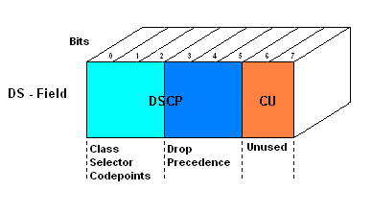

Σχήμα 2.1 : Το πεδίο DS.

Με τα 6 bits αυτά λοιπόν, θεωρητικά μπορούμε να διαχωρίσουμε την κίνηση σε 2⁶ = 64 διαφορετικές κλάσεις. Όλα τα πακέτα που έχουν την ίδια DSCP τιμή, λέμε ότι ανήκουν σε μια «συσσωρευμένη συμπεριφορά» (BA – Behavior Aggregate). Γενικά, πέραν της κλάσης βέλτιστης προσπάθειας, αυτή τη στιγμή υπάρχουν δύο ακόμα γενικές κλάσεις υπηρεσίας (για την ακρίβεια PHB’s) :

(1) H κλάση Εσπευσμένης Προώθησης (ΕF – Expedited Forwarding). Αντιστοιχεί στη DSCP τιμή ‘101110’. H κλάση αυτή προσφέρει υπηρεσία χαμηλών απωλειών, χαμηλής καθυστέρησης και τρέμουλου. Ωστόσο, λόγω ακριβώς αυτής της υψηλής ποιότητας υπηρεσίας, η EF οδηγεί σε χαμηλή χρησιμοποίηση των πόρων του δικτύου. Έτσι, προτιμάται να χρησιμοποιείται για συγκεκριμένα μόνο είδη υπηρεσιών, που απαιτούν αυστηρές εγγυήσεις ποιότητας, όπως π.χ. η υπηρεσία VoIP ή εμπορικές συναλλαγές μέσω διαδικτύου.

(2) H κλάση Εξασφαλισμένης Προώθησης (ΑF – Assured Forwarding). Μοιάζει με τη λειτουργία ελεγχόμενου φορτίου της IntServ αρχιτεκτονικής. Σε αυτή αντιστοιχούν συνολικά 12 κωδικοί DSCP. Με βάση τα bits 0 – 2 του DS octet, έχουμε τέσσερις διαφορετικές AF κλάσεις, ενώ για κάθε μία από αυτές υπάρχουν τρείς διαφορετικές προτεραιότητες απόρριψης, βάσει των bits 3 – 5. Έτσι, αν σε περίπτωση συμφόρησης χρειάζεται να απορριφθούν πακέτα από μια συγκεκριμένη AF κλάση, τότε τα πακέτα με μεγαλύτερη τιμή προτεραιότητας απόρριψης θα έχουν μεγαλύτερη πιθανότητα να απορριφθούν. Για την κλάση AF, το DSCP πεδίο έχει τιμές της μορφής ‘xyzab0’, όπου τα xyz είναι ‘001’, ‘010’, ‘011’ ή ‘100’ (κλάσεις) και τα ab είναι ‘01’, ‘10’ ή ‘11’ (προτεραιότητες απόρριψης). Αυτά φαίνονται καλύτερα στον πίνακα που ακολουθεί :

Προτεραιότητα Απόρριψης | Κλάση #1 | Κλάση #2 | Κλάση #3 | Κλάση #4
Χαμηλή | 001010 | 010010 | 011010 | 100010
Μέση | 001100 | 010100 | 011100 | 100100
Υψηλή | 001110 | 010110 | 011110 | 100110

Πίνακας 2.1 : DSCP τιμές για ΑF.

Οι ροές εξασφαλισμένης προώθησης μπορούν να δανείζονται εύρος ζώνης από κλάσεις χαμηλότερης προτεραιότητας (ή και από υψηλότερης, αν δεν έχουν κίνηση), όταν χρειάζεται. Η κλάση αυτή θεωρείται καταλληλότερη για εφαρμογές μη πραγματικού χρόνου με υψηλή εκρηκτικότητα (π.χ. browsing).
Γενικά, οι δρομολογητές που υποστηρίζουν την DiffServ αρχιτεκτονική, εκτελούν τις παρακάτω ενέργειες (όχι απαραίτητα όλες – ανάλογα και με τον αν πρόκειται για συνοριακούς ή εσωτερικούς δρομολογητές) :

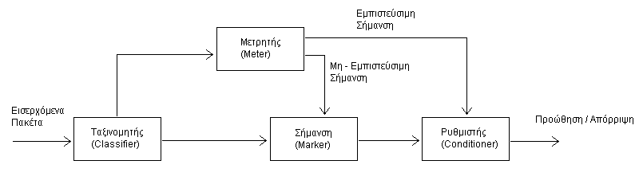

Σχήμα 2.2 : Λειτουργία DiffServ δρομολογητή.

Ταξινομητής : Επιλέγει τα πακέτα βάσει κάποιου χαρακτηριστικού τους (π.χ. τιμή DSCP).

Μετρητής : Συλλέγει στατιστικά κίνηση, αλλά και ελέγχει αν η κίνηση υπακούει στα συμφωνηθέντα (βάσει του SLA). Προωθεί τις μετρήσεις στη μονάδα σήμανσης και στο ρυθμιστή για να εκτελέσουν τις απαραίτητες ενέργειες.

Μονάδα Σήμανσης : Προσθέτει τιμή DSCP ή αλλάζει την ήδη υπάρχουσα (αν χρειάζεται). Επίσης, μπορεί να αλλάξει από DSCP σε IP ToS (δηλαδή στη σημειολογία που ίσχυε «προ DS») ή αντίστροφα.

Ρυθμιστής : Εφαρμόζει τις PHBs που αναφέραμε νωρίτερα. Ο ρυθμιστής μπορεί να προσπαθήσει να ταιριάξει τη μορφή της κίνησης με αυτή που προδιαγράφεται στο SLA. Κάτι τέτοιο μπορεί να γίνει είτε μέσω απόρριψης (drop) πακέτων, ή με μορφοποίηση κίνησης (shaping). H τελευταία επιτυγχάνεται με την καθυστέρηση ορισμένων πακέτων. Επίσης, αν αναφερόμαστε σε λειτουργία εισόδου, ο ρυθμιστής μπορεί να ελέγχει την αυθεντικότητα της κίνησης.

2.2.4 Σύγκριση ΙntServ – DiffServ / Συνδυασμός τους

Σύμφωνα με όσα έχουν ήδη αναφερθεί, μπορούμε να συνοψίσουμε τα χαρακτηριστικά των δύο αρχιτεκτονικών στον παρακάτω πίνακα :

IntServ | DiffServ
Απόλυτες εγγυήσεις ανά ροή | Μη απόλυτες εγγυήσεις, για ομάδες ροών
Πολύπλοκες λειτουργίες σε κάθε δρομολογητή | Σχετική πολυπλοκότητα στους ακραίους δρομολογητές, απλούστερη λειτουργία στους ενδιάμεσους
Σηματοδοσία από δρομολογητή σε δρομολογητή | Δεν απαιτείται σηματοδοσία, αλλά ρυθμίσεις (configuration)
Μειωμένη δυνατότητα κλιμάκωσης (scalabilty) | Εύκολη κλιμάκωση
QoS προσανατολισμένη σε σύνδεση (Connection Oriented) | QoS προσανατολισμένη σε πακέτα (Packet Oriented)

Πίνακας 2.2 : Σύγκριση των IntServ και DiffServ αρχιτεκτονικών.

Αναμένεται ότι η αρχιτεκτονική IntServ δε θα μπορέσει να εφαρμοστεί σε WAN (Wide Area Networks), ακριβώς επειδή δεν είναι κλιμακούμενη. Έτσι, η για ποιότητα υπηρεσίας σε αυτά τα δίκτυα, εναποτίθενται οι ελπίδες στην DiffServ αρχιτεκτονική. Αντίθετα, σε τοπικά εταιρικά δίκτυα (LAN) αναμένεται να χρησιμοποιηθεί – και ήδη χρησιμοποιείται – και το IntServ μοντέλο. Έτσι, τίθεται το εξής ερώτημα : Αν τα WAN βασίζονται στο DiffServ μοντέλο, ενώ τα LAN σε ένα μίγμα IntServ – DiffServ, πώς μπορεί να προσφερθεί από άκρο σε άκρο ποιότητα υπηρεσίας, όταν ανάμεσα στον αποστολέα και στον παραλήπτη παρεμβάλλονται και οι δύο αρχιτεκτονικές ;
Aν το τερματικό υποστηρίζει DiffServ, τότε το πρόβλημα είναι σχετικά απλό. Aν όμως χρησιμοποιεί το IntServ μοντέλο , ενώ οι ΙSPs (Ιnternet Service Providers) το DiffServ, τότε παρουσιάζεται πρόβλημα (σχήμα).

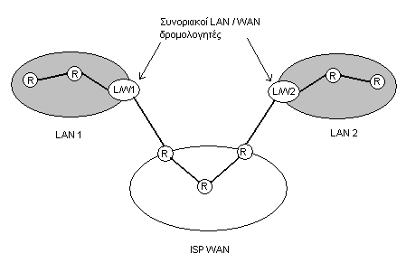

Σχήμα 2.3 : Συνδυασμένη χρήση των IntServ και DiffServ αρχιτεκτονικών.

H κύρια στρατηγική που μπορεί να χρησιμοποιηθεί είναι η εξής : Μέσα στο LAN 1, ή δέσμευση πόρων γίνεται κανονικά, μέσω του RSVP. Τα μηνύματα του RSVP (PATH και RESV) μετατρέπονται στο σύνορο L/W1 με τέτοιο τρόπο, ώστε να αγνοούνται από τους δρομολογητές του WAN. Όταν φτάσουν στο L/W2 επανέρχονται στην αρχική τους μορφή και η IntServ λειτουργία συνεχίζεται στο επόμενο τοπικό δίκτυο. Στη συνέχεια, όταν ένα πακέτο φτάνει στο σύνορο L/W1, τότε ο δρομολογητής το μαρκάρει ώστε να λάβει την απαραίτητη, σύμφωνα με τις απαιτήσεις της ροής, PHB. Στο άλλο σύνορο εκτελείται η αντίστροφη διαδικασία, έτσι ώστε το πακέτο να επεξεργαστεί σύμφωνα με αυτά που ορίζει το RSVP.

2.2.5 Γενικό σχήμα μίας QoS αρχιτεκτονικής

Σε αυτή την ενότητα, θα προσπαθήσουμε να εντάξουμε όσα έχουν αναφερθεί ως τώρα, σε ένα γενικότερο πλαίσιο. Σύμφωνα με το [3], μία αρχιτεκτονική που προσφέρει ποιότητα υπηρεσίας (όπως αυτές που έχουν αναφερθεί νωρίτερα) μπορεί να χωριστεί σε τρία λογικά επίπεδα (planes), καθένα από τα οποία αναλύεται σε επιμέρους δομικά στοιχεία (building blocks). Κάθε δομικό στοιχείο μπορεί να αναφέρεται σε έναν και μόνο κόμβο (π.χ. η διαχείριση των ενταμιευτών) ή σε ένα τμήμα του δικτύου (π.χ. η QoS δρομολόγηση). Τα τρία επίπεδα είναι τα εξής :

Επίπεδο ελέγχου (Control plane) : Περιλαμβάνει μηχανισμούς που σχετίζονται με τη διαδρομή που ακολουθεί η κίνηση δεδομένων.

Επίπεδο δεδομένων (Data plane) : Περιλαμβάνει μηχανισμούς που σχετίζονται απευθείας με τα δεδομένα των χρηστών.

Επίπεδο διαχείρισης (Management plane) : Περιλαμβάνει μηχανισμούς που έχουν να κάνουν με τη λειτουργία, την επόπτευση και τη διαχείριση των δεδομένων των χρηστών.

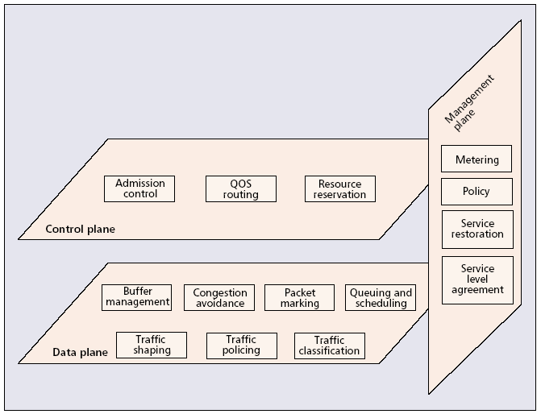

Σχήμα 2.4 : Τα τρία λογικά επίπεδα μίας QoS αρχιτεκτονικής και τα επιμέρους δομικά στοιχεία τους.

Στη συνέχεια αναφέρουμε επιτροχάδην τα επιμέρους στοιχεία των τριών επιπέδων και τη χρησιμότητα του καθενός:

2.2.5.1 Μηχανισμοί του επιπέδου ελέγχου

Έλεγχος πρόσβασης (admission control) : Αυτός ο μηχανισμός ελέγχει τον τρόπο που η κίνηση εισέρχεται στο δίκτυο. Αυτό γίνεται κατά προτίμηση με τέτοιο τρόπο, ώστε η νεοεισαχθείσα κίνηση να μην οδηγεί σε υπερφόρτωση του δικτύου ή υποβάθμιση της παρεχόμενης ποιότητας υπηρεσίας για την ήδη υπάρχουσα κίνηση. Επίσης, θα πρέπει κατά κάποιο τρόπο να ελέγχεται αν υπάρχουν διαθέσιμοι πόροι που μπορούν να ικανοποιήσουν τις απαιτήσεις υπηρεσίας της κίνησης που πρόκειται να εισαχθεί. Γενικά υπάρχουν δύο προσεγγίσεις για τον έλεγχο πρόσβασης : Η βασισμένη σε παραμέτρους (parameter – based) και η βασισμένη σε μετρήσεις (measurement – based). Στην πρώτη, λαμβάνονται υπόψη τα χειρότερα ανεκτά όρια για ένα σύνολο παραμέτρων (ποσοστό απωλειών, καθυστέρηση, τρέμουλο) και έτσι έχουμε τη λεγόμενη παροχή «hard» QoS, κατάλληλου για υπηρεσίες πραγματικού χρόνου. Αντίθετα, στην δεύτερη προσέγγιση η απόφαση για την εισαγωγή της νέας κίνησης γίνεται βάσει μετρήσεων της ήδη υπάρχουσας. Με αυτόν τον τρόπο έχουμε «soft» QoS, αλλά γενικά οδηγούμαστε σε υψηλότερη χρησιμοποίηση των πόρων του δικτύου.

QoS δρομολόγηση (QoS routing) : Αφορά την επιλογή ενός μονοπατιού το οποία μπορεί να ικανοποιήσει τις απαιτήσεις ποιότητας υπηρεσίας μίας ροής. Συνήθως, αυτό το μονοπάτι δεν είναι και το συντομότερο (π.χ. αυτό που υπολογίζεται με το OSPF). Επειδή οι υπολογισμοί για την εύρεση του μονοπατιού αυτού μπορούν να γίνουν εξαιρετικά πολύπλοκοι, πρακτικά λαμβάνεται υπόψη μόνο μία QoS παράμετρος (π.χ. χωρητικότητα ή καθυστέρηση), ή ο συνδυασμός δύο παραμέτρων. Να σημειώσουμε ότι η QoS δρομολόγηση απλά βρίσκει ένα μονοπάτι που μπορεί πιθανώς να ικανοποιήσει τη ζητούμενη απόδοση. Για εξασφαλισμένη απόδοση, η QoS δρομολόγηση πρέπει να συνδυαστεί με τη δέσμευση πόρων (βλ. παρακάτω).

Δέσμευση πόρων (Resource reservation) : Αυτός ο μηχανισμός «βάζει στην άκρη» πόρους του δικτύου για την παροχή της επιθυμητής απόδοσης. Συνήθως, η δέσμευση πόρων γίνεται με χρήση του πρωτοκόλλου RSVP (που έχει ήδη αναφερθεί). Ωστόσο, μέχρι σήμερα κανένα πρωτόκολλο δέσμευσης πόρων δε θεωρείται κατάλληλο για εφαρμογή σε ευρεία κλίμακα.

2.2.5.2 Μηχανισμοί του επιπέδου δεδομένων

Διαχείριση ουρών (ή ενταμιευτών) (Buffer management) : H διαχείριση ουρών έχει να κάνει με τα πακέτα που βρίσκονται σε αναμονή για μετάδοση και αποφασίζει για την αποθήκευση ή την απόρριψή τους. Ο κύριος στόχος είναι οι ουρές να διατηρούνται κατά το δυνατόν σε ένα σταθερό μήκος, αλλά χωρίς να έχουμε χαμηλή χρησιμοποίηση των συνδέσεων. Οι δύο κύριες προσεγγίσεις είναι η Tail – Drop και ο RED αλγόριθμος. Περισσότερα γι’ αυτές θα αναφέρουμε σε επόμενο κεφάλαιο.

Αποφυγή συμφόρησης (Congestion avoidance) : Η αποφυγή συμφόρησης έχει να κάνει με μηχανισμούς που διατηρούν το φορτίο του δικτύου κάτω από τη μέγιστη χωρητικότητά του, έτσι ώστε να επιτυγχάνεται αποδεκτή απόδοση. Ένα πρωτόκολλο που χρησιμοποιείται γι’ αυτό το σκοπό είναι το TCP πρωτόκολλο στρώματος μεταφοράς, ενώ για αποφυγή υπερβολικής καθυστέρησης λόγω επαναμεταδόσεων έχει προταθεί το ECN (Εxplicit Congestion Notification). Στο τελευταίο, η συμφόρηση του δικτύου δε γίνεται αντιληπτή στον αποστολέα μέσω της απώλειας πακέτων (όπως στο TCP), αλλά μέσω μαρκαρίσματος των πακέτων που επιστρέφονται.

Μαρκάρισμα πακέτων (Packet marking) : Τα πακέτα μπορεί να μαρκάρονται ανάλογα με το επίπεδο υπηρεσίας που θα λάβουν. Συνήθως αυτό γίνεται σε ακραίους κόμβους του δικτύου. Έχουμε ήδη δει π.χ. το μαρκάρισμα του ΙP ToS πεδίου. Aν το μαρκάρισμα γίνεται από το χρήστη, θα πρέπει να ελέγχεται στον δρομολογητή με τον οποίο ο χρήστης συνδέεται (βλ. σχήμα 2.2). Η μη σύμφωνη κίνηση ενδέχεται να μαρκάρεται με κατάλληλες τιμές, ώστε σε περίπτωση συμφόρησης να απορρίπτεται πρώτη.

Χρονοδρομολόγηση (Queueing and scheduling) : Ο μηχανισμός αυτός έχει να κάνει με την επιλογή των πακέτων προς μετάδοση. Στη χρονοδρομολόγηση αναφερόμαστε εκτενώς στο επόμενο κεφάλαιο.

Ταξινόμηση κίνησης (Traffic classification) : Η ταξινόμηση της κίνησης μπορεί να λαμβάνει χώρα σε επίπεδο πακέτων ή ροών και συνήθως γίνεται στα άκρα του δικτύου. Γενικά λαμβάνονται υπόψη πολλαπλά πεδία (συνδυασμός των πεδίων επικεφαλίδας όπως : διεύθυνση πηγής, προορισμού, πόρτα λήψης, πόρτα προορισμού, τιμή DSCP) του πακέτου. Ανάλογα με την ομάδα (aggregate) στην οποία ένα πακέτο ανήκει, οδηγείται στο κατάλληλο στοιχείο ρύθμισης (conditioner – βλ. σχήμα 2.2) για περαιτέρω επεξεργασία.

Μορφοποίηση κίνησης (Traffic shaping) : Όπως έχουμε ήδη δει, η μορφοποίηση κίνησης έχει σκοπό να διατηρεί ελεγχόμενα το ρυθμό και τη μορφή της κίνησης που εισέρχεται στο δίκτυο. Γενικά, υπάρχουν δύο προσεγγίσεις. Η πρώτη είναι αυτή του διαρρέοντος κάδου (leaky bucket). Ανεξάρτητα από το ρυθμό εισόδου, ο διαρρέων κάδος διατηρεί το ρυθμό εξόδου σταθερό. Αν ο κάδος γεμίσει, τα επιπλέον πακέτα απορρίπτονται. Οι δύο παράμετροι που μπορούν να καθοριστούν είναι το μέγεθος του κάδου και ο ρυθμός μετάδοσης. Σε αντίθεση, η μέθοδος του κάδου με κουπόνια (token bucket) αφήνει τα πακέτα να εξέρχονται όσο γρήγορα φτάνουν, αρκεί να υπάρχουν διαθέσιμα κουπόνια (tokens). Τα κουπόνια παρέχονται με συγκεκριμένο ρυθμό και αποτίθενται στον κάδο μέχρι αυτός να γεμίσει. Με αντίτιμο ενός κουπονιού, μπορεί να φύγει ένα ορισμένο ποσό κίνησης (συνήθως ορίζεται σε bytes). Αν δεν υπάρχουν κουπόνια στον κάδο, κανένα πακέτο δεν μπορεί να φύγει. Ωστόσο, πολλά κουπόνια μπορούν να καταναλωθούν μαζί ώστε να επιτραπεί σε εκρηκτική κίνηση να περάσει. Σε αυτή τη μέθοδο δεν απορρίπτονται πακέτα. Οι παράμετροι που καθορίζονται από το χρήστη είναι το μέγεθος του κάδου και ο ρυθμός παραγωγής κουπονιών. Στην πράξη, μπορεί να χρησιμοποιηθεί και συνδυασμός των δύο μεθόδων.

2.2.5.3 Μηχανισμοί του επιπέδου διαχείρισης

Μέτρηση (Metering) : Έχει να κάνει με την παρακολούθηση των ιδιοτήτων (π.χ. του ρυθμού) μίας ροής κίνησης σε σχέση με το συμφωνημένο προφίλ κίνησης. Ένας μετρητής μπορεί (βλ. σχήμα 2.2) να προκαλέσει με κατάλληλες ενέργειες την απόρριψη ή τη μορφοποίησή της κίνησης, αν αυτό είναι απαραίτητο.

Συμφωνία επιπέδου υπηρεσίας (SLA – Service Level Agreement) : Βλέπε ενότητα 2.2.3 .

Αποκατάσταση κίνησης (Traffic Restoration) : Ορίζεται ως η αντίδραση του δικτύου σε περιπτώσεις αποτυχίας (failure). Έχουμε δύο περιπτώσεις αποτυχίας : Αποτυχία ενός στοιχείου (π.χ. κάρτα δρομολόγητη) σε έναν κόμβο ή αποτυχία μίας ζέυξης (link) μεταξύ δύο κόμβων. Γενικά, οι αποτυχίες αντιμετωπίζονται με πρόβλεψη εφεδρικών πόρων. Στην περίπτωση ολική αποτυχίας κόμβου χρειάζεται επαναδρομολόγηση της κίνησης (βλέπε και παραγράφους 5.3.1.2, 5.3.2.1). Είναι πιθανόν σε ένα SLA να ορίζεται και η ποιότητα αποκατάστασης (χρόνος για αποκατάσταση και ποσοστό αποκατάστασης) συγκεκριμένων ροών κίνησης.

Βάσει όσων αναφέρθηκαν παραπάνω λοιπόν, μπορούμε να πούμε ότι η IntServ αρχιτεκτονική περιλαμβάνει τα εξής στοιχεία : Έλεγχο πρόσβασης, χρονοδρομολόγηση, δέσμευση πόρων, ταξινόμηση κίνησης και αστυνόμευση (policing) – η οποία αναφέρεται στη μέτρηση κίνησης για να ελεγχθεί αν συμμορφώνεται με τα συμφωνηθέντα.
Η DiffServ προσέγγιση χρησιμοποιεί : Διαχείριση ουρών, χρονοδρομολόγηση, μαρκάρισμα πακέτων, SLA, μέτρηση κίνησης, αστυνόμευση, μορφοποίηση κίνησης.

3. Χρονοδρομολόγηση (Scheduling)

3.1. Γενικά

Πολύ βασικό μέρος οποιασδήποτε αρχιτεκτονικής που παρέχει QoS είναι η χρονοδρομολόγηση και γι’ αυτό την εξετάζουμε σε ξεχωριστό κεφάλαιο. Η χρονοδρομολόγηση γίνεται στα interfaces εξόδου των ενδιάμεσων κόμβων του δικτύου (δρομολογητές ή μεταγωγείς). Ο ρόλος της είναι να καθορίζει τη σειρά με την οποία τα πακέτα θα εξέλθουν από τον κόμβο. Συνήθως, υπάρχουν διαφορετικές ουρές για τα πακέτα που προέρχονται από διαφορετικές ροές, ή από ομάδες ροών (που έχουν π.χ. την ίδια τιμή ΤοS). Ο αλγόριθμος χρονοδρομολόγησης θα πρέπει να εξυπηρετεί τα πακέτα των ουρών με τέτοια σειρά, ώστε να επιτυγχάνεται δικαιοσύνη (fairness) μεταξύ τους. Η έννοια «δικαιοσύνη» ακούγεται γενική, ωστόσο στην περίπτωση αυτή έχει επικρατήσει να αφορά κάποιες συγκεκριμένες αρχές. Μία ωραία, γενική, περιγραφή βρίσκουμε στο [1] :
Έστω ότι έχουμε το πρόβλημα της κατανομής ενός κοινού «αγαθού» (της χωρητικότητας στην περίπτωσή μας) σε Ν χρήστες. Έστω μ_{total} η συνολική ποσότητα του αγαθού αυτού. Κάθε χρήστης ζητάει ποσότητα ρ_{i} από το αγαθό, και για μία συγκεκριμένη κατανομή παίρνει μ_{i}. Μία κατανομή είναι δίκαιη, όταν :
(1) κανένας χρήστης δεν παίρνει μεγαλύτερη ποσότητα από όση ζητάει,
(2) κανένα άλλο σχήμα δέσμευσης πόρων, που ικανοποιεί τη συνθήκη 1, δεν εξασφαλίζει υψηλότερη ελάχιστη δέσμευση (ελάχιστο μ_{i} ή μ_{min}) και
(3) η συνθήκη 2 παραμένει αναδρομικά αληθής αν απομακρύνουμε το χρήστη που αντιστοιχεί στο μ_{min} και μειώσουμε αντίστοιχα τη συνολική ποσότητα του αγαθού, μ_{total} ← μ_{total} – μ_{min} .
Πιο συνοπτικά, στην απλούστερη περίπτωση όπου οι χρήστες έχουν ίδια δικαιώματα πάνω στο αγαθό : μ_{i} = MIN(μ_{fair} , ρ_{i}), όπου μ_{fair} το «δίκαιο μερίδιο», με τέτοια τιμή ώστε μ_{total} = 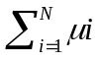

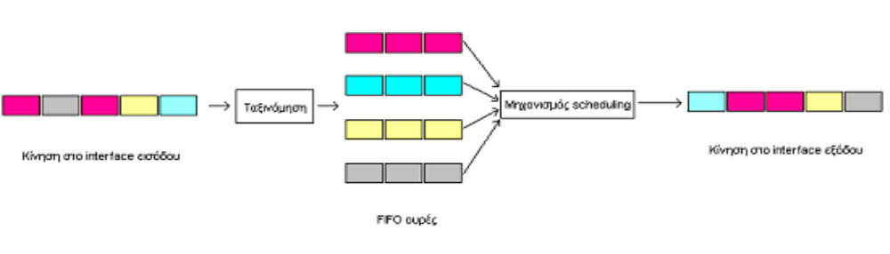
Σχήμα 3.1 : Γενικό σχήμα χρονοδρομολόγησης.

Στη γενική περίπτωση βέβαια, ορισμένοι χρήστες (ουσιαστικά οι ροές που αντιστοιχούνται στις διάφορες ουρές) έχουν περισσότερα δικαιώματα (δηλαδή στην περίπτωση μας δικαιούνται μεγαλύτερη αναλογία από τη χωρητικότητα), ως συνέπεια των διαφορετικών απαιτήσεων QoS για τις διάφορες υπηρεσίες που χρησιμοποιούνται. Έτσι, στις παραπάνω σχέσεις το μ_{fair} θα είναι διαφορετικό για κάθε χρήστη (ουρά). Ορισμένες άλλες ιδιότητες που αφορούν τους αλγορίθμους χρονοδρομολόγησης παρατίθενται στη συνέχεια:

Απομόνωση ροών (flow isolation) : Αυτό σημαίνει ότι χρήστες, των οποίων η κίνηση παραβαίνει τα συμφωνηθέντα, δε θα πρέπει να επηρεάζουν αυτούς που υπακούουν. Αυτό επιτυγχάνεται με το χωρισμό της κίνησης σε διακριτές ουρές (όπως ήδη αναφέρθηκε) και εφαρμογή των κατάλληλων αλγορίθμων χρονοδρομολόγησης.

Work – conserving : Ένας αλγόριθμος χρονοδρομολόγησης χαρακτηρίζεται έτσι, όταν πάντα επιλέγει πακέτα για μετάδοση (αν φυσικά υπάρχει τουλάχιστον ένα στις ουρές, αλλιώς ο χρονοδρομολογητής παραμένει ανενεργός). Να σημειωθεί ότι οι work-conserving χρονοδρομολογητές παρουσιάζουν τη χαμηλότερη μέση καθυστέρηση (στο σύνολο των ουρών). Επίσης, για όλους τους work-conserving αλγορίθμους, αυτή η καθυστέρηση είναι ίδια. Μείωση της καθυστέρησης για μία συγκεκριμένη ουρά επιβαρύνει κάποια / ες άλλες.

Non Work – conserving / Shaping : Όταν ένας αλγόριθμος δεν είναι «work conserving», έχει τη δυνατότητα να κάνει το λεγόμενο shaping (μορφοποίηση) που έχουμε συναντήσει και νωρίτερα, δηλαδή να αλλάξει το χρονικό συσχετισμό μεταξύ των πακέτων (προφανώς όχι τη σειρά τους, μέσα σε μία συγκεκριμένη ουρά). Με αυτόν τον τρόπο μπορεί π.χ. να ελαχιστοποιηθεί το τρέμουλο για ευαίσθητες σ’ αυτό ροές ή να έχουμε ελεγχόμενες τιμές καθυστέρησης. Αυτά τα χαρακτηριστικά είναι πολύ χρήσιμα για κίνηση πραγματικού χρόνου (real – time). Συνήθως ανατίθεται σε κάθε πακέτο ένας χρόνος, στον οποίο το πακέτο θα τοποθετηθεί στην έξοδο. Ο χρονοδρομολογητής παραμένει ανενεργός μέχρι να έρθει η σειρά του επόμενου πακέτου να μεταδοθεί.

Πολυπλοκότητα υλοποίησης : Δε θα πρέπει να ξεχνάμε ότι οι αλγόριθμοι που αναφέρουμε υλοποιούνται σε υλικό, μέσα στους δρομολογητές. Αυτό είναι απαραίτητο, καθώς στις εξόδους των interfaces αναφερόμαστε σε ρυθμούς μετάδοσης ακόμα και της τάξης των Gbit/sec. Έτσι, ένας αλγόριθμος χρονοδρομολόγησης εκτός από το να είναι αποδοτικός, θα πρέπει και να προσφέρεται για σχετικά απλή υλοποίηση σε υλικό και μάλιστα να έχει δυνατότητα κλιμάκωσης (scalability) σε περίπτωση πολλών ροών.

Στη συνέχεια, θα αναφερθούμε σε ορισμένους από τους πιο διαδεδομένους αλγορίθμους χρονοδρομολόγησης. Αυτοί είναι οι : FIFO (First In First Out), Priority Queueing, GPS (Generalized Processor Sharing), WFQ (Weighted Fair Queuing), SCFQ (Self – Clocked Fair Queueing), WRR (Weighted Round Robin). Στις επόμενες παραγράφους θα ακολουθήσουμε το συμβολισμό που φαίνεται στον παρακάτω πίνακα :

Σύμβολο | Σημασία
i | Συμβολίζει μία ουρά
k | Μετρά τα πακέτα μίας ουράς
Α(p) | Χρόνος άφιξης του πακέτου p
S(p) | Χρόνος που το p αρχίζει να εξυπηρετείται
F(p) | Xρόνος που ολοκληρώνεται η εξυπηρέτηση του p
L_{i}^{k} | Μέγεθος του πακέτου k της ουράς i
Β(t) | To σύνολο των ουρών που έχουν πακέτα τη χρονική στιγμή t
r_{i} | O δεσμευμένος ρυθμός εξυπηρέτησης της ουράς i
g_{i} | O εγγυημένος ρυθμός εξυπηρέτησης για την ουρά i

3.2 FIFO (First In First Out)

Είναι γνωστός και ως FCFS (First Come First Served). O FIFO (πρώτο – μέσα – πρώτο – έξω) αλγόριθμος είναι ο παλαιότερος και μάλλον ο απλούστερος αλγόριθμος χρονοδρομολόγησης. Σύμφωνα με αυτόν, τα πακέτα που έρχονται τοποθετούνται σύμφωνα με τη σειρά αφίξεώς τους σε μία κοινή ουρά (buffer – ενταμιευτής). Ο χρονοδρομολογητής επιλέγει κάθε φορά για αποστολή το πρώτο πακέτο της ουράς. Με αυτόν τον τρόπο, τα πακέτα εξυπηρετούνται βάσει του χρόνου αφίξεώς τους. Ο αλγόριθμος ανήκει στην κατηγορία των work – conserving αλγορίθμων και προφανώς έχει πολύ μικρή πολυπλοκότητα υλοποίησης. Ωστόσο, τα μειονεκτήματά του είναι αρκετά :

● Δεν προσφέρει καμία εγγύηση ποιότητας υπηρεσίας (διέλευση, καθυστέρηση, τρέμουλο) για τις μεμονωμένες ροές κίνησης που εισέρχονται στο χρονοδρομολογητή. O μόνος τρόπος για την ελαχιστοποίηση της καθυστέρησης είναι η μείωση του μεγέθους του ενταμιευτή, αλλά τότε φυσικά αυξάνεται η πιθανότητα απώλειας πακέτου (τα επιπλέον πακέτα απορρίπτονται).
● Δεν προσφέρει ούτε δικαιοσύνη, ούτε απομόνωση ροών. Για παράδειγμα, ροές που στέλνουν συρμούς πακέτων (packet trains – πακέτα με ελάχιστη χρονική απόσταση μεταξύ τους) με αρκετά μεγάλο ρυθμό, θα μονοπωλήσουν τη χωρητικότητα. Δηλαδή ευνοούνται οι ροές με εκρηκτική (bursty) κίνηση.

Ο FIFO αλγόριθμος χρησιμοποιείται κατά κόρον, λόγω της μεγάλης απλότητάς του, καθώς και επειδή η επίδοσή του είναι ανεκτή για κίνηση βέλτιστης προσπάθειας. Ωστόσο, για την παροχή ποιότητας υπηρεσίας είναι απαραίτητη η εισαγωγή πιο εξελιγμένων αλγορίθμων.

3.3 Priority Queueing

Ο αλγόριθμος Priority Queueing (διαχείριση ουρών με προτεραιότητες) είναι μία επίσης απλή προσέγγιση, στην οποία γίνεται προσπάθεια να δοθούν εγγυήσεις υπηρεσίας σε ορισμένες κατηγορίες ροών.
Σε αντίθεση με τον FIFO, εδώ η κίνηση ταξινομείται σε διακριτές ουρές (η ταξινόμηση μπορεί να γίνει βάσει διαφόρων χαρακτηριστικών των ροών), σε καθεμία από τις οποίες ανατίθεται μία διαφορετική τιμή προτεραιότητας. Ο χρονοδρομολογητής ελέγχει αν υπάρχουν πακέτα στην ουρά υψηλότερης προτεραιότητας. Για όσο κάτι τέτοιο ισχύει, βγάζει στην έξοδο πακέτα μόνο από αυτή την ουρά. Αν αυτή αδειάσει, τότε ελέγχει την ουρά της αμέσως χαμηλότερης προτεραιότητας κ.ο.κ. . Σε κάθε ουρά ξεχωριστά, η εξυπηρέτηση γίνεται με FIFO αλγόριθμο. Όπως ο FIFO, και αυτός ο αλγόριθμος είναι work – conserving και προσφέρεται για απλή υλοποίηση σε υλικό.
Ως πλεονεκτήματα του αλγορίθμου μπορούμε να θεωρήσουμε τα εξής :

● Με την ανάθεση απαιτητικών ροών κίνησης (π.χ. πραγματικού χρόνου) στην ουρά υψηλής προτεραιότητας, μπορούμε να επιτύχουμε γι’ αυτές εξαιρετική ποιότητα υπηρεσίας.
● Σε περιόδους συμφόρησης, τα απαραίτητα μηνύματα ελέγχου μπορούν να έχουν ανατεθεί στην ουρά υψηλής προτεραιότητας για εξασφαλισμένη γρήγορη μετάδοση.

Παρ’ όλα αυτά, το priority queueing παρουσιάζει κάποια πολύ σημαντικά μειονεκτήματα :

● Ο αλγόριθμος δεν είναι δίκαιος, ούτε προσφέρει απομόνωση ροών. Αν οι ροές υψηλής προτεραιότητας στέλνουν συνεχώς, η καθυστέρηση για τις υπόλοιπες ουρές αυξάνει απεριόριστα (και το ποσοστό απόρριψης πλησιάζει το 100%).

3.4 GPS – Generalized Processor Sharing

Ο αλγόριθμος αυτός είναι σχεδιασμένος έτσι ώστε να προσφέρει ιδανική απομόνωση ροών και την απαιτούμενη δικαιοσύνη. Οι ροές (ή ομάδες ροών) χωρίζονται σε διακριτές ουρές. Κάθε ουρά λαμβάνει εξασφαλισμένα ένα προσυμφωνημένο ποσοστό από τη συνολική χωρητικότητα της γραμμής εξόδου, ενώ οι χρήστες που δεν τηρούν τα συμφωνηθέντα δεν επηρεάζουν τους υπόλοιπους (απλά επιβαρύνουν τις ουρές τους).
Η βασική αρχή του GPS είναι ότι «στέλνει ένα απειροελάχιστα μικρό ποσό δεδομένων από κάθε ουρά, έτσι ώστε σε κάθε πεπερασμένο διάστημα να έχει επισκεφθεί κάθε ουρά τουλάχιστον μία φορά» [12]. Όλες οι ουρές δηλαδή εξυπηρετούνται ταυτόχρονα. O αλγόριθμος είναι προφανώς work – conserving. Η χωρητικότητα της γραμμής μοιράζεται στις ουρές που έχουν τουλάχιστον ένα πακέτο για μετάδοση (μπορούμε να τις ονομάσουμε ενεργές), αναλογικά με τους ρυθμούς που έχουν συμφωνηθεί για κάθε μία. Έτσι, σε κάθε ουρά έχουμε τον εξασφαλισμένο ρυθμό :

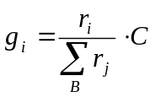

, όπου C η χωρητικότητα της γραμμής εξόδου.
Από την παραπάνω σχέση συμπεραίνουμε ότι κάθε ουρά εξυπηρετείται με ρυθμό τουλάχιστον ίσο με αυτόν που έχει συμφωνηθεί. Επίσης, η αναλογία των πραγματικών (εξασφαλισμένων) ρυθμών μεταξύ των διάφορων ενεργών ουρών, σε οποιοδήποτε χρονικό διάστημα, ισούται με την αντίστοιχη αναλογία των δεσμευμένων ρυθμών τους. Τα πλεονεκτήματα που προσφέρει λοιπόν ο GPS είναι τα εξής :

● Μπορούμε να έχουμε εγγυήσεις διέλευσης για κάθε ουρά.
● Η καθυστέρηση κάθε ουράς φράζεται μόνο από το μήκος της και τον συμφωνηθέντα ρυθμό γι΄ αυτήν ( l / r_{i} , αν l το μέγιστο μήκος της ουράς) και δεν εξαρτάται από τα μήκη των υπολοίπων ουρών και τις αφίξεις σ’ αυτές.
● Οι διαθέσιμοι πόροι μοιράζονται ανάμεσα στις ουρές με προκαθορισμένο τρόπο.

Ωστόσο, όπως έχει ήδη φανεί, ο GPS προϋποθέτει δύο βασικές παραδοχές:

● Πολλές ουρές μπορούν να εξυπηρετούνται ταυτόχρονα
● H κίνηση μπορεί να προσφέρεται σε απειροελάχιστα μικρές ποσότητες

Είναι προφανές ότι καμία από τις συνθήκες που ο GPS προϋποθέτει δεν ικανοποιείται στα πραγματικά δίκτυα μεταγωγής πακέτων. Συνεπώς ο αλγόριθμος δεν είναι υλοποιήσιμος. Με αυτή την έννοια, ο GPS μπορεί να θεωρηθεί ως ένας «αλγόριθμος αναφοράς», βάσει του οποίου μπορούν να σχεδιαστούν άλλοι αλγόριθμοι και να αξιολογηθούν σε σχέση με αυτόν.

3.5 WFQ – Weighted Fair Queueing

Ο αλγόριθμος WFQ είναι μία προσέγγιση του GPS, η διαφορά του οποίου από τον GPS είναι ότι δεν εξυπηρετούνται απειροελάχιστες ποσότητες δεδομένων, αλλά ολόκληρα πακέτα. Πρωτοεμφανίστηκε το 1989 στο [1], όπου μάλιστα είχαμε και την εισαγωγή του όρου «δίκαιος» αλγόριθμος. O WFQ λοιπόν μοιράζει δίκαια τη χωρητικότητα ανάμεσα στις ουρές (όπως και στον GPS, κάθε ουρά i δεσμεύει και εδώ ένα μέρος της χωρητικότητας, r_{i}). Ένα άλλο βασικό χαρακτηριστικό του είναι το ότι το μέσο μέγεθος των πακέτων δε χρειάζεται να είναι γνωστό εκ των προτέρων. Ο ίδιος ουσιαστικά αλγόριθμος αναφέρεται και ως PGPS (Packet by packet Generalized Processor Sharing). Ο αλγόριθμος λειτουργεί ως εξής :
Τα πακέτα χωρίζονται (βάσει κάποιου χαρακτηριστικού τους) σε διακριτές ουρές. Κάθε φορά που ένα πακέτο φτάνει σε μία ουρά, υπολογίζεται ο χρόνος που θα τέλειωνε η εξυπηρέτηση του πακέτου αν χρησιμοποιούνταν ο GPS χρονοδρομολογητής και το πακέτο μαρκάρεται με το χρόνο αυτό («εικονικός χρόνος ολοκλήρωσης εξυπηρέτησης»). Όποτε ο χροδρομολογητής πρέπει να στείλει κάποιο πακέτο (ο αλγόριθμος ανήκει στους non work – conserving), επιλέγει το πακέτο με τον μικρότερο χρόνο από αυτά που βρίσκονται στην κεφαλή (head) των ουρών. Με άλλα λόγια, ο WFQ εξομοιώνει τον GPS και χρησιμοποιεί τα αποτελέσματά του για να καθορίσει τη σειρά εξυπηρέτησης των πακέτων. Συνεπώς, τα βήματα του αλγορίθμου είναι τα εξής :

(1) Έστω ότι η PGPS_{i} είναι μεταβλητή που συνδέεται με την ουρά i. Κατά την άφιξη του πακέτου k,
(α) PGPS_{i} ← max(Virtual time, PGPS_{i}) + L_{i}^{k} / g_{i}
(β) Μάρκαρε το πακέτο με την τιμή του PGPS_{i}
(2) Εξυπηρέτησε τα πακέτα με αυξανόμενη διάταξη μαρκαρισμένων χρόνων.

Όπως είπαμε, το μαρκάρισμα γίνεται βάσει ενός υποθετικού συστήματος που δουλεύει με τον GPS. Στις προηγούμενες γραμμές εμφανίστηκε η έννοια του «εικονικού χρόνου» (Virtual time), η οποία αλλού αναφέρεται και ως «round number». Αυτή είναι μία συνάρτηση του πραγματικού χρόνου t, που αυξάνεται με ρυθμό αντιστρόφως ανάλογο από το άθροισμα των r_{i} όλων των ενεργών ουρών του υποθετικού GPS συστήματος. O χρόνος αυτός ανανεώνεται με κάθε άφιξη πακέτου.
Όσον αφορά τον υπολογισμό του PGPS, χρειάζεται να ορίσουμε τι σημαίνει εδώ ενεργή ουρά, με βάση το συμβολισμό που έχει αναφερθεί. Μία ουρά θεωρείται ενεργή, όταν το πακέτο της με το μεγαλύτερο σταμπαρισμένο χρόνο (ή αυτό που εξυπηρέτησε τελευταίο), έχει μεγαλύτερη τιμή χρόνου από τον εικονικό. Έτσι, μπορούμε να πούμε ότι τα πακέτα των ενεργών ουρών σταμπάρονται με PGPS_{i} + L_{i}^{k} / g_{i} , ενώ αυτά των μη ενεργών με Virtual time + L_{i}^{k} / g_{i} . Από τις δύο τελευταίες προκύπτει και η γενική σχέση.
Αποδεικνύεται ότι σε ένα WFQ σύστημα, ένα πακέτο θα ολοκληρώσει την εξυπηρέτησή του, το πολύ κατά το χρόνο εξυπηρέτησης ενός πακέτου αργότερα, απ΄ ότι στο αντίστοιχο GPS σύστημα. Ωστόσο, δεν είναι απαραίτητο ότι η εξυπηρέτηση των πακέτων θα ολοκληρωθεί με την ίδια που θα γινόταν στο GPS. Αυτό συμβαίνει γιατί η εξυπηρέτηση των πακέτων γίνεται βάσει του χρόνου ολοκλήρωσης εξυπηρέτησης των πακέτων και όχι του χρόνου άφιξης. Έτσι, μπορούμε να συμπεράνουμε ότι τα όρια καθυστέρησης του WFQ ενδέχεται να είναι απρόβλεπτα.
Συνοψίζοντας τα παραπάνω, μπορούμε να πούμε ότι τα πλεονεκτήματα του WFQ είναι τα εξής :

● Προσφέρει καλή απομόνωση (firewall) μεταξύ χρηστών με καλή συμπεριφορά (well – behaved) και αυτών που δεν τηρούν τη συμφωνία τους (ill – behaved).
● Προσφέρει δίκαιη κατανομή της χωρητικότητας, με βάρη για κάθε ουρά.

Υπάρχουν παρ’ όλα αυτά και σοβαρά μειονεκτήματα του αλγορίθμου :

● Ο συνεχής (σχεδόν ανά μsec) υπολογισμός του εικονικού χρόνου, εισάγει μεγάλη υπολογιστική πολυπλοκότητα και καθυστέρηση που ίσως να μην είναι ανεκτή σε δίκτυα υψηλών ταχυτήτων.
● Το ότι κρατούνται πληροφορίες για κάθε πακέτο κάθε ουράς ξεχωριστά εισάγει προβλήματα κλιμάκωσης.
● Mη εγγυημένη καθυστέρηση.

3.6 SCFQ – Self – Clocked Fair Queueing

O αλγόριθμος SCFQ προσπαθεί να κρατήσει τα πλεονεκτήματα του WFQ, αποφεύγοντας τα κύριο αρνητικό χαρακτηριστικό του, που είναι η εξομοίωση ενός υποθετικού GPS συστήματος. Τα βήματα του αλγορίθμου μοιάζουν πολύ με αυτά του WFQ :

(1) Στάμπαρε με μία τιμή κάθε πακέτο που έρχεται.
(2) Εξυπηρέτησε τα πακέτα με αύξουσα σειρά των τιμών αυτών.

H διαφορά του SCFQ σε σχέση με τον WFQ, είναι στο πώς ακριβώς γίνεται το μαρκάρισμα των πακέτων. Αν ονομάσουμε F_{i}^{k} την τιμή με την οποία μαρκάρεται το πακέτο k της ουράς i, και A_{i}^{k} τον (πραγματικό) χρόνο άφιξης του πακέτου k στην ουρά i, τότε έχουμε :

F_{i}^{k} = max(F_{i}^{k-1} , v(A_{i}^{k})) + L_{i}^{k} / r_{i}

H νέα προσθήκη του SCFQ είναι η συνάρτηση v(t), η οποία με μία έννοια υποκαθιστά τον εικονικό χρόνο. H συνάρτηση αυτή, δίνει την τιμή με την οποία είναι σταμπαρισμένο το πακέτο το οποίο εξυπηρετείται κατά τη χρονική στιγμή t. Έτσι, παρακάμπτεται το πρόβλημα της ύπαρξης ενός καθολικού χρόνου που θα ανανεώνεται συνεχώς. H συνάρτηση v(t) αυξάνει μόνο όποτε ένα πακέτο επιλέγεται για εξυπηρέτηση από κάποια ουρά. Όποτε όλες οι ουρές αδειάσουν, ο αλγόριθμος επανααρχικοποιείται θέτοντας στην τιμή 0 τη συνάρτηση v(t) και τους μετρητές πακέτων k.
Επίσης, έχει προταθεί τρόπος με τον οποίο το σταμπάρισμα ενός πακέτου μπορεί να αναβληθεί μέχρι αυτό να φτάσει στην κεφαλή της ουράς. Αυτό απλοποιεί πολύ την υλοποίηση του αλγορίθμου, αφού μπορεί να διατηρείται μία μόνο F τιμή ανά ουρά, αντί για μία ανά πακέτο.
Από όσα αναφέρθηκαν παραπάνω, μπορούμε να πούμε ότι τα πλεονεκτήματα του SCFQ είναι :

● Προσφέρει απομόνωση μεταξύ των χρηστών.
● Εμφανίζει πολύ μικρότερη υπολογιστική πολυπλοκότητα από τον WFQ, ενώ διατηρεί αρκετά από τα πλεονεκτήματα του τελευταίου.

Τα μειονεκτήματα που μπορούμε να αναφέρουμε είναι :

● Εμφανίζει ακόμα χειρότερη συμπεριφορά από τον WFQ όσον αφορά την καθυστέρηση.
● Είναι «άδικος» αλγόριθμος, για μικρά χρονικά διαστήματα.

3.7 WRR – Weighted Round – Robin

Γενικά, η λογική πίσω από τους round – robin αλγορίθμους χρονοδρομολόγησης, είναι ότι ο χρονοδρομολογητής επισκέπτεται κυκλικά όλες τις ουρές και εξυπηρετεί ένα ποσό δεδομένων από καθεμία. Αν κάποια ουρά είναι άδεια, την παρακάμπτει και προχωρά στην επόμενη. Όταν από κάθε ουρά εξυπηρετούνται διαφορετικές ποσότητες δεδομένων (δηλαδή έχουμε διαφορετικούς εγγυημένους ρυθμούς για κάθε ουρά) σε έναν κύκλο του δρομολογητή, τότε αναφερόμαστε σε round – robin με βάρη, ή απλά WRR. Οι ποσότητες αυτές μπορεί να ορίζονται σε πακέτα (packet – WRR) ή σε bytes (byte – WRR).
Στο ΟPNET θα συναντήσουμε τον αλγόριθμο ως Custom Queueing, όπου τα βάρη ρυθμίζονται ως bytes (bytecount) τα οποία εξυπηρετεί ο χρονοδρομολογητής από κάθε ουρά, σε έναν κύκλο. Αν κατά τη διάρκεια της αποστολής ενός πακέτου ξεπεραστεί το bytecount, τότε η αποστολή του τρέχοντος πακέτου θα ολοκληρωθεί, πριν μετακινηθούμε στην επόμενη ουρά. Ένα ερώτημα που προκύπτει σ’ αυτή την περίπτωση, είναι με ποιόν τρόπο καθορίζονται τα bytecounts για κάθε ουρά, αν θέλουμε να πετύχουμε ένα συγκεκριμένο μοίρασμα της χωρητικότητας μεταξύ τους. Γι΄ αυτό το σκοπό, υπάρχει μία ακολουθία βημάτων, που εμπλέκει και το μέσο μήκος πακέτου κάθε ουράς και την οποία θα αναφέρουμε σε επόμενο κεφάλαιο.
Τα πλεονεκτήματα του WRR είναι τα παρακάτω :

● Είναι πολύ εύκολος στην υλοποίηση.
● Προσφέρει ένα στοιχειώδες μοίρασμα της χωρητικότητας μεταξύ των ουρών.
● Εξασφαλίζει ότι καμία ουρά δε θα «λιμοκτονήσει» (αφού σίγουρα εξυπηρετείται κάποιο ποσό δεδομένων από κάθε ουρά), κάτι που είναι ιδιαίτερα χρήσιμο σε περιόδους συμφόρησης.
● Είναι πολύ καλή προσέγγιση του GPS, όταν οι ουρές έχουν ίδια βάρη και ίδια μεγέθη πακέτων (στην περίπτωση του packet – WRR).

Βέβαια, υπάρχουν και τα μειονεκτήματα :

● Στην πράξη, τα μεγέθη των πακέτων είναι απρόβλεπτα, κάτι που δυσκολεύει τη δίκαιη δέσμευση χωρητικότητας για τις ουρές.
● Σε μικρές χρονικές περιόδους ο αλγόριθμος δεν είναι δίκαιος (κάποιες ουρές μπορεί να εξυπηρετηθούν περισσότερο σε έναν κύκλο).

4. Διαχείριση ουρών (Queue management)

4.1 Εισαγωγή

Είναι φανερό ότι σε ένα δίκτυο παρουσιάζεται συμφόρηση όταν στην έξοδο καταφθάνουν πακέτα με ρυθμό μεγαλύτερο από το μέγιστο δυνατό ρυθμό μετάδοσης. Για τον έλεγχο της συμφόρησης υπάρχει, όπως είδαμε στο προηγούμενο κεφάλαιο, η μέθοδος της χρονοδρομολόγησης, που ουσιαστικά κατανέμει το εύρος ζώνης μεταξύ των διάφορων ροών (ή ομάδων ροών). Αντίθετα, στο κεφάλαιο αυτό θα αναφερθούμε στον έλεγχο συμφόρησης μέσω ελέγχου του μέσου μήκους των ουρών.

4.2 Drop Tail

Η προσέγγιση αυτή είναι η απλούστερη δυνατή. Εδώ, όταν ο ενταμιευτής (buffer) γεμίσει, τότε τα πακέτα που φτάνουν στην ουρά του (εννοώντας το πίσω μέρος) απορρίπτονται, μέχρι να υπάρξει και πάλι διαθέσιμος χώρος. Ο αλγόριθμος λειτουργεί ανεξάρτητα σε κάθε ουρά.
Επιγραμματικά, τα κυριότερα πλεονεκτήματα της Drop Tail προσέγγισης είναι τα παρακάτω :

● Είναι απλούστατη στην υλοποίηση.
● Μπορεί να μειώσει δραστικά το ποσοστό απωλειών, αν το μέγεθος του ενταμιευτή τεθεί σε μεγάλη τιμή.

Έχει όμως και σημαντικά μειονεκτήματα :

● Τα μεγάλα μήκη ουράς στα οποία οδηγεί προκαλούν και ανάλογη καθυστέρηση αναμονής στην ουρά.
● Οι χρήστες αργούν να αντιληφθούν τη συμφόρηση (μόνο αφού η χρησιμοποίηση του ενταμιευτή φτάσει στο 100%) και επομένως να μειώσουν το ρυθμό τους (υποθέτοντας TCP κίνηση).
● Για TCP κίνηση, παρατηρείται το φαινόμενο του «καθολικού TCP συγχρονισμού» (global TCP synchronization), κατά το οποίο όλες οι TCP πηγές μειώνουν την κίνησή τους ταυτόχρονα (λόγω της απόρριψης πακέτων), με αποτέλεσμα ανεπιθύμητες έντονες και περιοδικές διακυμάνσεις του μήκους της ουράς που επιδρούν αρνητικά τόσο στη χρησιμοποίηση των πόρων του δικτύου, όσο και στο τρέμουλο.

4.3 RED (Random Early Detection)

Ο αλγόριθμος αυτός ανήκει στους λεγόμενους μηχανισμούς ενεργής διαχείρισης ουράς (ένας άλλος είναι ο ECN που αναφέρθηκε στο κεφάλαιο 2). Η βασική ιδέα πίσω από τον RED είναι η ανταπόκριση στη συμφόρηση μέσω απόρριψης πακέτων, προτού οι πόροι μνήμης της ουράς εξαντληθούν πλήρως. Σύμφωνα με το RED, αρχίζουν να απορρίπτονται πακέτα όταν το μήκος της ουράς υπερβεί ένα κατώφλι. Όταν το μήκος της ουράς φτάσει στη μέγιστη τιμή του, τα επιπλέον πακέτα απορρίπτονται, όπως στο Drop Tail. Μεταξύ των δύο αυτών ορίων, τα πακέτα απορρίπτονται πιθανοτικά, με πιθανότητα που είναι αύξουσα συνάρτηση του στιγμιαίου μήκους της ουράς. Έτσι, ορίζεται το λεγόμενο «προφίλ απόρριψης» που έχει γενικά την παρακάτω μορφή :

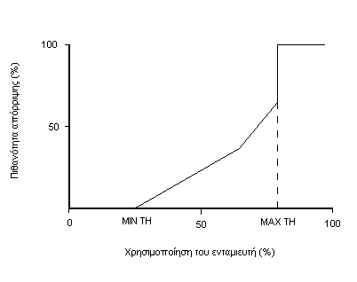

Σχήμα 4.1 : Προφίλ απόρριψης στον RED αλγόριθμο.

Ο RED εμφανίζει τα παρακάτω πλεονεκτήματα :

● Με την πιθανοτική φύση της απόρριψης των πακέτων εξαλείφεται το φαινόμενο του «καθολικού TCP συγχρονισμού».
● Διατηρεί ένα άνω όριο στο μέσο μήκος ουράς (επομένως και στην καθυστέρηση).
● Η απόρριψη πακέτων γίνεται δίκαια ανάμεσα στις ροές (ποσοστό επί του ρυθμού κάθε ροής – μέσω των πιθανοτήτων που έχουν καθοριστεί).

Τα μειονεκτήματά του είναι :

● Εισάγει σχετικά μεγάλη πολυπλοκότητα.
● Χρειάζεται μεγάλη προσοχή στη ρύθμιση των παραμέτρων του, καθώς λανθασμένες ρυθμίσεις ενδέχεται να οδηγήσουν σε χαμηλότερη χρησιμοποίηση της γραμμής εξόδου, απ’ ότι στην περίπτωση του drop tail.
● Οι ροές UDP δε μεταβάλλουν το ρυθμό τους με τις απορρίψεις, όποτε η χρήση του RED στην περίπτωση UDP ροών (όπως οι περισσότερες εφαρμογές πραγματικού χρόνου, π.χ. το VoIP) είναι ασύμφορη και από την άποψη της πολυπλοκότητας και της επίδοσης (χαμηλότερη χρησιμοποίηση της εξόδου). Για τέτοιες εφαρμογές θα πρέπει να χρησιμοποιείται drop tail.

4.3 WRED (Weighted Random Early Detection)

Ο WRED είναι παραλλαγή του RED, η οποία συνδυάζει τις λειτουργίες του απλού RED, με τη δυνατότητα να ορίζονται διαφορετικά προφίλ απόρριψης για διάφορες ροές που αποθηκεύονται στον ίδιο ενταμιευτή. Έτσι, για άλλους τύπους κίνησης (π.χ. για UDP κίνηση) μπορούμε να έχουμε ένα πιο «επιθετικό» προφίλ (μεγαλύτερα κατώφλια και μεγαλύτερη κλίση), που θα πλησιάζει το drop tail, ενώ για άλλους λιγότερο, ώστε να εκμεταλλευτούμε τα πλεονεκτήματα του RED.

5. Μητροπολιτικά δίκτυα για συγκέντρωση κίνησης

5.1 Εισαγωγή

Καθώς η εργασία αυτή έχει ως κύριο σκοπό τη μελέτη της παροχής ποιότητας υπηρεσίας σε δίκτυα συγκέντρωσης κίνησης (aggregation networks), είναι σκόπιμο να δούμε αναλυτικότερα πώς τέτοιου είδους δίκτυα εντάσσονται στην γενικότερη τοπολογία του δικτύου (συγκεκριμένα μέσα στα μητροπολιτικά δίκτυα – Μetropolitan Αccess Νetworks), καθώς και να εξηγηθούν όροι που σχετίζονται με αυτά και τα πρωτόκολλα που χρησιμοποιούνται.

5.2 Το μητροπολιτικό δίκτυο (ΜΑΝ) : μοντέλα υπηρεσίας και κύριοι κόμβοι του δικτύου

Αρχικά, τα δίκτυα επικοινωνιών αναπτύχθηκαν μόνο για τη μεταφορά υπηρεσιών φωνής. Γι’ αυτό το λόγο, πολλά μητροπολιτικά δίκτυα και δίκτυα κορμού βασίστηκαν (και ακόμα βασίζονται) στην τεχνολογία SONET/SDH του στρώματος 1, που αποτελεί τη βασική αρχιτεκτονική μεταφοράς σε οπτικά δίκτυα πολύπλεξης με διαίρεση χρόνου (ΤDM) και μεταγωγής κυκλώματος.
Σταδιακά, τα δίκτυα ξαναχτίστηκαν ή προσαρμόστηκαν για να καλύψουν την αυξανόμενη ζήτηση για αποδοτική μεταφορά δεδομένων και γενικότερα την υποστήριξη υπηρεσιών εκτός της ΤDM / φωνής. Για την πλήρη παροχή υπηρεσίας στους χρήστες, εκτός από την αύξηση του εύρους ζώνης, αναγκαία ήταν και η πρόβλεψη διαφόρων μηχανισμών QoS (βλ. προηγούμενα κεφάλαια). Η πρόσβαση (access) ευρείας ζώνης για τους χρήστες θεωρείται πια σχεδόν προαπαιτούμενη. Αυτό επιτυγχάνεται είτε με την ήδη υπάρχουσα υποδομή (χρησιμοποιώντας τους βρόχους συνεστραμμένου ζεύγους (twisted pair loops) – DSL), είτε με οπτική πρόσβαση, χρησιμοποιώντας αντίστοιχα πρωτόκολλα πακέτων ή κελιών (cells). Όσο για την παροχή ποιότητας υπηρεσίας, η κυρίαρχη επιλογή τα περασμένα χρόνια ήταν το ATM πάνω στην υπάρχουσα SDH/SONET βάση. Τελευταία όμως, νέα πρωτόκολλα και τεχνολογίες έχουν εμφανιστεί στο μητροπολιτικό χώρο για την εξασφάλιση αποδοτικότερης και φθηνότερης μεταφοράς δεδομένων.
Επίσης, από τη σκοπιά της αρχιτεκτονικής του, το δίκτυο επικοινωνιών στο οποίο ο χρήστης συνδέεται για τη χρήση υπηρεσιών φωνής, δεδομένων και βίντεο συνεχώς εξελίσσεται, με διάφορους παράγοντες (δίκτυο, προμηθευτές (providers) υπηρεσιών και εφαρμογών) να επηρεάζουν την εξέλιξη αυτή. Επιπλέον, οι υπηρεσίες γίνονται ολοένα και περισσότερο βασισμένες στο IP (IP – based), με αποτέλεσμα την προσπάθεια το στρώμα 3 (και πάνω) να έρθουν όσο γίνεται πιο κοντά στους χρήστες.
Στη συνέχεια αυτής της παραγράφου, όταν αναφερόμαστε στο «μητροπολιτικό» δίκτυο, θα εννοούμε το δίκτυο πίσω από τους βρόχους πρόσβασης (access loops), μέσω του οποίου επιτυγχάνεται η σύνδεση του τελικού χρήστη με τον προμηθευτή της υπηρεσίας ή εφαρμογής.
Αναφερόμενοι σε μία υπηρεσία λοιπόν και στο δίκτυο μέσω του οποίου αυτή παρέχεται, μπορούμε να διακρίνουμε τα εξής στοιχεία :

● Τον πελάτη / χρήστη που αντιστοιχεί στη συγκεκριμένη υπηρεσία. Αυτός αντιπροσωπεύεται από το CPE (Customer Premises Equipment) και μπορεί π.χ. να είναι, στην περίπτωση οπτικής πρόσβασης ένας G – PON ΟΝΤ, πιθανώς με ένα LAN περιβάλλον από πίσω.

● Τον προμηθευτή πρόσβασης δικτύου (NAP – Network Access Provider), οποίος εκτελεί και διαχειρίζεται τους βρόχους πρόσβασης και το δίκτυο συγκέντρωσης κίνησης.

● Τον προμηθευτή υπηρεσίας δικτύου (NSP – Network Service Provider), ο οποίος εξασφαλίζει πρόσβαση σε μία IP δομή (infrastructure), παρέχοντας και αναλαμβάνοντας τη διαχείριση της ΙP διεύθυνσης του πελάτη, εξασφαλίζει λειτουργίες DNS και εκτελεί τον έλεγχο πρόσβασης (authorization) και την πιστοποίηση αυθεντικότητας (authentication) του πελάτη.

● Τον προμηθευτή υπηρεσίας εφαρμογής (ASP – Application Service Provider), ο οποίος παρέχει τις εφαρμογές στον πελάτη, μέσω του NSP. Παραδείγματα εφαρμογών είναι το e – mail, το video on demand και η πρόσβαση στο World – Wide – Web.

Συχνά χρησιμοποιείται ο όρος ISP (Internet Service Provider) που δηλώνει το στοιχείο που συνδυάζει τους ρόλους του NSP και του ASP.

● To modem, συνδέει το οικιακό δίκτυο στο βρόχο πρόσβασης.

● Τον πολυπλέκτη πρόσβασης (access multiplexer), ο οποίος μπορεί να είναι ένας οπτικός τερματιστής, σε περίπτωση οπτικής πρόσβασης (GPON), ή απλά ένας Ethernet μεταγωγέας (switch).

● To δίκτυο συγκέντρωσης, το οποίο εξασφαλίζει σύνδεση μεταξύ των πολυπλεκτών πρόσβασης και NAP ή ΝSP στοιχείων. Tα τελευταία αποκαλούνται και service edge platforms. To δίκτυο συγκέντρωσης είναι ένα τοπικό δίκτυο στρώματος 2 (regional L2 network). Αυτό σημαίνει ότι οι κόμβοι που ανήκουν σε αυτό δεν έχουν δυνατότητες IP δρομολόγησης. H κίνηση βρίσκει το δρόμο της μέσα από το δίκτυο αυτό, είτε μέσω προκαθορισμένων σηράγγων (tunnels) (π.χ. χρησιμοποιώντας VLANs) και χρήση Εthernet γεφυρών (π.χ. με λειτουργία αυτόματης εκμάθησης), είτε με διεργασία μεταγωγής που συμβαίνει σε κάθε κόμβο (μεταγωγή MPLS ή ΑΤΜ). Περισσότερα όσον αφορά αυτό το θέμα θα συναντήσουμε παρακάτω.

Όλα αυτά μπορούμε να τα δούμε συγκεντρωμένα στο σχήμα που ακολουθεί :
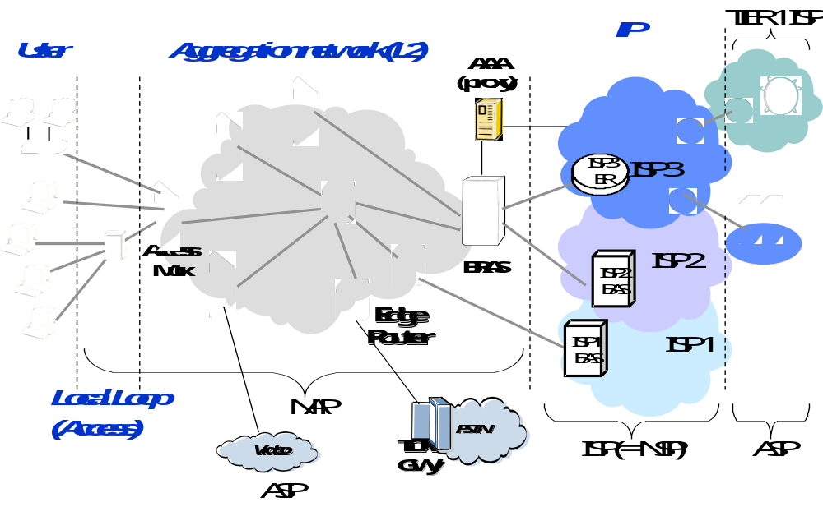

Σχήμα 5.1 : Γενική τοπολογία δικτύου.

Ένα παράδειγμα service edge platform είναι ο BRAS (Broadband Remote Access Server). O ΒRAS παίζει σημαντικό ρόλο στη συνολική υπηρεσία σύνδεσης από / προς το χρήστη. Εμπλέκεται στην διαδικασία αυτόματης IP ρύθμισης (ΙP – autoconfiguration) του χρήστη, συντονίζοντας τις διαδικασίες ΑΑΑ (Authentication, Authorization, Accounting) των ΝΑPs και των NSPs και παρέχοντας σύνδεση στον επιθυμητό NSP (οι χρήστες πρέπει να αναγνωριστούν και να πιστοποιηθεί η αυθεντικότητά τους πριν τους επιτραπεί η πρόσβαση σε έναν NSP).

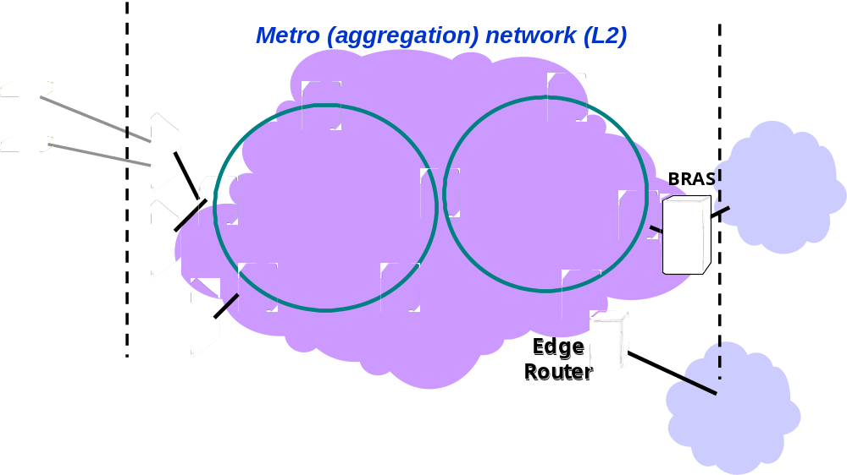

Σχήμα 5.2 : Ο BRAS.

H σύνδεση μεταξύ του τελικού χρήση και του BRAS συνήθως γίνεται με χρήση του πρωτοκόλλου PPP (Point – to – Point Protocol), το οποίο παρέχει μια τυποποιημένη μέθοδο για μεταφορά δεδομενογραφημάτων πολλαπλών πρωτοκόλλων στρώματος 3 διαμέσου συνδέσεων σημείου προς σημείο. Το πρωτόκολλο είναι σχεδιασμένο για απλές συνδέσεις που μεταφέρουν πακέτα μεταξύ δύο ακραίων σημείων (peers) μίας σύνδεσης σημείου προς σημείο και έτσι τρέχει μεταξύ του στρώματος 2 (Εthernet, ATM) και του στρώματος 3 (ΙP). Η PPP σύνοδος (session) εγκαθίσταται μετά από αίτηση του χρήστη (π.χ. για να συνδεθεί με έναν ISP) και ο ΒRAS τη διεκπεραιώνει (προωθώντας τα IP πακέτα στον NSP) ή η PPP περνά μέσω σήραγγας προς τον NSP.

Όσον αφορά το δίκτυο συγκέντρωσης, τελευταία έχει τεθεί το ερώτημα που αφορά τη φύση της τεχνολογίας στρώματος 2 που θα χρησιμοποιείται τοπικά (regionally). Μέχρι πριν από μερικά χρόνια η χρήση του ATM ήταν σχεδόν δεδομένη, καθώς :

● Το ΑΤΜ είναι μία τεχνολογία πολύπλεξης δεδομένων που ταιριάζει καλά με τις υπάρχουσες SDH/SONET δομές.
● Το ΑΤΜ υποστηρίζει πολλαπλές υπηρεσίες (φωνή, δεδομένα).
● Ένα μεγάλο μέρος των ευρυζωνικών βρόχων πρόσβασης βασιζόταν και ακόμα βασίζεται στο ΑΤΜ (π.χ. το ADSL).

Ωστόσο, η δυνατότητα υποστήριξης πολλαπλών υπηρεσιών του ΑΤΜ έχει χρησιμοποιηθεί ελάχιστα προς το παρόν, καθώς ως τώρα η ευρείας ζώνης πρόσβαση κυρίως καλείται να μεταφέρει απλώς βέλτιστης προσπάθειας και υψηλών ταχυτήτων υπηρεσίες πρόσβασης στο Διαδίκτυο προς τους οικιακούς χρήστες. Παραδόξως, τη στιγμή που φαίνεται ότι οι πολλαπλές υπηρεσίες του ΑΤΜ θα αρχίσουν να είναι χρήσιμες, εμφανίζεται ένας νέος ανταγωνιστής, το Ethernet. Η τεχνολογία του Εthernet έχει εξελιχθεί αρκετά κατά τα τελευταία χρόνια, έτσι ώστε να καλύπτει σε μεγάλο βαθμό τις απαιτήσεις ενός τοπικού (regional) δικτύου στρώματος 2.
Εκτός από την συγκέντρωση της κίνησης, ο ρόλος ενός τέτοιου δικτύου είναι και :

● O διαχωρισμός της κίνησης των χρηστών μεταξύ του περιβάλλοντός τους και των άκρων υπηρεσίας.
● H παροχή ενός συγκεκριμένου επιπέδου υπηρεσίας στην κίνηση. (Δηλαδή μπορεί να έχουμε και QoS στρώματος 2.)

5.3 Από άκρο σε άκρο συνδέσεις βασισμένες σε πακέτα μέσα στο ΜΑΝ

Όπως ήδη αναφέρθηκε, τα σημερινά δίκτυα πρόσβασης που δίνουν πρόσβαση ευρείας ζώνης στο χρήστη είναι στις περισσότερες περιπτώσεις βασισμένα στο ΑΤΜ (π.χ. DSL). Παρ’ όλα αυτά, δίνεται ολοένα και περισσότερη προσοχή σε τεχνολογίες βασισμένες σε πακέτα. Ως τώρα τεχνολογία Ethernet σε Gigabits έχει εφαρμοστεί σε μεμονωμένες περιπτώσεις σύνδεσης εταιρειών με το MAN. Ήδη όμως, δύο νέες Ethernet τεχνολογίες έχουν γίνει στάνταρ από την ομάδα εργασίας ΙΕΕΕ EFM, κάτι που ανοίγει το δρόμο στο Ethernet για να κατακτήσει την αγορά στα δίκτυα πρόσβασης. Αυτές είναι το «packet DSL» και το EPON.
Είδαμε ότι, με τις εφαρμογές να είναι ολοένα και περισσότερο βασισμένες στο IP, με τη χρήση του Ethernet στο περιβάλλον των LANs καθώς και με τις νέες τεχνολογίες πρόσβασης να τείνουν προς το Ethernet, έτσι και στο μητροπολιτικό χώρο εισάγονται τεχνολογίες βασισμένες σε πακέτα. Σε αυτή την ενότητα θα εστιάσουμε στη σύνδεση από άκρο σε άκρο (από το χρήστη στο άκρο υπηρεσίας). Πιο συγκεκριμένα, θα δοθούν τρία παραδείγματα για το πώς μία τέτοια σύνδεση (με πακέτα) μπορεί να επιτευχθεί. Αυτά είναι : Ethernet από άκρο σε άκρο, ΜPLS από άκρο σε άκρο και «Ethernet + MPLS» από άκρο σε άκρο.

5.3.1 Ethernet από άκρο σε άκρο

Αυτό σημαίνει ότι δημιουργείται ένα μεγάλο Ethernet δίκτυο, το οποίο επιτρέπει μία «Ethernet από άκρο σε άκρο» προσέγγιση μεταξύ του χρήστη (CPNT) και του NSP – ISP. Στο σχήμα που ακολουθεί απεικονίζεται μία τέτοια προσέγγιση, όπου το ΜΑΝ χρησιμοποιεί π.χ. το RPR πρωτόκολλο (αν και η τεχνολογία που χρησιμοποιεί το ΜΑΝ εσωτερικά δε μας απασχολεί εδώ).

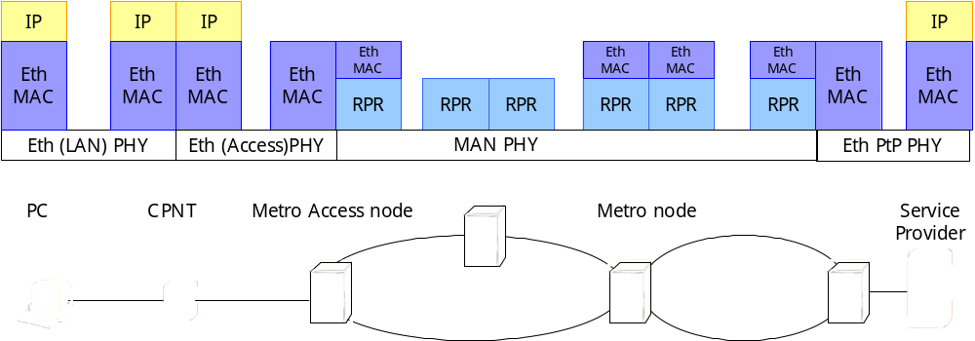

Σχήμα 5.3 : Ethernet από άκρη σε άκρη.

5.3.1.1 Μηχανισμός προώθησης για Ethernet από άκρο σε άκρο

Ένα πολύ σημαντικό θέμα είναι ο διαχωρισμός (segregation) των χρηστών : Θα πρέπει να διασφαλιστεί ότι τα Ethernet πλαίσια που ανήκουν σε μία ροή κίνησης μεταξύ ενός πελάτη και του ΝSP δε θα φτάσουν σε άλλους πελάτες. Αυτό μπορεί να επιτευχθεί με τη χρήση των VLAN ετικετών (tags). Το ΜΑΝ θα μεταφέρει την VLAN – tagged κίνηση από πολλούς χρήστες, αλλά μέσα στο ίδιο το ΜΑΝ οι VLAN ετικέτες δεν έχουν καμία σημασία. Χρησιμοποιούνται μόνο για να ελεγχθεί ποιος πελάτης θα παραλάβει ποια δεδομένα, με άλλα λόγια οι ετικέτες χρησιμοποιούνται μόνο στα άκρα του ΜΑΝ.
Έστω ότι ένας πελάτης θέλει να στείλει ένα Ethernet πλαίσιο προς τον SP (ή προς κάποιον άλλο χρήστη). Για να γίνει αυτό, η διεύθυνση MAC του κόμβου πρόσβασης του SP θα χρησιμοποιηθεί ως διεύθυνση προορισμού. Ας υποθέσουμε ότι η διεύθυνση αυτή είναι γνωστή στον πελάτη. Αν στην πλευρά του πελάτη δε χρησιμοποιούνται VLAN ετικέτες, τότε το πλαίσιο δεν έχει ακόμα ετικέτα όταν φεύγει από το CPNT. (Είναι πιθανό ένας Ethernet μεταγωγέας να συνδέεται μεταξύ του CPNT και του πρώτου ΜΑΝ κόμβου. Τότε, το VLAN «ετικετάρισμα» θα πρέπει να γίνει από τον μεταγωγέα).
Όταν τo Ethernet πλαίσιο φτάνει στον πρώτο ΜΑΝ κόμβο, αυτός θυμάται την πόρτα (port) από την οποία ήρθε το πλαίσιο. Αυτή η αρχή «αυτόματης εκμάθησης» είναι απαραίτητη ώστε η προς – τα – κάτω (downstream – εννοώντας την κίνηση από το ΜΑΝ προς τους πελάτες) κίνηση να οδηγηθεί στο σωστό πελάτη. Για να εξασφαλιστεί διαχωρισμός των πελατών, μπορεί ο ΜΑΝ κόμβος να έχει εκ των προτέρων ρυθμιστεί με τις VLAN ετικέτες που θα χρησιμοποιεί. Βάσει της πόρτας λοιπόν, ο κόμβος θα ξέρει ποια VLAN ετικέτα να χρησιμοποιήσει για το πλαίσιο και έτσι κάνει το «ετικετάρισμα» ανάλογα.
Αρχικά, ο κόμβος δε θα ξέρει σε ποια πόρτα να στείλει το πλαίσιο. Έτσι, το πλαίσιο θα σταλεί σε όλες τις πόρτες μεταγωγής. Ωστόσο, το πλαίσιο αποκλείεται να σταλεί στην πόρτα άλλου πελάτη, αφού κάτι τέτοιο θα γίνει μόνο αν η VLAN ετικέτα που αντιστοιχεί σ’ αυτή την πόρτα είναι αυτή με την οποία το πλαίσιο είναι «ετικεταρισμένο». Αυτό εξασφαλίζει ότι μη – εξουσιοδοτημένοι πελάτες δε θα παραλάβουν το πλαίσιο.
Μέσα στο ΜΑΝ, θα συμβεί το λεγόμενο 802.1 Q trunking. Αυτό σημαίνει ότι τα πλαίσια είναι ελεύθερα να ταξιδέψουν μέσα στο ΜΑΝ, αλλά στα σημεία εξόδου (egress points), δηλαδή στα σημεία όπου άλλοι πελάτες ή SPs είναι συνδεδεμένοι, μόνο εξουσιοδοτημένοι πελάτες και SPs μπορούν να παραλάβουν το πλαίσιο. Επαναλαμβάνουμε λοιπόν ότι κάθε πόρτα πελάτη που είναι συνδεδεμένη στο ΜΑΝ σχετίζεται με μία συγκεκριμένη VLAN ετικέτα, που εξασφαλίζει ότι κανείς άλλος πελάτης στο Ethernet δίκτυο δεν μπορεί να παραλάβει το πλαίσιο.
Καθένας από τους ενδιάμεσους Ethernet μεταγωγείς θα μάθει τη MAC διεύθυνση πηγής. Αυτό επιτρέπει αποδοτική προς – τα – κάτω κίνηση στη συνέχεια. Βέβαια, μερικοί από τους μεταγωγείς θα παραλάβουν το πλαίσιο, αλλά στη συνέχεια δε θα χρησιμοποιήσουν ποτέ την καταχώριση που έμαθαν, αφού η προς – τα – κάτω κίνηση δε θα σταλεί μέσω αυτών. Σε αυτή την περίπτωση, η καταχώριση θα απομακρυνθεί από τον πίνακα προώθησης χρησιμοποιώντας έναν μηχανισμό παλαίωσης (aging mechanism).
Φτάνοντας στο σημείο πρόσβασης του SP (access server ή router), θα πρέπει να ταιριάζει η MAC διεύθυνση προορισμού του πλαισίου με τη MAC διεύθυνση της πόρτας μέσω της οποίας το πλαίσιο έφτασε στον SP. Ο access server θα φτιάξει μία καταχώριση για τον πελάτη, η οποία θα περιέχει τη ΜΑC διεύθυνσή του και τη VLAN ετικέτα. Αυτές οι πληροφορίες θα φανούν χρήσιμες όταν χρειαστεί να σταλεί προς – τα – κάτω κίνηση. Αφού συμβεί αυτό, η επεξεργασία συνεχίζεται στα ανώτερα στρώματα.

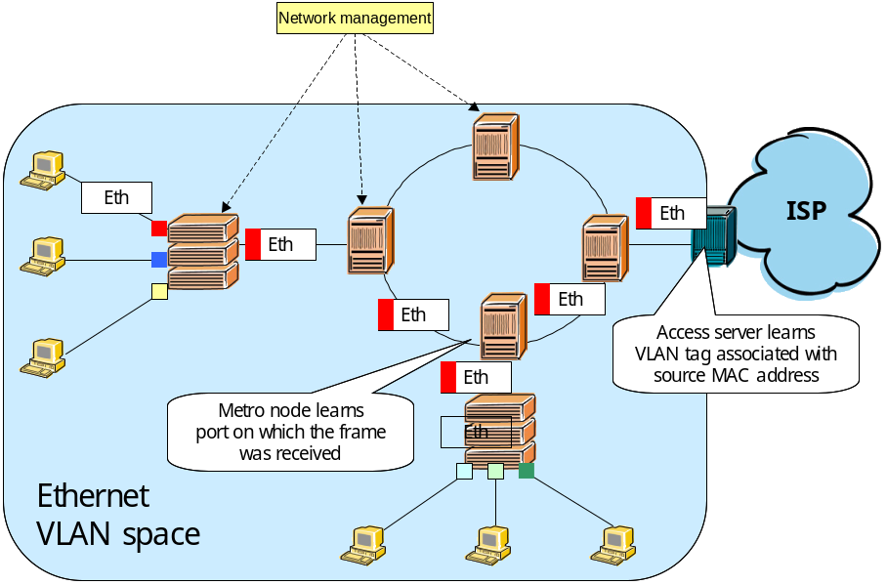

Σχήμα 5.4 : Μηχανισμός προώθησης της προς – τα – πάνω κίνησης.

Για την προς – τα – κάτω κίνηση, ο εξυπηρετητής πρόσβασης (access server) θα ανατρέξει στις πληροφορίες που καταχωρήθηκαν για τον πελάτη. Όταν η επεξεργασία στα ανώτερα στρώματα ολοκληρωθεί, φτιάχνεται ένα Ethernet πλαίσιο που έχει ως διεύθυνση προορισμού τη MAC διεύθυνση του πελάτη και ως διεύθυνση πηγής αυτή της πόρτας του εξυπηρετητή πρόσβασης προς το MAN. Επίσης, το πλάισιο «ετικετάρεται» με τη VLAN ετικέτα που είχε αποθηκευτεί. Επειδή υπάρχει η VLAN ετικέτα, μπορεί να εξασφαλιστεί ότι μόνο ο κατάλληλος πελάτης θα παραλάβει το πλαίσιο. Επειδή για την προς – τα – πάνω (upstream) κίνηση εφαρμόστηκε εκμάθηση στους κόμβους, η προς – τα – κάτω κίνηση φυσιολογικά θα ακολουθήσει ένα μοναδικό μονοπάτι. Να σημειωθεί ότι αντίστοιχα εκμάθηση θα συμβεί και για την MAC διεύθυνση πηγής του εξυπηρετητή πρόσβασης, ώστε επιπλέον αιτήσεις του πελάτη να ακολουθούν επίσης μία μοναδική διαδρομή.
Πέρα από τα παραπάνω, υπάρχουν ακόμα ορισμένα θέματα που πρέπει να ληφθούν υπόψη στην Εthernet από άκρο σε άκρο προσέγγιση :

5.3.1.2 Εξάλειψη των βρόχων από την τοπολογία του δικτύου

Καθώς το Ethernet MAN συνήθως θα αποτελείται από πολλαπλούς διασυνδεδεμένους δακτυλίους, θα πρέπει να δοθεί ιδιαίτερη προσοχή ώστε να μην υπάρχουν βρόχοι στην Ethernet τοπολογία. Κάτι τέτοιο θα μπορούσε να οδηγήσει σε ατέλειωτες ροές κίνησης, που θα οδηγούσαν το σύστημα σε συμφόρηση. Για να αποφευχθεί αυτό, ορισμένες ζεύξεις θα πρέπει να απενεργοποιηθούν. Κάτι τέτοιο μπορεί να γίνει με χρήση του λεγόμενου Αλγορίθμου Εκτεινόμενου Δένδρου (Spanning Tree Algorithm) και του αντίστοιχου πρωτοκόλλου (STP). Αυτός ο αλγόριθμος είναι μέρος του 802.1 καθορισμού (specification). και επιτρέπει όχι μόνο να εξαλειφθούν οι βρόχοι από την τοπολογία, αλλά και να ανιχνευθούν αλλαγές στο δίκτυο και το εκτεινόμενο δένδρο να προσαρμοστεί ανάλογα. Ο STA υπολογισμός συμβαίνει όταν μία γέφυρα ενεργοποιείται ή όταν συμβαίνει μία αλλαγή τοπολογίας. Ο υπολογισμός απαιτεί επικοινωνία μεταξύ των γεφυρών, που επιτυγχάνεται μέσω μηνυμάτων που καλούνται BPDUs (Bridge Protocol Data Units) και τα οποία στέλνονται στις γέφυρες / μεταγωγείς χρησιμοποιώντας ως MAC διεύθυνση προορισμού την καθορισμένη Διεύθυνση Ομάδας Γεφυρών (Bridge Group Address).
Καθώς μία αποτυχία ζεύξης θεωρείται προφανώς αλλαγή τοπολογίας, ο STA θα μπορούσε να χρησιμοποιηθεί για προστασία. Ωστόσο, ο χρόνος που χρειάζεται για να αλλάξει το εκτεινόμενο δένδρο είναι πολύ μεγάλος για να μπορεί να έχει πρακτική αξία. Για αυτό το πρόβλημα, διάφορες βελτιώσεις έχουν αναπτυχθεί. Στην ομάδα εργασίας 802, προτάθηκε ένα γρήγορο STP (rapid STP), που βελτιώνει το χρόνο απόκρισης, αλλά και πάλι υπολογίζεται ότι χρειάζεται ορισμένα δευτερόλεπτα για να επαναρυθμίσει το δίκτυο.

5.3.1.3 Δυνατότητα κλιμάκωσης (scalability)

Η VLAN ετικέτα αποτελείται από 12 bits που επιτρέπουν το διαχωρισμό των χρηστών (η ομάδων χρηστών όπως τα VPNs). Αυτό σημαίνει ότι μπορούν να υποστηριχτούν μέχρι 4096 διαφορετικοί πελάτες ή VPNs στο Ethernet δίκτυο. Είναι φανερό ότι αν το ΜΑΝ χρησιμοποιείται για να παρέχει πρόσβαση σε έναν SP για π.χ. 10.000 πελάτες, προκύπτει πρόβλημα κλιμάκωσης.
Μία λύση θα μπορούσε να είναι η εισαγωγή μίας επιπλέον νέας ετικέτας. Αυτή η λύση ακόμα συζητείται (ΙΕΕΕ 802.1 ad – VLAN stacking (στοίβαγμα)). Σε αυτή εισάγεται η έννοια των «provider bridges» πέρα από τις γέφυρες που περιγράφονται στο 802.1 Q. Η λειτουργία τους είναι ίδια, μόνο που αντί για την κλασική VLAN ετικέτα (ή ετικέτα πελάτη - customer tag), βασίζονται στην ετικέτα υπηρεσίας (service tag). Οι δύο ετικέτες έχουν παρόμοια δομή και μπορούν να τοποθετηθούν η μία μετά την άλλη.
Η χρήση των ετικετών υπηρεσίας έχει ως εξής : Ο πρώτος ΜΑΝ κόμβος θα αναθέσει από μία ετικέτα πελάτη σε κάθε πόρτα και θα κάνει «ετικετάρισμα» για τα ερχόμενα πακέτα με τον τρόπο που αναφέρθηκε παραπάνω. Θα εισάγει όμως και μια δεύτερη ετικέτα, τη VLAN ετικέτα υπηρεσίας. Η ετικέτα πελάτη θα χρησιμοποιείται για διαχωρισμό των πελατών μέσα σ’ αυτόν τον ΜΑΝ κόμβο. Για διαχωρισμό των πελατών στο δίκτυο πρόσβασης, χρησιμοποιείται η ετικέτα υπηρεσίας. Έτσι, η ετικέτα υπηρεσίας μπορεί π.χ. να καθορίζει ένα άκρο υπηρεσίας πρόσβασης στο δίκτυο πρόσβασης για την προς – τα – πάνω κίνηση, ενώ για την προς – τα – κάτω έναν μητροπολιτικό κόμβο πρόσβασης.

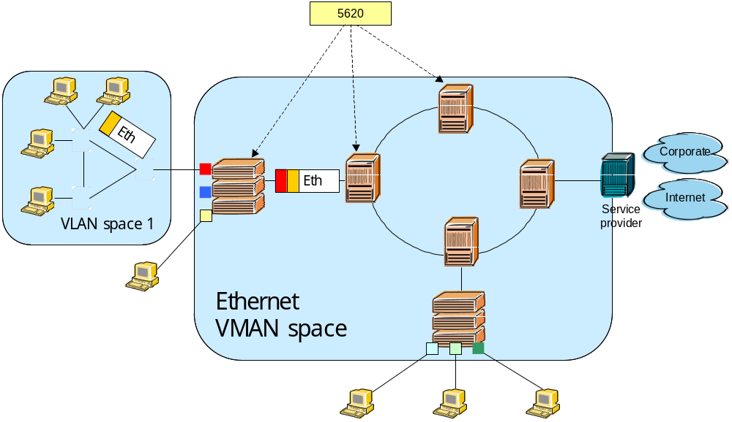

Σχήμα 5.5 : Η VMAN ετικέτα.

Ο μηχανισμός προώθησης, η στοίβα πρωτοκόλλων και όλα τα υπόλοιπα ζητήματα είναι ακριβώς ίδια με την Ethernet αρχιτεκτονική που συζητήθηκε, απλά σ’ αυτή την περίπτωση, o εξυπηρετητής πρόσβασης χρειάζεται ανάμεσα στις πληροφορίες πελάτη, να αποθηκεύει πλέον και τη VLAN ετικέτα υπηρεσίας.
Aν ο αριθμός των χρηστών ανά DSLAM (Digital Subscriber Line Access Multiplexer) είναι μεγαλύτερος από 4096, τότε σε κάθε σύνολο 4096 χρηστών μπορεί να ανατεθεί μία VLAN ετικέτα υπηρεσίας. Ο συνδυασμός των δύο VLAN ετικετών μαζί με τη ΜΑC διεύθυνση εξασφαλίζει μοναδική ταυτότητα για τους χρήστες στα άκρα του δικτύου πρόσβασης, προσφέρει δηλαδή μια κλιμακούμενη λύση στο σενάριο του Ethernet από άκρο σε άκρο.
Μία δεύτερη λύση που προσφέρει δυνατότητα κλιμάκωσης είναι η χρήση του MPLS (Multi Protocol Label Switching), η οποία και εξηγείται στην επόμενη ενότητα.

5.3.2 MPLS από άκρο σε άκρο

Το MPLS είναι ένας μηχανισμός μεταγωγής στρώματος 2. Στο επίπεδο των δεδομένων (data plane) καθορίζονται μονοπάτια μεταγωγής ετικέτας (LSPs – Label Switched Paths) τα οποία μεταφέρουν την κίνηση. Το επίπεδο ελέγχου βασίζεται στο IP, χρησιμοποιώντας το RSVP – TE ή (CR-) LDP. To MPLS χρησιμοποιεί shim επικεφαλίδα 4 bytes, από την οποία 20 bits χρησιμοποιούνται για την τιμή της ετικέτας. Επίσης, γίνεται να έχουμε και στοίβαγμα ετικέτας. Στο επίπεδο των δεδομένων, η βασική λειτουργία είναι η εξής : Ο LER (Label Edge Router) εισόδου τοποθετεί μία ετικέτα μπροστά από την επικεφαλίδα IP, οι ενδιάμεσοι κόμβοι λειτουργούν ως LSRs (Label Switch Routers) και αναλαμβάνουν την εναλλαγή των ετικετών και τελικά ο LER εξόδου αφαιρεί την ετικέτα. Η MPLS αρχιτεκτονική έχει έναν ενσωματωμένο μηχανισμό προστασίας μέσω του οποίου είναι δυνατόν να οριστούν εκ των προτέρων εναλλακτικά μονοπάτια. Όποτε μία ζεύξη ή ένας κόμβος αποτυγχάνει, το εναλλακτικό μονοπάτι ενεργοποιείται, ώστε να εξασφαλιστεί ότι η δυνατότητα σύνδεσης θα διατηρηθεί. Ο χρόνος που χρειάζεται για αυτή την αλλαγή μπορεί να είναι ακόμα και κλάσμα του δευτερολέπτου, καθώς τα εναλλακτικά μονοπάτια έχουν ήδη καθοριστεί.

5.3.2.1 Μηχανισμός προώθησης στο MPLS από άκρο σε άκρο

Η MPLS προώθηση σε ένα σενάριο με MPLS από άκρο σε άκρο γίνεται ως εξής : Υποθέτουμε ότι έχει εγκατασταθεί ένα LSP μεταξύ του CPNT και του SP. Αυτό μπορεί να έχει γίνει είτε μέσω διαχείρισης (management) ή με σηματοδοσία (explicit signaling). Αυτό το LSP μπορεί να χρησιμοποιηθεί από το CPE. Στις εγκαταστάσεις του πελάτη υπάρχουν μία ή περισσότερες συσκευές που μπορούν να στέλνουν και να λαμβάνουν Ethernet πλαίσια. Τα πλαίσια που φτάνουν στον CPNT χρειάζεται να μπουν σε ένα κατάλληλο LSP. Στην περίπτωση που το Ethernet τερματίζεται στο CPNT, ή ΜAC διεύθυνση προορισμού του πλαισίου πρέπει να ταιριάζει με αυτή του CPNT. Σε αυτή την περίπτωση, ή προώθηση μπορεί να βασίζεται στην IP διεύθυνση προορισμού και / ή στη VLAN ετικέτα μέσα στο Ethernet πλαίσιο (απεικόνιση από VLAN σε LSP). Σε κάθε περίπτωση, μόνο τα IP δεδομένα ενθυλακώνονται στο MPLS LSP.
H προς – τα – κάτω κίνηση θα τοποθετηθεί στο κατάλληλο LSP βάσει της πληροφορίας επικεφαλίδας που είναι διαθέσιμη στον SP. Σε περίπτωση Ethernet τερματισμού, αυτή θα είναι η IP διεύθυνση προορισμού και / ή η VLAN ετικέτα. Μετά την άφιξη στον CPNT, τα IP δεδομένα εξάγονται και δημιουργείται ένα Ethernet πλαίσιο. Aν στις εγκαταστάσεις του πελάτη υποστηρίζεται VLAN «ετικετάρισμα», η VLAN ετικέτα θα καθοριστεί από το LSP στο οποίο ήρθαν τα δεδομένα.
Το πλεονέκτημα της χρήσης του MPLS είναι ότι, καθώς είναι τεχνολογία προσανατολισμένη σε σύνδεση (connection – oriented), ο διαχωρισμός των πελατών είναι εξασφαλισμένος. Το MPLS μπορεί να χρησιμοποιηθεί πάνω από POS (Packet Over SONET), ΑΤΜ, Εthernet, RPR κ.λ.π. και χωρίς να εμφανίζονται προβλήματα κλιμάκωσης (μεγάλη ετικέτα + στοίβαγμα). Επίσης, η προστασία με MPLS είναι πολύ ταχύτερη από τον αλγόριθμο εκτεινόμενου δένδρου.
Ωστόσο, το μεγάλο μειονέκτημα στο MPLS από άκρο σε άκρο είναι ότι όλοι οι CPNT χρειάζεται να λειτουργούν ως LER, κάτι που είναι επαναστατικό μεν αλλά χρειάζεται επανασχεδιασμό εκ βάθρων και ως εκ τούτου δεν είναι ιδιαίτερα ρεαλιστικό (και επιπλέον εισάγει σχετικά μεγάλη πολυπλοκότητα στους CPNT).

5.3.2.2 QoS με χρήση του MPLS

To γεγονός ότι το MPLS βασίζεται σε ανταλλαγή ετικετών μεταξύ των ενδιάμεσων δρομολογητών, μπορεί να χρησιμεύσει για την παροχή ποιότητας υπηρεσίας, συνδυάζοντας ιδιότητες των αρχιτεκτονικών IntServ και DiffServ που αναφέρθηκαν στο κεφάλαιο 2. Για παράδειγμα, κατά την προώθηση της MPLS κίνησης, ο δρομολογητής – παραλήπτης κάθε φορά επιλέγει την επόμενη ετικέτα και διαπραγματεύεται τις παραμέτρους της με τον αποστολέα. Έτσι, αν επιθυμούμε υποστήριξη QoS, γίνεται το πρωτόκολλο διανομής ετικέτας (label distribution protocol) να είναι βασισμένο σε ένα πρωτόκολλο δέσμευσης πόρων (π.χ. RSVP - ΤΕ [14]). Έτσι, είναι δυνατόν κατά τη δημιουργία ενός LSP να δεσμευτούν πόροι δικτύου, ώστε τα πακέτα που χρησιμοποιούν το μονοπάτι αυτό στη συνέχεια να έχουν εξασφαλισμένη ποιότητα υπηρεσίας. Επιπρόσθετα, χρησιμοποιώντας την ετικέτα του MPLS και ορισμένα bits της shim επικεφαλίδας που την περιέχει, μπορούμε να αναπαραστήσουμε τις διάφορες DiffServ κλάσεις.

5.3.3 «Ethernet + MPLS» από άκρο σε άκρο

Το «Ethernet + MPLS» είναι μία πιο ρεαλιστική προσέγγιση από αυτή του απλού MPLS και συνδυάζει δυνατότητα κλιμάκωσης και απλότητα. Η δυνατότητα κλιμάκωσης εξασφαλίζεται από τη χρήση των LSPs, ενώ η απλότητα από τη χρήση Ethernet κοντά στους πελάτες. To σημείο όπου το Ethernet τελειώνει και το MPLS αρχίζει μπορεί να είναι στο σύνορο tier 2 – tier 1 (βλ. σχήμα) ή και ακόμα πιο κοντά στο χρήστη, π.χ. στον MAN κόμβο πρόσβασης. Το LSP θα συνδέει ένα πλήθος από Ethernet δίκτυα – καθένα από τα οποία θα έχει το πολύ 4096 χρήστες (βλ. παραπάνω) – με έναν SP. H ετικέτα που χρησιμοποιείται στο LSP θα παρέχει διάκριση μεταξύ των Ethernet δικτύων, ενώ η VLAN ετικέτα θα καθορίζει έναν συγκεκριμένο πελάτη (ή μία ομάδα πελατών) μέσα σε ένα από αυτά τα δίκτυα. Αυτό φαίνεται στο σχήμα 5.6.

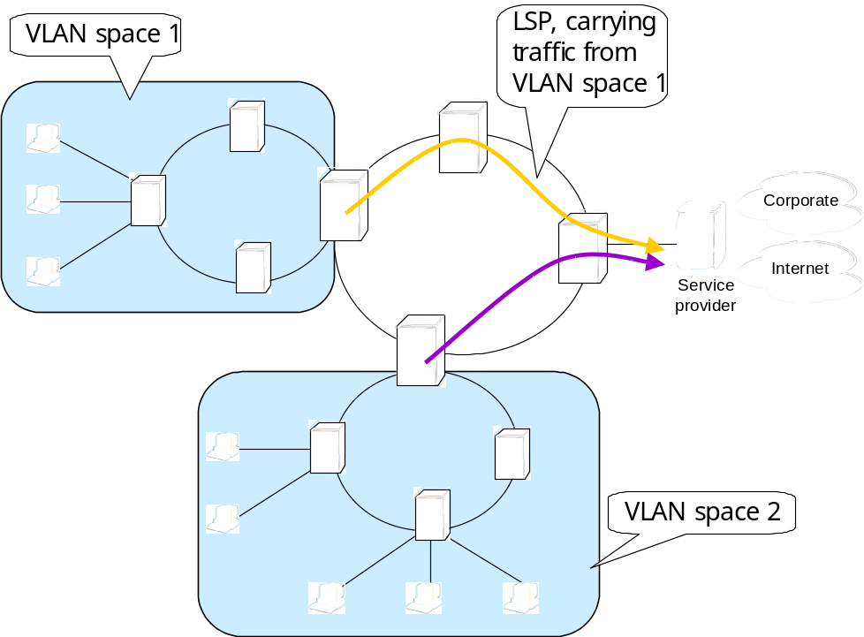

Σχήμα 5.6 : Ethernet + MPLS.

Το πρώτο μέρος του δικτύου θα είναι βασισμένο σε Ethernet. Σε ένα συγκεκριμένο σημείο στο δίκτυο, ένα MPLS LSP θα αρχίζει, το οποίο θα μεταφέρει την κίνηση από ένα πλήθος πελατών. Αυτό το σύνορο μεταξύ Ethernet και MPLS μπορεί να είναι πιο κοντά στο χρήστη, ή βαθύτερα στο δίκτυο, ανάλογα με το συνολικό πλήθος των χρηστών.
Διάκριση πρέπει να γίνει μεταξύ των περιπτώσεων που έχουμε Ethernet ενθυλάκωση ή όχι. Στην τελευταία περίπτωση, εισάγεται ένα αυστηρό σύνορο μεταξύ Ethernet και MPLS, ενώ στην πρώτη τα Ethernet πλαίσια περνούν μέσω σήραγγας προς τον SP. Και οι δύο περιπτώσεις φαίνονται στο σχήμα που ακολουθεί.

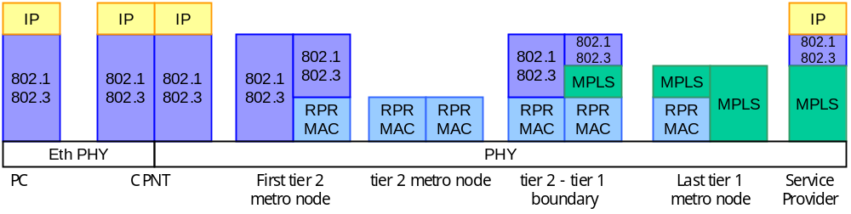

Σχήμα 5.7 : Στοίβα πρωτοκόλλων για «Ethernet + MPLS» με Ethernet ενθυλάκωση.

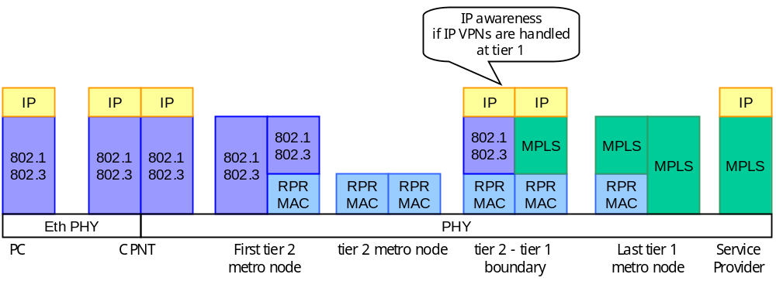

Σχήμα 5.8 : Στοίβα πρωτοκόλλων για «Ethernet + MPLS» χωρίς Ethernet ενθυλάκωση.

Στην περίπτωση που χρησιμοποιείται Ethernet ενθυλάκωση, το Ethernet πλαίσιο θα τοποθετηθεί στο LSP ως έχει. O διαχωρισμός των χρηστών είναι τότε δυνατός βάσει της Ethernet επικεφαλίδας, έτσι δεν υπάρχει ανάγκη για πρόσθετη ετικέτα μέσα στο LSP. Από την άλλη μεριά, αν δε χρησιμοποιείται Ethernet ενθυλάκωση, χρειάζεται μία εσωτερική ετικέτα που θα διαχωρίζει την κίνηση από διάφορους πελάτες μέσα στο ίδιο LSP.

5.3.3.1 Μηχανισμός προώθησης στο «Εthernet + MPLS» από άκρο σε άκρο

5.3.3.1.1 …Με Ethernet ενθυλάκωση

Tα παρακάτω ισχύουν για την περίπτωση όπου ένας πελάτης θέλει να στείλει ένα Ethernet πλαίσιο προς τον SP. Ωστόσο, η διαδικασία είναι σχεδόν ίδια και στην περίπτωση όπου το πλαίσιο προορίζεται για έναν άλλο πελάτη. Αυτή θα ήταν η περίπτωση όπου ένα πλήθος από LANs πελατών χρειάζεται να διασυνδεθεί διαμέσου του MAN. Η υπηρεσία αυτή ονομάζεται Υπηρεσία Διάφανου LAN (Transparent LAN Service – TLS). Η μορφή του πλαισίου φαίνεται στο σχήμα 5.9.
Για να επιτευχθεί επικοινωνία με τον SP, προφανώς χρειάζεται η MAC διεύθυνση προορισμού να είναι αυτή του κόμβου πρόσβασης του SP. Aς υποθέσουμε ότι αυτή είναι γνωστή στον πελάτη. Aν δε χρησιμοποιούνται VLAN ετικέτες στις εγκαταστάσεις του πελάτη, τότε το πλαίσιο δεν έχει ακόμα ετικέτα όταν φεύγει από τον CPNT.
Tο πρώτο μέρος της διαδικασίας είναι ανάλογο με την Ethernet τεχνολογία. Σε κάποια φάση, το Ethernet πλαίσιο θα εισέλθει στον MAN κόμβο που σηματοδοτεί το σύνορο μεταξύ Ethernet και MPLS. Αυτός ο ΜΑΝ κόμβος θα είναι η αρχή ενός LSP προς τον SP, το οποίο θα μεταφέρει Ethernet πλαίσια το πολύ 4096 χρηστών. Είναι πιθανό περισσότερα από ένα LSPs να αρχίζουν από τον ίδιο ΜΑΝ κόμβο. Σε αυτή την περίπτωση, χρειάζεται να ληφθεί μία απόφαση ως προς το LSP στο οποίο ένα πλαίσιο πρέπει να σταλεί. Αυτό μπορεί να γίνει κοιτώντας τη MAC διεύθυνση προορισμού, τη VLAN ετικέτα ή τα 802.1 p bits προτεραιότητας. Έτσι, το LSP μπορεί να επιλεχθεί βάσει προορισμού και παραμέτρων ποιότητας υπηρεσίας. Όταν το LSP επιλεχθεί, το πλαίσιο ενθυλακώνεται στο LSP χωρίς να απομακρυνθεί ή να αλλαχθεί η VLAN ετικέτα.

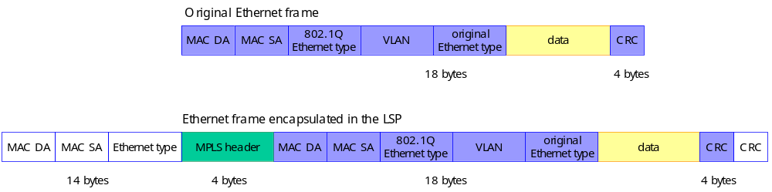

Σχήμα 5.9 : Μορφή πλαισίου με Ethernet ενθυλάκωση σε MPLS δίκτυο, υποθέτοντας Ethernet ως φυσικό στρώμα.

Μετά την άφιξη στο σημείο πρόσβασης του SP (εξυπηρετητής πρόσβασης ή δρομολογητής), το LSP τερματίζεται και το Ethernet πλαίσιο εξάγεται. Θα πρέπει να ταιριάζει η ΜΑC διεύθυνση προορισμού του πλαισίου με τη MAC διεύθυνση της πόρτας από την οποία το πλαίσιο ήρθε στον SP. Ο κόμβος πρόσβασης θα δημιουργήσει μία καταχώριση για τον πελάτη ή οποία θα περιέχει το LSP, τη MAC διεύθυνση του πελάτη και τη VLAN ετικέτα. Αυτά θα χρειαστούν για την προς – τα – κάτω κίνηση. Στη συνέχεια, κατά τα γνωστά, συνεχίζεται η επεξεργασία στα ανώτερα στρώματα.
Για την προς – τα – κάτω κίνηση, ο κόμβος πρόσβασης θα απευθυνθεί στην καταχώριση που έχει κάνει για τον πελάτη. Αφού τελειώσει την επεξεργασία στα ανώτερα στρώματα, δημιουργείται ένα Ethernet πλαίσιο που έχει ως διεύθυνση προορισμού τη MAC διεύθυνση του πελάτη και ως διεύθυνση πηγής αυτή της πόρτας του κόμβου πρόσβασης προς το MAN. Το πλάισιο γίνεται «ετικετάρεται» με τη VLAN ετικέτα που είχε αποθηκευτεί. Έπειτα, χρειάζεται να επιλεχθεί το προς – τα – κάτω LSP. Επειδή το προς – τα – κάτω LSP του πελάτη είναι γνωστό, το προς – τα – κάτω LSP γίνεται να καθοριστεί κάνοντας ένα συσχετισμό αυτών των δύο LSPs. To προς – τα – κάτω LSP αυτό θα μεταφέρει την κίνηση όλων των χρηστών του ίδιου Ethernet δικτύου.
To προς – τα – κάτω LSP θα τερματιστεί στον MAN κόμβο στο σύνορο μεταξύ MPLS και Εthernet. Το Ethernet πλαίσιο εξάγεται και στέλνεται στο Εthernet δίκτυο. Καθώς υπάρχει η VLAN ετικέτα και η MAC διεύθυνση, θα το παραλάβει μόνο ο σωστός πελάτης.

5.3.3.1.2 …Χωρίς Ethernet ενθυλάκωση – Προώθηση στρώματος 3 στο σύνορο

Ένας πελάτης που θέλει να στείλει δεδομένα προς έναν SP, χρειάζεται να γνωρίζει την IP διεύθυνση του εξυπηρετητή πρόσβασης (ή κάποια ΙP διεύθυνση στην περιοχή (domain) του SP). Μέσα στο Ethernet μέρος του ΜΑΝ, τα δεδομένα των υψηλότερων στρωμάτων θα ενθυλακωθούν σε ένα Ethernet πλαίσιο, το οποίο θα πρέπει να σταλεί στον MAN κόμβο στο σύνορο Ethernet – MPLS. Έτσι, ή ΜΑC διεύθυνση αποστολής θα είναι τώρα η MAC διεύθυνση αυτού του κόμβου. Ο Ethernet μηχανισμός είναι όπως στην προηγούμενη ενότητα. Η μορφή του πλαισίου φαίνεται στο σχήμα 5.10.
Αφού φτάσουμε στο συνοριακό ΜΑΝ κόμβο, η ΜΑC διεύθυνση προορισμού θα ταιριάξει με αυτή της πόρτας εισόδου του κόμβου. Τα δεδομένα υψηλότερων στρωμάτων εξάγονται από το Ethernet πλαίσιο και δημιουργείται ένα MPLS πακέτο με μία ετικέτα που καθοτίζει τον πελάτη. Αυτή μπορεί να προκύψει βάσει της πληροφορίας του Ethernet πλαισίου, π.χ. της VLAN ετικέτας ή της MAC διεύθυνσης πηγής. Τώρα, το MPLS πακέτο χρειάζεται να σταλεί διαμέσου ενός υπάρχοντος LSP, το οποίο μεταφέρει κίνηση από πολλούς πελάτες. Η απόφαση για το LSP που θα επιλεχθεί, γίνεται βάσει της IP διεύθυνσης προορισμού. Αφού επιλεχθεί το LSP, το MPLS πλαίσιο παίρνει μία επιπλέον ετικέτα, που καθορίζει το LSP. Έτσι, σε αυτό το σημείο, έχουμε δύο MPLS ετικέτες που προηγούνται των δεδομένων υψηλότερων στρωμάτων.

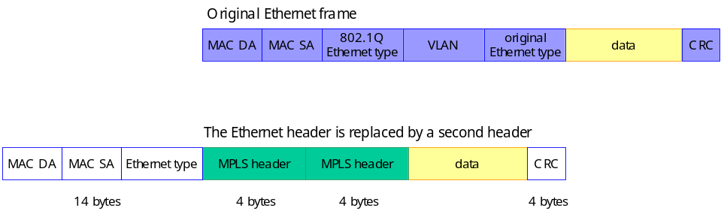

Σχήμα 5.10 : Μορφή πλαισίου, χωρίς Ethernet ενθυλάκωση στο MPLS δίκτυο

Μετά την άφιξη στον κόμβο πρόσβασης του SP, το LSP τερματίζεται. H δεύτερη (μέσα στο πακέτο) ετικέτα καθορίζει έναν συγκεκριμένο πελάτη (ή ομάδα πελατών). Ο κόμβος πρόσβασης φτιάχνει μία καταχώριση για τον πελάτη, που περιέχει τις δύο ετικέτες. Στη συνέχεια ακολουθεί η επεξεργασία στα υψηλότερα στρώματα.
Για την προς – τα – κάτω κίνηση, ο κόμβος πρόσβασης θα απευθυνθεί στην καταχώριση που έχει κάνει για τον πελάτη. Αφού τελειώσει την επεξεργασία στα ανώτερα στρώματα, φτιάχνεται ένα MPLS πακέτο με δύο ετικέτες : Η πρώτη καθορίζει το προς – τα – κάτω LSP και η δεύτερη τον πελάτη.
Στο σύνορο MPLS – Ethernet, τα δεδομένα υψηλότερων στρωμάτων εξάγονται και φτιάχνεται ένα Ethernet πλαίσιο. Η MAC διεύθυνση προορισμού καθορίζεται με τη γνωστή διαδικασία δρομολόγησης, ενώ η VLAN ετικέτα καθορίζεται από τη δεύτερη ετικέτα (label).

5.3.3.1.3 …Χωρίς Ethernet ενθυλάκωση – Προώθηση στρώματος 2 στο σύνορο

Για να αποφευχθεί η λειτουργία δρομολόγησης στο συνοριακό κόμβο, μια εναλλακτική επιλογή θα μπορούσε να είναι ο πελάτης να χρησιμοποιεί MAC διεύθυνση προορισμού, προσδιορίζοντας τον εξυπηρετητή πρόσβασης, αλλά και πάλι τερματίζοντας το Ethernet στο σύνορο Ethernet – MPLS. Αυτή η λειτουργία θα ήταν ίδια με αυτή της προηγούμενης ενότητας, μόνο που τώρα στο συνοριακό κόμβο το LSP θα επιλεχθεί βάσει της MAC διεύθυνσης προορισμού. Σ’ αυτή την περίπτωση δηλαδή, ο πελάτης θα έχει την εντύπωση ότι ο εξυπηρετητής πρόσβασης υποστηρίζει Ethernet, ενώ στην πραγματικότητα ο συνοριακός κόμβος λειτουργεί κατά κάποιο τρόπο ως πληρεξούσιος αντιπρόσωπος Ethernet (Ethernet proxy).

5.3.3.2 Δυνατότητα κλιμάκωσης

Η εισαγωγή του MPLS προσπαθεί να λύσει το πρόβλημα κλιμάκωσης που θα προέκυπτε λόγω της έλλειψης διαθέσιμων VLAN ετικετών (δεδομένου ότι δε χρησιμοποιείται ή δεν μπορεί να χρησιμοποιηθεί VLAN στοίβαγμα ετικέτας). Αν χρειάζεται να διαχωριστούν περισσότεροι από 4096 πελάτες, τότε το Ethernet δίκτυο θα πρέπει να σπάσει σε δίκτυα με λιγότερους από 4096 πελάτες. Το MPLS δίκτυο θα κρατήσει αυτά τα μικρότερα δίκτυα ενωμένα. Όπως έχει ήδη αναφερθεί αρκετές φορές, το σύνορο μεταξύ των δύο δικτύων μπορεί να είναι σε οποιοδήποτε σημείο στο ΜΑΝ. Η απαιτήσεις για κλιμάκωση θα καθορίσουν που θα τοποθετηθεί τελικά. Στην ακραία περίπτωση που έχουμε το πολύ 4096 μόνο, δε χρειάζεται καν η εισαγωγή του MPLS.
Στην περίπτωση όπου ένας εξυπηρετητής πρόσβασης συνδέεται στο ΜΑΝ, είναι απαραίτητο να τερματίζονται τα MPLS LSPs σ’ αυτόν και όχι στο προηγούμενο βήμα. Κι αυτό γιατί αλλιώς ο διαχωρισμός των πελατών θα χανόταν στη ζεύξη μεταξύ του MAN κόμβου και του εξυπηρετητή πρόσβασης. Αλλά ακόμα και αν εξασφαλιζόταν ότι όλοι οι χρήστες θα έχουν μοναδικό συνδυασμό < MAC διεύθυνση, VLAN ID > και πάλι είναι πιθανό ο πίνακας προώθησης στον ΜΑΝ κόμβο να είναι πολύ μικρός.

5.4 Τεχνολογία αυτόματης ρύθμισης (Auto – configuration technology)

Στις προηγούμενες ενότητες εξηγήσαμε πώς η κίνηση των πελατών μπορεί να προωθηθεί προς τους SPs και αντίστροφα, σε διάφορα από άκρη σε άκρη σενάρια που χρησιμοποιούν πακέτα. Ένα βασικό ερώτημα όμως είναι πώς ο CPNT μπορεί να ανακαλύψει την L2 ή L3 διεύθυνση του SP. Ο τρόπος που γίνεται η L2 και L3 ρύθμιση του CPNT συνδέεται επίσης και με την πιστοποίηση αυθεντικότητας χρήστη καθώς και την επιλογή NSP ή υπηρεσίας.
Η αυτόματη ρύθμιση του CPNT / CPE, σε αντίθεση με τη χειροκίνητη (manual) ρύθμιση μπορεί να οριστεί ως η διαδικασία κατά την οποία ο CPNT / CPE προβαίνει αυτόνομα σε ενέργειες με σκοπό να αποκομίσει πληροφορίες ρύθμισης από μία ή περισσότερες διοικητικές (management) περιοχές του δικτύου. Η αυτόματη ρύθμιση καταργεί την ανάγκη του CPNT / CPE να κάνει μόνος του τις ρυθμίσεις για να χρησιμοποιήσει μία υπηρεσία. Τα πλεονεκτήματα μίας τέτοιας διαδικασίας είναι αφενός ότι κάνει τη ζωή ευκολότερη για το χρήστη του CPNT / CPE και αφετέρου ελαχιστοποιεί τα προβλήματα που ενδέχεται να προκύψουν από λανθασμένες ρυθμίσεις.
Για την οικιακή πρόσβαση στο Διαδίκτυο, ή αυτόματη ρύθμιση συνήθως περιλαμβάνει τα εξής τρία βήματα :

(1) Καθορισμό των MAC διευθύνσεων των διαθέσιμων άκρων υπηρεσίας (service endpoints). Η λήψη αυτών των πληροφοριών μπορεί να γίνει είτε αποκτώντας πρόσβαση σε ένα portal, είτε σε DHCP / DNS εξυπηρετητές που είναι τοποθετημένοι μέσα στο ΜΑΝ, ή χρησιμοποιώντας την PPPoE διαδικασία ανακάλυψης (βλ. παρακάτω).
(2) Σύνδεση με το άκρο υπηρεσίας, με πιστοποίηση αυθεντικότητας (αυτή είναι η φάση επιλογής υπηρεσίας).
(3) Λήψη μίας IP διεύθυνσης που θα χρησιμοποιηθεί για αυτή την υπηρεσία (και πιθανώς και άλλων πληροφοριών ρύθμισης).

5.4.1 Το πρωτόκολλο «Από σημείο σε σημείο» (PPP - Point to Point Protocol)

Αυτή τη στιγμή, η οικιακή πρόσβαση υψηλών ταχυτήτων στο Διαδίκτυο χρησιμοποιεί σχεδόν εξολοκλήρου το PPP για τις βασικές ρυθμίσεις σύνδεσης. Η πρώτη χρήση του PPP ήταν η παροχή συνδέσεων στενής ζώνης πάνω σε PSTN δίκτυα πρόσβασης. Στη μετάβαση από αρχιτεκτονικές στενής ζώνης σε ευρείας, η χρήση του PPP εξασφάλισε ότι η πιστοποίηση αυθεντικότητας χρήστη και η επιλογή υπηρεσίας μπορούσε να χρησιμοποιηθεί ακόμα. To PPP επιτρέπει τη μεταφορά πακέτων στρώματος δικτύου μεταξύ δύο χρηστών (peers). Οι χρήστες αυτοί στην περίπτωσή μας είναι το CPNT (PC ή modem) και ένας BRAS.
Υπάρχουν διάφορες παραλλαγές ανάλογα με το ποιος (ο NAP ή ο NSP) ελέγχει τον BRAS. Στην περίπτωση που ο BRAS ελέγχεται από τον NAP, οι PPP σύνοδοι μπορούν να τερματίζονται στον BRAS και τα IP πακέτα να προωθούνται στους κατάλληλους NSPs. O BRAS του NAP θα μπορούσε επίσης απλά να μεταφέρει τις PPP συνόδους προς τον NSP χρησιμοποιώντας έναν μηχανισμό σήραγγας. Αυτό συνήθως γίνεται με το Στρώματος 2 Πρωτόκολλο Σήραγγας (L2TP – Layer 2 Tunneling Protocol). Σ’ αυτή την περίπτωση, καθορίζεται μία L2TP σήραγγα μεταξύ ενός L2TP Συγκεντρωτή Πρόσβασης (L2TP Αccess Concentrator – LAC) στο δίκτυο πρόσβασης (δηλαδή ενός BRAS που λειτουργεί ως LAC) και ενός L2TP Εξυπηρετητή Δικτύου (L2TP Network Server – LNS) στο NSP δίκτυο (δηλαδή ενός BRAS που λειτουργεί ως LNS).
Χρησιμοποιώντας το Πρωτόκολλο Ελέγχου Ζεύξης (Link Control Protocol – LCP), το PPP διαπραγματεύεται παραμέτρους της ρύθμισης σχετικές με το στρώμα ζεύξης δεδομένων για τη σύνδεση του modem και του BRAS. Το LCP χρησιμοποιείται επίσης για να κρατάει την PPP σύνοδο «ζωντανή» μέσω ενός περιοδικού μηχανισμού δειγματοληψίας (polling) μεταξύ των peers. Όταν δημιουργείται μία σύνδεση, οι χρήστες μπορούν να αποδείξουν την ταυτότητά τους χρησιμοποιώντας ένα πρωτόκολλο πιστοποίησης αυθεντικότητας, όπως το PAP (Password Authentication Protocol) ή το CHAP (Challenge Handshake Authentication Protocol).
Αυτός ο μηχανισμός μπορεί επίσης να χρησιμοποιηθεί για να επιλεχθεί η υπηρεσία δικτύου, προσθέτοντας τον επιθυμητό NSP δίπλα από το όνομα χρήστη. Για παράδειγμα, το tade@isp1.com, υποδηλώνει ότι ο χρήστης tade θέλει να συνδεθεί στον SP isp1.com. Ο BRAS θα πιστοποιήσει την αυθεντικότητα του χρήστη και θα επιβεβαιώσει ότι του επιτρέπεται να συνδεθεί με το συγκεκριμένο NSP. Αυτό συνήθως περιλαμβάνει μία διαδικασία κατά την οποία ο BRAS επικοινωνεί με τον AAA πληρεξούσιο αντιπρόσωπο του NAP, ο οποίος στη συνέχεια θα επικοινωνήσει με τον NSP. Αυτό μπορεί να γίνει για παράδειγμα με την υπηρεσία RADIUS (Remote Authentication Dial-In User Service). Μετά από την πιστοποίηση αυθεντικότητας του χρήστη, ένα πρωτόκολλο ελέγχου δικτύου (NCP – Network Control Protocol) χρησιμοποιείται για να επιτευχθεί σύνδεση στρώματος δικτύου. Για πρόσβαση Διαδικτύου, χρησιμοποιείται το IPCP (ΙP Control Protocol).

5.4.2 PPPoE (PPP over Ethernet)

Κάτω από το PPP στρώμα, διάφορα στρώματα μεταφοράς PPP έχουν καθοριστεί. Το PPPoE είναι η καθιερωμένη επιλογή και για το Ethernet από άκρο σε άκρο καθώς και για το Ethernet + MPLS (να σημειώσουμε ότι το PPP αρχίζει με αίτηση του χρήστη, ο οποίος και στα δύο σενάρια χρησιμοποιεί το Ethernet ως L2. Όλα τα υπόλοιπα πρωτόκολλα που σχετίζονται με το PPP (π.χ. PPTP, L2TP) χρησιμοποιούν το IP ως πρωτόκολλο μεταφοράς και έτσι το δίκτυο συγκέντρωσης τα αντιμετωπίζει απλά ως κίνηση IP πάνω από Ethernet / MPLS). Επίσης, να πούμε ότι το PPPoE (όπως και το PPP) τερματίζεται στο άκρο υπηρεσίας (service edge), καθώς όλοι οι MAN κόμβοι λειτουργούν ως προωθητές στρώματος 2 (L2 forwarders).
Aν χρησιμοποιείται μόνο το PPPoE στο δίκτυο, τότε όλα τα πακέτα συνδρομητών μέσα στο δίκτυο υποθέτουμε ότι είναι PPPoE πακέτα. Αυτό σημαίνει ότι μέσα στον MAN κόμβο πρόσβασης και στον πολυπλέκτη πρόσβασης θα πρέπει να εγκατασταθεί ένα φίλτρο που θα επιτρέπει μόνο πακέτα τύπου PPPoE.
Στην προηγούμενη ενότητα συζητήθηκαν οι κύριες λειτουργίες του PPP. Το PPPoE εισάγει δύο επιπλέον λειτουργίες :

● Eίναι μία ενθυλάκωση για μεταφορά του PPP απευθείας πάνω από Ethernet. (ETHER_TYPE 0x8864)
● Ενσωματώνει έναν μηχανισμό πελάτη – εξυπηρετητή (client – server) που επιτρέπει σε έναν πελάτη / peer να βρει μια κατάλληλη ΜΑC διεύθυνση εξυπηρετητή / peer. (ETHER_TYPE 0x8863)

Η πρώτη λειτουργία αφορά κυρίως τον εξοπλισμό του πελάτη και τον PPPoE εξυπηρετητή. Το Ethernet δίκτυο (περιλαμβάνοντας το δίκτυο πρόσβασης και το ΜΑΝ) δε χρειάζεται να γνωρίζει τίποτα για τα PPP μηνύματα που είναι ενθυλακωμένα μέσα στο PPPoE.
H δεύτερη λειτουργία του PPPoE μπορεί να επηρεάσει τον MAN κόμβο πρόσβασης και τον πολυπλέκτη πρόσβασης, όπως θα εξηγηθεί στη συνέχεια.
To PPPoE ξεκινά από το χρήστη με την αποστολή ενός μηνύματος PADI (PPPoE Active Discovery Initiation), το οποίο είναι ένα multicast Ethernet πλαίσιο, η μορφή του οποίου είναι η εξής :

Destination MAC @: | broadcast 0xFF FF FF FF FF FF
Source MAC @: | unicast MAC @ of the Home device
Ethertype: | 0x88 63
VER: | 0x1
TYPE: | 0x1
CODE: | 0x09
SESSION_ID: | 0x00 00
TAG_TYPE:) | 0x01 01 (Service-Name)
TAG: | “ISP Name”

Πίνακας 5.1 : Μορφή μηνύματος PADI.

Αντί να στείλει το μήνυμα παντού στο MAN, o MAN κόμβος πρόσβασης μπορεί να αντικαταστήσει τα broadcast PADI μηνύματα με unicast για την αποφυγή συμφόρησης στο δίκτυο. Αυτό γίνεται με τον λεγόμενο PPPoE πράκτορα (agent). Αυτός μπορεί να ρυθμιστεί με τις unicast διευθύνσεις των PPPoE εξυπηρετητών (= BRAS / service edge κόμβους), ή μπορεί να μάθει τις διευθύνσεις αυτές αφού πρώτα στείλει τα broadcast PADI μηνύματα και στη συνέχεια ελέγξει τις MAC διευθύνσεις πηγής των απαντήσεων στα PADIs.
Κατά το δεύτερο στάδιο του PPPoE, όλοι οι κατάλληλοι εξυπηρετητές – peers θα απαντήσουν με ένα μήνυμα PADO (PPPoE Active Discovery Offer) της ακόλουθης μορφής :

Destination MAC @: | unicast MAC @ of Home device from which the PADI came broadcast
Source MAC @: | unicast MAC @ of the PPPoE server
Ethertype: | 0x88 63
VER: | 0x1
TYPE: | 0x1
CODE: | 0x07
SESSION_ID: | 0x00 00
TAG_TYPE: | 0x01 02 (AC-Name)
TAG: | “Access Concentrator Name”
TAG_TYPE: | 0x01 01 (Service-Name)
TAG: | “ISP Name”
 | + Potential other Service-Name tags

Πίνακας 5.2 : Μορφή μηνύματος PADO.

Από το PADI πακέτο που έλαβε, ο εξυπηρετητής θα έχει μάθει το VLAN ID (ή τα VLAN IDs πελάτη και υπηρεσίας, σε περίπτωση VLAN στοιβάγματος ετικέτας) και τη MAC διεύθυνση που χαρακτηρίζουν το συνδρομητή. Ο PPPoE εξυπηρετητής πρέπει να σημαδέψει (tag) το PADO μήνυμά του με τα ανάλογα προς τον πελάτη (και την υπηρεσία) VLAN ID και MAC διεύθυνση προορισμού. H unicast διεύθυνση πηγής θα είναι μία από τις ΜΑC διευθύνσεις που σχετίζονται με τον PPPoE.
To δίκτυο μεταγωγής θα μάθει από τη διεύθυνση πηγής αυτού του προς – τα – κάτω πακέτου, τη ΜΑC διεύθυνση του ακραίου σημείου (edge point). Στην περίπτωση αρχιτεκτονικής με στοίβαγμα ετικέτας, αυτή η MAC διεύθυνση θα γίνεται γνωστή σε κάθε πίνακα VLAN υπηρεσίας. Αυτό σημαίνει ότι κάθε ακραία MAC διεύθυνση θα εισάγει μία νέα καταχώριση MAC διεύθυνσης για κάθε MAN κόμβο πρόσβασης με τον οποίο συνδέεται. Ο ΜΑΝ κόμβος πρόσβασης θα μάθει τη MAC διεύθυνση του ακραίου σημείου και θα προωθήσει το πακέτο προς μία προς – τα – κάτω πόρτα, βάσει του VLAN πελάτη.
Οι επόμενες PPPoE φάσεις, που είναι : η PADR (PPPoE Active Discovery Request), η PADS (PPPoE Active Discovery Session confirmation) και η PADT (PPPoE Active Discovery Τermination), δεν προσφέρουν κάτι ιδιαίτερο στο επίπεδο των δεδομένων, αφού όλες οι πληροφορίες του επιπέδου δεδομένων θα πρέπει να έχουν γίνει γνωστές κατά τις PADO και PADI φάσεις.
Από τη στιγμή που θα εγκατασταθεί επιτυχώς μία PPP σύνδεση, η PPP διεργασία θα παραμείνει ενεργή στο PC ή στο modem και στον BRAS / άκρο υπηρεσίας για όλη τη διάρκεια της συνόδου. Για τις νέες υπηρεσίες ευρείας ζώνης αυτό ίσως να αποδειχτεί μειονέκτημα, αφού αυξάνει χωρίς λόγο την πολυπλοκότητα της αρχιτεκτονικής. Ένα δεύτερο μειονέκτημα είναι πως πρόκειται για ένα πρωτόκολλο σύνδεσης βασισμένο σε σήραγγες. Τα πακέτα μέσα στη σήραγγα δεν επιτρέπεται να επαναδιαταχθούν, έτσι δεν μπορούμε να έχουμε Ethernet ή IP QoS. Τέλος, ένα PPP μοντέλο δεν μπορεί να εκμεταλλευθεί τη multicast κίνηση. Tα multicast πακέτα θα πολλαπλασιάζονται μέσα σε κάθε PPP tunnel και επομένως θα σπαταλείται μεγάλο μέρος του εύρους ζώνης.
Για αυτούς τους λόγους, το DHCP είναι μια καλύτερη λύση για την παροχή αυτόματης ρύθμισης.

5.4.3 DHCP (Dynamic Host Configuration Protocol)

To DHCP είναι ένα πρωτόκολλο ανακάλυψης και ρύθμισης (discovery and configuration) που αρχικά στόχευε σε χρήση στα LANs. Χρησιμοποιεί έναν DHCP πελάτη (client) στο CPE, ο οποίος προσπαθεί να επικοινωνήσει με έναν DHCP εξυπηρετητή στο δίκτυο χρησιμοποιώντας ένα μηχανισμό ανακάλυψης. To DHCP μεταφέρεται απευθείας πάνω από το ΙP και (σε αντίθεση με το PPP) μόνο κατά τη φάση της ρύθμισης. Ο μηχανισμός ανακάλυψης ξεκινά με ένα DHCPDISCOVER μήνυμα που στέλνεται από τον CPE / χρήστη, στο οποίο οι DHCP εξυπηρετητές απαντούν με DHCPOFFER μηνύματα. Ο χρήστης επιλέγει έναν εξυπηρετητή με το DHCPREQUEST μήνυμα και ο επιλεγμένος εξυπηρετητής επιβεβαιώνει με DHCPACK μηνύματα που περιέχουν τις παραμέτρους ρύθμισης.
Το DCHP παρέχει ένα ευρύ σύνολο από ΙP παραμέτρους ρύθμισης, επιτρέποντας πλήρη ρύθμιση του IP στρώματος του τερματικού του χρήστη. Oι IP διευθύνσεις μπορούν να ανατεθούν για ένα περιορισμένο διάστημα (lease) ή και μονιμότερα. Επιπλέον, το DHCP επιτρέπει ρυθμίσεις για πληροφορίες που σχετίζονται με υπηρεσίες που παρέχονται πάνω στο IP δίκτυο.
Επειδή το DHCP ήταν αρχικά σχεδιασμένο για χρήση σε LAN περιβάλλοντα, δεν υποστηρίζει πιστοποίηση αυθεντικότητας και επιλογή υπηρεσίας. Διάφορες λύσεις υπάρχουν γι’ αυτό το πρόβλημα.
Σε μία μη – PPP αρχιτεκτονική, τέσσερις διαφορετικοί τύποι πιστοποίησης αυθεντικότητας και επιλογής υπηρεσίας υπάρχουν : έμμεσος (implicit), βασισμένος σε Web – portal, βασισμένος σε DHCP και βασισμένος στο 802.1 x. Θα περιγράψουμε αυτές τις λύσεις για τη γενική περίπτωση συνδυασμένης πιστοποίησης αυθεντικότητας και επιλογής υπηρεσίας. Αυτό θα συμβαίνει σε περίπτωση σύνδεσης με NSP. Όταν επιθυμείται σύνδεση με ASP, η επιλογή υπηρεσίας μπορεί να παραλειφθεί.

5.4.3.1 Έμμεση πιστοποίηση αυθεντικότητας και επιλογή υπηρεσίας

Η πρώτη προσέγγιση για την εγκαθίδρυση σύνδεσης IP με έναν NSP είναι να ρυθμιστεί εκ των προτέρων ο DHCP εξυπηρετητής με μία λίστα τερματικών MAC διευθύνσεων που θα σχετίζονται με ένα συγκεκριμένο IP κόμβο ο οποίος θα χρησιμοποιείται για μια συγκεκριμένη υπηρεσία. Αυτό π.χ. μπορεί να γίνει για ένα IP τηλέφωνο που συνδέεται με έναν συγκεκριμένο VoIP SP. Η πιστοποίηση αυθεντικότητας βασίζεται στη MAC διεύθυνση της συσκευής. Αυτή η προσέγγιση μπορεί να συνδυαστεί με τη χρήση ενός πράκτορα μεταβίβασης (relay agent). O μηχανισμός αυτός δε χρειάζεται νέα πρωτόκολλα ή επεκτάσεις των ήδη υπαρχόντων. Επίσης, με την εισαγωγή ενός νέου ακραίου IP κόμβου, η υπάρχουσα υπηρεσία πρόσβασης Διαδικτύου υψηλών ταχυτήτων μπορεί να παραμείνει ως έχει, ενώ νέες υπηρεσίες παρέχονται χρησιμοποιώντας τη μη – PPP αρχιτεκτονική στον IP κόμβο. Από την άλλη, ή λύση αυτή δεν είναι ιδιαίτερα ευέλικτη.

5.4.3.2 Πιστοποίηση αυθεντικότητας και επιλογή υπηρεσίας βασισμένη σε Web portal

Μία πιο δυναμική προσέγγιση προκύπτει με την εισαγωγή ενός Web portal για την παροχή της απαιτούμενης πιστοποίησης αυθεντικότητας και επιλογής υπηρεσίας, με χρήση του HTTP (Hyper Text Transfer Protocol). Όταν το τερματικό του χρήστη εξασφαλίσει την IP σύνδεση, πρώτα παίρνει μία IP διεύθυνση μέσα σε μία απομονωμένη περιοχή, η οποία παρέχει περιορισμένες δυνατότητες επικοινωνίας. Επιπλέον, ο DHCP εξυπηρετητής μπορεί να δώσει στον πελάτη την IP διεύθυνση του Web portal, η οποία βρίσκεται επίσης στην ίδια περιοχή. Μ’ αυτόν τον τρόπο ο χρήστης δε χρειάζεται να ρυθμίσει χειροκίνητα τη διεύθυνση του portal. Χρησιμοποιώντας την προσωρινή αυτή σύνδεση, ο χρήστης επικοινωνεί με το portal, όπου μπορεί να επιλέξει τον NSP που θέλει και να δώσει τα απαραίτητα διαπιστευτήρια χρησιμοποιώντας μια Web φόρμα. Αυτές οι πληροφορίες στέλνονται στο portal, το oποίο επικοινωνεί με την AAA δομή του NSP για την πιστοποίηση αυθεντικότητας του χρήστη. Σε περίπτωση επιτυχίας, το portal ενημερώνει τον εξυπηρετητή του ζητούμενου NSP. Ο DHCP πελάτης έρχεται σε επαφή με τον DHCP εξυπηρετητή για να αρχίσει μία νέα ρύθμιση των IP παραμέτρων. Αυτό μπορεί να συμβεί με δύο τρόπους :

● Μπορεί να χρησιμοποιηθεί μία επέκταση του DHCP που ονομάζεται DHCP FORCERENEW. Με αυτό, ο DHCP εξυπηρετητής μπορεί να αναγκάσει τον πελάτη να μεταβεί στην κατάσταση DCHP RENEW. O πελάτης τότε θα αρχίσει τη διαδικασία της επαναρύθμισης. Αυτή η προσέγγιση είναι πολύ γρήγορη, αλλά απαιτεί και ο πελάτης και ο εξυπηρετητής να υποστηρίζουν την επέκταση.

● Ο χρόνος που διαρκεί η προσωρινή IP διεύθυνση να τεθεί σε μία χαμηλή τιμή (π.χ. 10 – 30 sec). Με τη λήξη του χρόνου αυτού, ο DHCP πελάτης θα μπεί και πάλι στην RENEW κατάσταση. Κατά τη διάρκεια της πιστοποίησης αυθεντικότητας και επιλογής υπηρεσίας, η προσωρινή IP διεύθυνση διατηρείται. Μετά από την επιτυχή διεκπεραίωσή τους, η επαναρύθμιση των IP παραμέτρων μπορεί να αρχίσει, μόνο αφού ο προκαθορισμένος χρόνος λήξει. Αυτή η προσέγγιση είναι συμβατή με τους υπάρχοντες πελάτες, αλλά εισάγει μία μικρή καθυστέρηση μεταξύ επιλογής υπηρεσίας και IP σύνδεσης.
Η επιλογή υπηρεσίας βασισμένη σε Web portal είναι μία κομψή λύση για PCs, αλλά μπορεί να μην είναι κατάλληλη για τερματικά που δεν παρέχουν επικοινωνία με Web portals (π.χ. IP τηλέφωνα).

5.4.3.3 Πιστοποίηση αυθεντικότητας και επιλογή υπηρεσίας βασισμένη σε DHCP (Με DCHP proxy)

H πιστοποίηση αυθεντικότητας και η επιλογή υπηρεσίας μπορούν να γίνουν και χρησιμοποιώντας το ίδιο το DHCP πρωτόκολλο. Το DHCP παρέχει έναν μηχανισμό που επιτρέπει στον πελάτη να ζητά μία συγκεκριμένη ρύθμιση δικτύου, βάσει της «User Class» του (option 77). Αυτή η επιλογή μπορεί να χρησιμοποιηθεί σε ένα περιβάλλον πρόσβασης για την υποστήριξη επιλογής υπηρεσίας. Το πεδίο User Class τώρα θα περιέχει το όνομα χρήστη, τον επιθυμητό NSP και τα διαπιστευτήρια του χρήστη. Η σύνταξη θα είναι παρόμοια με αυτή της PPP επιογής υπηρεσίας, π.χ. tade@isp1.com:password. Αν δεν είναι επιθυμητό (για λόγους ασφαλείας) να αποστέλλεται απευθείας ο κωδικός, γίνεται να χρησιμοποιηθεί ένας νέος μηχανισμός, όπου ο DHCP πελάτης στέλνει προσθέτει έναν κωδικό πιστοποίησης αυθεντικότητας μηνύματος, ο οποίος υπολογίζεται βάσει του ID της DHCP συναλλαγής (ένα τυχαίο νούμερο που επιλέγεται από το χρήστη) και του κωδικού του χρήστη. Συνδυασμένος με την «User Class» επιλογή, ο μηχανισμός αυτός παρέχει ευέλικτη επιλογή υπηρεσίας και πιστοποίηση αυθεντικότητας μηνύματος και χρήστη. Ο NAP δε χρειάζεται απαραίτητα να γνωρίζει τον κωδικό του χρήστη και μπορεί να βασίζεται στον NSP για την AAA διαδικασία. Ο μηχανισμός αυτός είναι παρόμοιος με το CHAP (που χρησιμοποιείται στο PPP).
Στο σχήμα παρακάτω φαίνονται όλες οι λειτουργίες που χρειάζονται για DHCP επιλογή υπηρεσίας. Σ’ αυτό το παράδειγμα χρησιμοποιείται ένας DHCP μεταβιβαστής (relay) ο οποίος ενσωματώνεται σε έναν ακραίο IP κόμβο. Ωστόσο, ο DHCP μεταβιβαστής μπορεί επίσης να τοποθετηθεί στον πολυπλέκτη πρόσβασης. Ο DHCP πράκτορας θα έχει ρυθμιστεί να στέλνει όλα τα multicast μηνύματα απευθείας σε έναν DHCP εξυπηρετητή και επίσης θα εισάγει επιλογές μεταβίβασης σε αυτά τα πακέτα ώστε να βοηθήσει τον εξυπηρετητή. Αυτές οι επιλογές μπορεί να είναι π.χ. πληροφορίες κυκλώματος του συνδρομητή από τον οποίο ήρθε το DHCP πακέτο (π.χ. πόρτα συνδρομητή, διεύθυνση modem, VLAN IDs πελάτη και υπηρεσίας) αλλά και πληροφορίες ασφάλειας και αυθεντικότητας. Ο DHCP πράκτορας θα είναι σε θέση να παρατηρήσει μερικές αποφάσεις που λαμβάνονται από τον εξυπηρετητή μελετώντας τα πακέτα που απευθύνονται στον χρήστη, αλλά ο ίδιος δεν μπορεί να πάρει αποφάσεις.
Με την προσθήκη μηχανισμών επιλογής υπηρεσίας και πιστοποίησης αυθεντικότητας στο DHCP, είναι απαραίτητο το πρωτόκολλο να αλληλεπιδρά με την AAA δομή. Αυτό επιτυγχάνεται με τη χρήση του λεγόμενου DHCP πληρεξούσιου αντιπροσώπου. Αυτή η λειτουργία συνδυάζει το ρόλο ενός DHCP εξυπηρετητή με έναν AAA πελάτη (π.χ. RADIUS) o οποίος αλληλεπιδρά με τον ΑΑΑ εξυπηρετητή του επιθυμητού NSP (πιθανώς έμμεσα χρησιμοποιώντας τον AAA πληρεξούσιο αντιπρόσωπο του NAP).

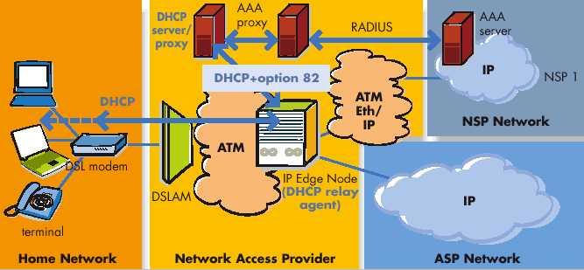

Σχήμα 5.11 : DHCP αυτόματη ρύθμιση με έναν ακραίο IP κόμβο (στο σχήμα φαίνεται δίκτυο συγκέντρωσης βασισμένο σε ΑΤΜ, αλλά τα ίδια ισχύουν και για τεχνολογία πακέτων).

Όταν παραλάβει ένα DHCP DISCOVER μήνυμα, ο DHCP proxy εξάγει τις πληροφορίες του μηνύματος για να δημιουργήσει ένα RADIUS μήνυμα. Συγκεκριμένα, οι πληροφορίες του User Class πεδίου θα χρησιμοποιηθούν κατά τη συμπλήρωση των RADIUS ορισμάτων User-Name και User-Password. Ο DHCP πληρεξούσιος αντιπρόσωπος τότε αρχίζει μία RADIUS ανταλλαγή μηνυμάτων πιστοποίησης αυθεντικότητας με τον ΑΑΑ proxy ή με τον ΑΑΑ εξυπηρετητή του επιθυμητού NSP. Όπως και με τη βασισμένη σε PPP IP σύνδεση, το RADIUS μπορεί να χρησιμοποιηθεί για την αποστολή βασικών παραμέτρων ρύθμισης στον ΝΑP. Όπως και με την τοποθέτηση του DHCP εξυπηρετητή, o DHCP proxy μπορεί να υλοποιηθεί είτε στον ακραίο IP κόμβο, η θα μπορούσε να είναι μία αυτόνομη λειτουργία.
Η επιλογή υπηρεσίας βασισμένη σε DHCP μπορεί να χρησιμοποιηθεί για τερματικά που δεν παρέχουν επικοινωνία με Web portals (π.χ. IP τηλέφωνα).

5.4.3.4 Πιστοποίηση αυθεντικότητας και επιλογή υπηρεσίας βασισμένη στο 802.1x

Ο μηχανισμός που περιγράφεται στο IEEE 802.1 x μπορεί να χρησιμοποιηθεί από πελάτες που συνδέονται σε ένα ΙΕΕΕ 802 δίκτυο βασισμένο σε πακέτα (όπως το Εthernet) ή σε ασύρματα LANs (802.11). Στο 802.1x καθορίζεται ένας μηχανισμός για τη μεταφορά μηνυμάτων EAP (Extensible Authentication Protocol) μεταξύ ενός τερματικού που υποστηρίζει Ethernet (Supplicant) και ενός Ethernet μεταγωγέα (Authenticator) με τον οποίο είναι συνδεδεμένο. Ο Authenticator ελέγχει τις πόρτες του βάσει του αποτελέσματος της διαδικασίας πιστοποίησης. Ο Αuthenticator έχει τη δυνατότητα να μεταβιβάζει EAP μηνύματα μεταξύ του Supplicant και του εξυπηρετητή πιστοποίησης αυθεντικότητας χρησιμοποιώντας για παράδειγμα το RADIUS. Αυτό καταλήγει σε ένα μοντέλο που μοιάζει με την AAA δομή που περιγράφηκε προηγουμένως. To 802.1x δεν επιτρέπει πιστοποίηση αυθεντικότητας μεταξύ έμμεσα συνδεδεμένων κόμβων. Έτσι, χρειάζονται κατάλληλες ενέργειες σε κάθε κόμβο μεταξύ του χρήστη και του εξυπηρετητή πιστοποίησης αυθεντικότητας, περιλαμβάνοντας ακόμα και το modem του χρήστη. Η 802.1x διεργασία χρειάζεται να συγχρονιστεί με την διεργασία αυτόματης ΙP ρύθμισης. Μία προσέγγιση χρησιμοποιεί το 802.1x για παροχή πρόσβασης με πιστοποίηση αυθεντικότητας σε ένα υποδίκτυο του Ethernet δικτύου, π.χ. σε ένα VLAN, ανάλογα με τον επιθυμητό NSP. Αυτό μπορεί να θεωρηθεί ως μία μορφή επιλογής υπηρεσίας στρώματος 2. Αφού γίνει η σύνδεση στο VLAN, η συνήθεις διαδικασίες αυτόματης ΙP ρύθμισης μπορούν να χρησιμοποιηθούν για IP σύνδεση.
Μία άλλη προσέγγιση χρησιμοποιεί το 802.1x για την παροχή πρόσβασης με πιστοποίηση αυθεντικότητας, αλλά δε χρησιμοποιεί διαφορετικά VLANs για τους διάφορους NSPs. Ο συγχρονισμός μπορεί να επιτευχθεί μέσω αλληλεπίδρασης του Authenticator και του DHCP πράκτορα μεταβίβασης, με την προϋπόθεση ότι και οι δύο βρίσκονται σε κόμβο ίδιου τύπου (π.χ. MAN κόμβο προσβασης). Σε περίπτωση επιτυχίας, ο εξυπηρετητής πιστοποίησης αυθεντικότητας παρέχει στον Authenticator ένα πλήθος παραμέτρων που μπορούν να χρησιμοποιηθούν για τον καθορισμό της NSP υπηρεσίας. Όταν ο DHCP πελάτης αρχίσει την αυτόματη IP ρύθμιση, ο DHCP μεταβιβαστής προσθέτει αυτές τις παραμέτρους στο μήνυμα που μεταβιβάζεται. Αυτό επιτρέπει στον DHCP εξυπηρετητή να στείλει τις κατάλληλες παραμέτρους IP ρύθμισης προς τον DHCP πελάτη.
6. To OPNET

6.1 Γενικα

Το OPNET παρέχει ένα ολοκληρωμένο περιβάλλον για το σχεδιασμό δικτύων επικοινωνιών και κατανεμημένων συστημάτων. Τόσο η συμπεριφορά όσο και η επίδοση των σχεδιασμένων σε αυτό μοντέλων μπορούν να αναλυθούν εκτελώντας διακριτές προσομοιώσεις γεγονότων (discrete event simulations).Το περιβάλλον του OPNET ενσωματώνει εργαλεία για όλες τις φάσεις της μελέτης μιας προσομοίωσης, περιλαμβάνοντας σχεδιασμό μοντέλων, προσομοίωση, συλλογή και ανάλυση στοιχείων.
Παρακάτω ακολουθεί μια σύντομη αναφορά σε μερικές από τις πιο σημαντικές δυνατότητες του OPNET.

Προσανατολισμένο σε αντικείμενα : Τα προδιαγεγραμμένα συστήματα στο OPNET αποτελούνται από αντικείμενα, καθένα με διαμορφωμένες ομάδες χαρακτηριστικών (attributes). Τα αντικείμενα ανήκουν σε «κλάσεις» που τις προμηθεύουν με τα χαρακτηριστικά τους από την άποψη συμπεριφοράς και δυνατότητας. Νέες κλάσεις μπορεί να προκύψουν από άλλες κλάσεις για να προσφέρουν ειδική υποστήριξη σε συγκεκριμένες εφαρμογές.

Ειδικευμένο σε δίκτυα επικοινωνιών και συστημάτων πληροφορίας : Το OPNET παρέχει πολλές κατασκευές σχετιζόμενες με τις τηλεπικοινωνίες και την επεξεργασία πληροφορίας, δίνοντας μεγάλες δυνατότητες σχεδιασμού δικτύων και κατανεμημένων συστημάτων.

Ιεραρχικά μοντέλα : Τα μοντέλα του OPNET είναι ιεραρχικά, φυσικά παραλληλίζοντας τη δομή πραγματικών δικτύων επικοινωνιών

Γραφικός προσδιορισμός : Όπου είναι δυνατό, τα μοντέλα εισάγονται με γραφικούς εκδότες (editors) που προμηθεύουν απεικόνιση του σχεδιασμένου συστήματος.

Ευελιξία για την ανάπτυξη αναλυτικών συνηθισμένων μοντέλων : To OPNET παρέχει μια ελαστική, υψηλού επιπέδου γλώσσα προγραμματισμού με εκτενή υποστήριξη για συστήματα επικοινωνιών.

Αυτόματη παραγωγή προσομοιώσεων : Οι προσδιορισμοί των μοντέλων αυτόματα μεταγλωττίζονται σε εκτελέσιμες, αποτελεσματικές, διακριτών – γεγονότων προσομοιώσεις υλοποιημένες σε γλώσσα προγραμματισμού C. Προηγμένες κατασκευές προσομοιώσεων και τεχνικές σύνθεσης ελαχιστοποιούν τις απαιτήσεις σε μεταγλώττιση.

Στατιστικά ιδιαίτερων εφαρμογών : Το OPNET παρέχει πολυάριθμα ενσωματωμένα στατιστικά επίδοσης τα οποία είναι δυνατόν να συλλέγονται αυτόματα κατά τη διάρκεια των προσομοιώσεων. Επιπλέον, οι χρήστες μπορούν να αυξήσουν αυτό το σετ με νέα στατιστικά ιδιαίτερων εφαρμογών που υπολογίζονται με διαδικασίες σχεδιασμένες από αυτούς.

Ολοκληρωμένα εργαλεία ανάλυσης : Αξιολόγηση επίδοσης, και ανάλυση απαιτούν μεγάλο όγκο από αποτελέσματα προσομοίωσης να ερμηνευτούν. Το OPNET περιλαμβάνει ένα πολύπλοκο εργαλείο για γραφική παρουσίαση και επεξεργασία της εξόδου προσομοίωσης.

Αλληλεπιδρούσα ανάλυση : Όλες οι προσομοιώσεις του OPNET αυτόματα ενσωματώνουν υποστήριξη για ανάλυση μέσω ενός πολύπλοκου αλληλεπιδρώντος διορθωτή λαθών (debugger)

Animation : Εκτελέσεις προσομοιώσεων μπορούν να σχεδιασθούν για να παράγουν αυτόματα animations του μοντελοποιούμενου συστήματος σε διάφορα επίπεδα λεπτομέρειας.

6.2 Αρχιτεκτονική του OPNET

Το λογισμικό πακέτο αποτελείται από έναν αριθμό εργαλείων, κάθε ένα από τα οποία εστιάζει σε συγκεκριμένες πλευρές της λειτουργίας των μοντέλων. Αυτά τα εργαλεία αντιστοιχούν στις τρεις σημαντικές φάσεις μοντελοποίησης και προσομοίωσης των σχεδίων, δηλαδή του προσδιορισμού (Specification), της συλλογής δεδομένων και προσομοίωσης (Data collection and Simulation) και ανάλυσης (Analysis).
Οι λειτουργίες αυτές υποχρεωτικά εφαρμόζονται με τη παραπάνω σειρά. Σχηματίζουν έναν κύκλο, επιστρέφοντας σε προσδιορισμό έπειτα από την ανάλυση. Ο προσδιορισμός στην πραγματικότητα διαιρείται σε δύο μέρη : στον αρχικό προσδιορισμό και τον επαναπροσδιορισμό, με μόνο τον τελευταίο να ανήκει στον κύκλο, όπως φαίνεται στο Σχ.4.1.
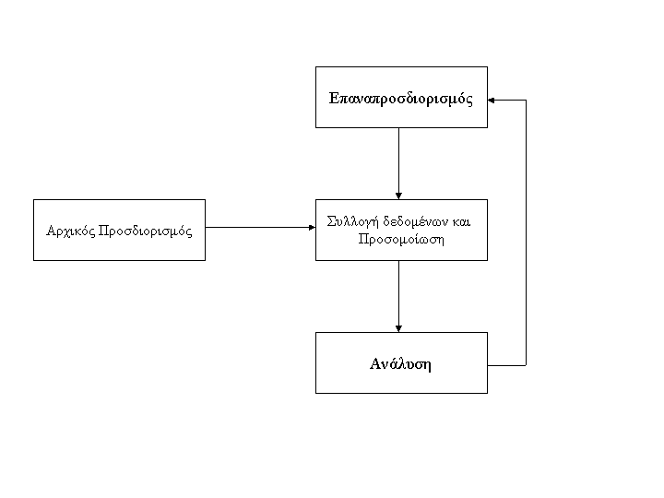
Σχήμα 6.1 : Αρχιτεκτονική του OPNET.

6.2.1 Προσδιορισμός των μοντέλων – Συντάκτες προσδιορισμού (definition editors)

Ο προσδιορισμός των μοντέλων είναι η στοιχειώδης εργασία της κατασκευής μιας παρουσίασης του συστήματος που πρόκειται να μελετηθεί. Το OPNET υποστηρίζει την επαναχρησιμοποίηση των μοντέλων, ώστε τα μοντέλα που έχουν σχεδιασθεί προηγουμένως να μπορούν να αποθηκευτούν σε κατάλληλους καταλόγους μοντέλων. Τα βασικά μοντέλα ωστόσο, παρέχονται από το περιβάλλον του OPNET.
Το OPNET υποστηρίζει τον προσδιορισμό μοντέλων με έναν αριθμό εργαλείων ή συντακτών που συλλαμβάνουν τα χαρακτηριστικά της συμπεριφοράς ενός μοντελοποιημένου συστήματος. Επειδή είναι βασισμένο σε μια συνοδεία συντακτών που απευθύνονται σε διάφορες όψεις ενός συστήματος, το OPNET είναι ικανό να προσφέρει συγκεκριμένες δυνατότητες πάνω σε θέματα που παρουσιάζονται στα δίκτυα και στα κατανεμημένα συστήματα. Οι συντάκτες αυτοί διαιρούν την απαιτούμενη πληροφορία μοντελοποίησης με έναν τρόπο που ανταποκρίνεται σε πραγματικά συστήματα. Έτσι, οι συντάκτες Σχεδίου (Project), Κόμβου (Node), Διεργασίας (Process), Μοντέλου ζεύξης (Link Model), Μορφής Πακέτου (Packet Format), Πληροφοριών Ελέγχου Διασύνδεσης (Interface Control Information), Μοντέλου Κεραίας (Antenna Pattern), Καμπύλης Διαμόρφωσης (Modulation Curve), και Μορφής πυκνότητας πιθανότητας (Probability Density Format), είναι οργανωμένοι με έναν ιεραρχικό τρόπο. Ο προσδιορισμός ενός μοντέλου πραγματοποιημένος στο συντάκτη Σχεδίου βασίζεται σε στοιχεία που προσδιορίζονται στο συντάκτη Κόμβου και αυτός με τη σειρά του χρησιμοποιεί μοντέλα που είναι προσδιορισμένα στο συντάκτη Διεργασίας. Οι υπόλοιποι συντάκτες χρησιμοποιούνται για τον καθορισμό διαφόρων μοντέλων δεδομένων. Η οργάνωση αυτή παρουσιάζεται παρακάτω:

Συντάκτης Σχεδίου : Αναπτύσσει μοντέλα δικτύων. Τα μοντέλα δικτύων κατασκευάζονται από υποδίκτυα (subnets) και αυτά με τη σειρά τους από μοντέλα κόμβων. Ο συντάκτης αυτός περιλαμβάνει επίσης βασικές δυνατότητες προσομοίωσης και ανάλυσης.

Συντάκτης Κόμβου : Αναπτύσσει μοντέλα κόμβων. Τα μοντέλα αυτά είναι αντικείμενα σε ένα μοντέλο δικτύου. Μοντέλα κόμβων κατασκευάζονται από στοιχεία με μοντέλα διεργασιών.

Συντάκτης Διεργασίας : Αναπτύσσει μοντέλα διεργασιών. Τα μοντέλα διεργασιών ελέγχουν τη συμπεριφορά των στοιχείων και μπορούν να περιέχουν πολλές επιθυμητές παραμέτρους.

Συντάκτης Μοντέλου Ζεύξης : Δημιουργεί, επεξεργάζεται (edits), και προβάλει μοντέλα συνδέσεων.

Συντάκτης Μορφής Πακέτου : Αναπτύσσει μοντέλα διαφόρων μορφών πακέτου. Η μορφή του πακέτου υπαγορεύει τη δομή και διατάσσει την αποθηκευμένη πληροφορία σε αυτό.

Συντάκτης Πληροφοριών Ελέγχου Διασύνδεσης : Δημιουργεί, επεξεργάζεται και προβάλλει μορφές των πληροφοριών ελέγχου διασύνδεσης. Οι πληροφορίες αυτές χρησιμοποιούνται για την επικοινωνία πληροφοριών ελέγχου μεταξύ διεργασιών.

Συντάκτης Μοντέλου Κεραίας : Δημιουργεί, επεξεργάζεται και προβάλλει μοντέλα κεραιών για τους πομπούς και τους δέκτες.

Συντάκτης Καμπύλης Διαμόρφωσης : Δημιουργεί, επεξεργάζεται και προβάλλει καμπύλες διαμόρφωσης για τους πομπούς.

Συντάκτης Μορφής Πυκνότητας Πιθανότητας : Δημιουργεί, επεξεργάζεται και προβάλλει συναρτήσεις πυκνότητας πιθανότητας που μπορούν να χρησιμοποιηθούν για τον έλεγχο κάποιων συγκεκριμένων γεγονότων, όπως π.χ. η συχνότητα γέννησης πακέτων μιας πηγής.

Το OPNET κάνει χρήση γραφικού προσδιορισμού των μοντέλων όπου χρειάζεται. Έτσι, ο προσδιορισμός των μοντέλων παρουσιάζεται γραφικά στους συντάκτες στους οποίους ο χρήστης χειρίζεται. Κάθε συντάκτης έχει τα δικό του σετ αντικειμένων και λειτουργιών που είναι κατάλληλο για το σκοπό στον οποίο επικεντρώνεται. Για παράδειγμα, ο συντάκτης Σχεδίου χρησιμοποιεί αντικείμενα κόμβων και συνδέσεων, ο συντάκτης Κόμβου περιέχει επεξεργαστές, ουρές, πομπούς και δέκτες, ενώ ο συντάκτης Διεργασιών βασίζεται σε καταστάσεις (states) και μεταβάσεις (transitions). Σαν αποτέλεσμα, τα διαγράμματα που δημιουργούνται σε κάθε συντάκτη έχουν μια ξεχωριστή εμφάνιση, όπως φαίνεται στα παρακάτω σχήματα :

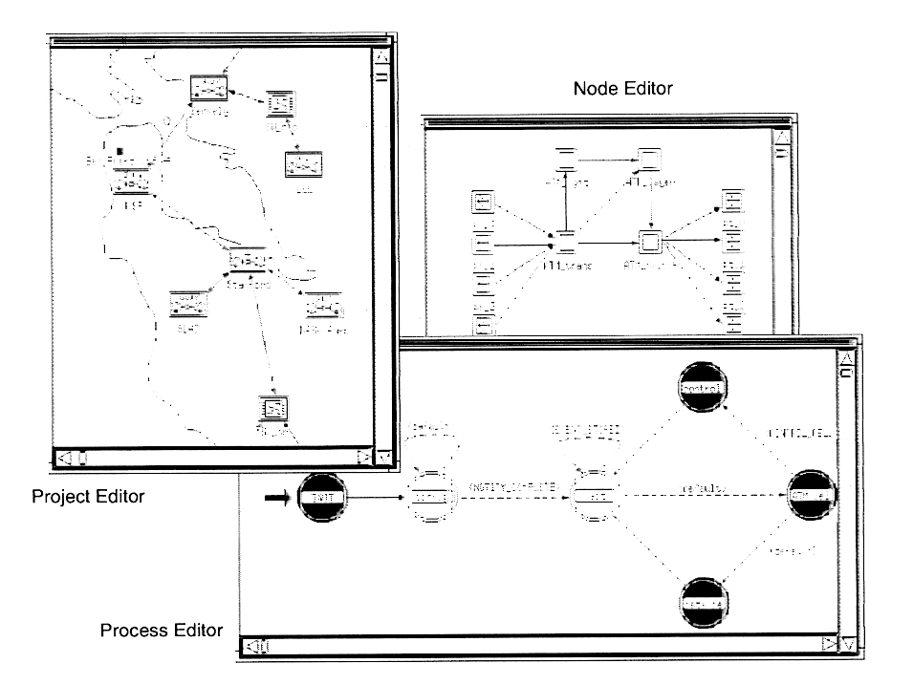

Σχήμα 6.2 : Γραφικοί Συντάκτες (editors) για μοντέλα δικτύου, κόμβου και διεργασιών.

6.2.2 Πεδία Μοντελοποίησης

Τα περιβάλλοντα μοντελοποίησης Δικτύου, Κόμβου και Διεργασίας αναφέρονται πολλές φορές και ως πεδία μοντελοποίησης του OPNET, αφού βασικά καλύπτουν όλα τα ιεραρχικά επίπεδα ενός μοντέλου. Οι υπόλοιποι συντάκτες του προγράμματος ανταποκρίνονται σε όχι ιδιαίτερα πεδία μοντελοποίησης, αφού κυρίως υποστηρίζουν τους τρεις βασικούς συντάκτες. Όπως αναφέρθηκε και προηγουμένως, οι δυνατότητες που προσφέρονται από τους τρεις βασικούς συντάκτες αντικατοπτρίζουν τους τύπους των στοιχείων που περιέχονται σε πραγματικά συστήματα δικτύων. Τα θέματα που απευθύνονται σε κάθε πεδίο συνοψίζονται στον παρακάτω πίνακα και περιγράφονται εν συντομία στη συνέχεια.

Πεδία μοντελοποίησης του OPNET
Πεδίο | Συντάκτης | Σκοπός
Δικτύου | Σχεδίου | Τοπολογία δικτύου περιγραφόμενη από την άποψη υποδικτύων, κόμβων, συνδέσεων, γεωγραφικού πλαισίου
Κόμβου | Κόμβου | Εσωτερική αρχιτεκτονική κόμβου περιγραφόμενη από την άποψη των στοιχείων του λειτουργίας και ροή δεδομένων μεταξύ τους
Διεργασίας | Διεργασίας | Συμπεριφορά των διεργασιών(πρωτοκόλλων, αλγορίθμων, εφαρμογών), προσδιοριζόμενα χρησιμοποιώντας πεπερασμένες μηχανές κατάστασης και εκτενή γλώσσα υψηλού επιπέδου

Πίνακας 6.1 : Πεδία μοντελοποίησης του OPNET.

6.2.2.1 Πεδίο Δικτύου

Ο ρόλος του είναι ο καθορισμός της τοπολογίας ενός δικτύου επικοινωνιών. Οι οντότητες επικοινωνίας καλούνται κόμβοι και οι συγκεκριμένες δυνατότητες του κάθε κόμβου καθορίζονται από το σχεδιασμό των μοντέλων τους. Τα μοντέλα αυτά κατασκευάζονται με τη βοήθεια του Συντάκτη Κόμβου, που θα αναλυθεί παρακάτω. Μέσα σε ένα και μόνο μοντέλο δικτύου μπορεί να υπάρχουν πολλοί κόμβοι που βασίζονται στο ίδιο μοντέλο κόμβου και ο όρος «στιγμιότυπο κόμβου» (node instance) χρησιμοποιείται για την αναφορά ενός ξεχωριστού κόμβου. Ωστόσο, γενικά, όταν ο όρος κόμβος χρησιμοποιείται μόνος του, στο πλαίσιο εφαρμογής του πεδίου δικτύου, μπορεί να θεωρηθεί ότι αναφέρεται σε ένα στιγμιότυπο κόμβου, παρά στο μοντέλο του κόμβου.

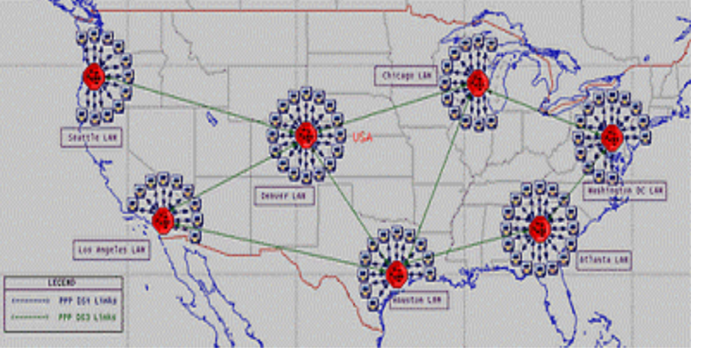
Σχήμα 6.3 : Μοντέλο δικτύου.

Το μοντέλο ενός δικτύου μπορεί να κάνει χρήση οποιουδήποτε αριθμού από μοντέλα κόμβων. Το OPNET δε θέτει περιορισμούς στους τύπους των μοντέλων που μπορούν να αναπτυχθούν σε ένα δίκτυο επικοινωνιών, ενώ υιοθετεί μια ανοικτή προσέγγιση σύμφωνα με την οποία οι σχεδιαστές μπορούν να αναπτύξουν τη δική τους βιβλιοθήκη από μοντέλα κόμβων που θα χρησιμοποιηθούν σαν δομικές μονάδες για μοντέλα δικτύων. Επιπρόσθετα, δεν υπάρχει περιορισμός στον αριθμό των κόμβων που ένα δίκτυο μπορεί να περιέχει.
Ο συντάκτης Σχεδίου μπορεί να εφοδιάσει γεωγραφικό πλαίσιο για την ανάπτυξη των μοντέλων δικτύου. Μπορούν να επιλεγούν περιοχές στον κόσμο ή χάρτες χωρών για τα στοιχεία δικτύων ευρείας περιοχής (wide area networks) και μπορούν να χρησιμοποιηθούν περιοχές με καθορισμένες διαστάσεις για τοπικά δίκτυα (local area networks). Παράλληλα, για να είναι δυνατός ο αυτόματος υπολογισμός καθυστερήσεων επικοινωνίας μεταξύ των κόμβων, το πρόγραμμα περιλαμβάνει μια εσωτερική αντίληψη της απόστασης.
Το βασικό αντικείμενο που χρησιμοποιείται για την υλοποίηση μοντέλων δικτύου είναι ο σταθερός κόμβος επικοινωνίας (fixed communication node). Οι κόμβοι αυτοί ανατίθενται σε αυθαίρετες θέσεις, αλλά κατά τη διάρκεια της προσομοίωσης οι θέσεις αυτές δεν μπορούν να μεταβληθούν. Το OPNET Modeler/Radio επιτρέπει στα δίκτυα να περιέχουν σταθερούς κόμβους, αλλά επίσης προσθέτει τη δυνατότητα για κινητούς (mobile) και δορυφορικούς (satellite) κόμβους. Στους κινητούς κόμβους μπορούν να ανατεθούν προκαθορισμένες τροχιές οι οποίες προσδιορίζουν τις θέσεις τους συναρτήσει του χρόνου κατά τη διάρκεια της εκτέλεσης της προσομοίωσης, ενώ στους δορυφορικούς κόμβους μπορούν να ανατεθούν τροχιές οι οποίες ορίζουν την κίνηση τους.
Οι περισσότεροι κόμβοι απαιτούν την ικανότητα να επικοινωνούν με μερικούς ή με όλους τους άλλους κόμβους για να εκτελέσουν τη λειτουργία τους σε ένα μοντέλο δικτύου. Πολλοί διαφορετικοί τύποι συνδέσεων επικοινωνίας παρέχονται για την μεταξύ τους σύνδεση. Υπάρχουν συνδέσεις μονόδρομης (simplex) και αμφίδρομης (duplex) επικοινωνίας σημείου – προς – σημείου για τη σύνδεση κόμβων σε ζευγάρια και ένας δίαυλος δεδομένων (bus link) για να είναι εφικτή η εκπομπή δεδομένων σε μεγάλα σετ από σταθερούς κόμβους. Το OPNET Modeler/Radio προσθέτει την ικανότητα σε κινητούς και δορυφορικούς κόμβους να επικοινωνούν μεταξύ τους μέσω ραδιοσυνδέσεων (radio links). Ενώ ο δίαυλος και οι σημείο – προς – σημείο συνδέσεις μοντελοποιούνται ως σαφή αντικείμενα που πρέπει να δημιουργηθούν, οι ραδιοσυνδέσεις εκτιμούνται δυναμικά βασισμένες σε χαρακτηριστικά των κόμβων επικοινωνίας. Κάθε τύπος ζεύξεως μπορεί να κατασκευαστεί κατάλληλα με τις παραμέτρους που επιθυμούμε ή εφοδιάζοντας νέα λογική στα μοντέλα αυτά.
Για το διαχωρισμό της πολυπλοκότητας και για την απλοποίηση των πρωτοκόλλων και της διευθυνσιοδότησης των δικτύων, πολλά μεγάλα δίκτυα κάνουν χρήση μιας αφαίρεσης γνωστής ως υποδίκτυο (subnetwork). Το υποδίκτυο είναι ένα υποσύνολο συσκευών ενός μεγαλύτερου δικτύου. Το OPNET παρέχει σταθερά, κινητά και δορυφορικά υποδίκτυα για τη βελτίωση των μοντέλων δικτύου που μπορούν να συνδεθούν με διάφορους τύπους ζεύξεων επικοινωνίας, εξαρτώμενους από τον τύπο του υποδικτύου. Το μεγαλύτερο δίκτυο μπορεί να θεωρηθεί ως σύνθεση των υποδικτύων τους. Η αφαίρεση αυτή μπορεί να πραγματοποιηθεί σε πολλά επίπεδα. Με άλλα λόγια, μπορεί κάποιος να σχηματίσει δίκτυα από υποδίκτυα, που με τη σειρά τους σχηματίζονται από άλλα υποδίκτυα, και ούτω καθεξής. Στο τέλος αυτής της ιεραρχίας, το υποδίκτυο στο χαμηλότερο επίπεδο αποτελείται μόνο από κόμβους και συνδέσεις, αλλά όχι από άλλα υποδίκτυα.

6.2.2.2 Πεδίο Κόμβου

Το πεδίο κόμβου παρέχει εργαλεία για το σχεδιασμό συσκευών επικοινωνίας που μπορούν να αναπτυχθούν και να διασυνδεθούν στο επίπεδο δικτύου. Σε όρους του OPNET, οι συσκευές αυτές ονομάζονται κόμβοι και στον πραγματικό κόσμο μπορούν να ανταποκρίνονται σε διάφορους τύπους εξοπλισμού υπολογισμού και επικοινωνίας όπως δρομολογητές, γέφυρες, σταθμοί εργασίας, τερματικά, μεταγωγείς, εξυπηρετητές κ.α.
Τα μοντέλα κόμβου κατασκευάζονται στον συντάκτη Κόμβου και αποτελούνται από διάφορα δομικά στοιχεία (modules). Μερικά τέτοια στοιχεία προσφέρουν δυνατότητες που είναι προκαθορισμένες και μπορούν μόνο να συντεθούν μέσω ενός σετ από ενσωματωμένες παραμέτρους. Αυτά περιλαμβάνουν απλές γεννήτριες μηνυμάτων και διάφορους πομπούς και δέκτες που επιτρέπουν σε έναν κόμβο να συμμετέχει σε ζεύξεις επικοινωνίας στο πεδίο Δικτύου. Άλλα στοιχεία, που ονομάζονται επεξεργαστές (processors) και ουρές (queues), είναι προγραμματιζόμενα και η συμπεριφορά τους ορίζεται από ένα μοντέλο διεργασίας που τους αντιστοιχεί. Τα μοντέλα διεργασίας συντίθενται χρησιμοποιώντας τον συντάκτη Διεργασίας.
Ένα μοντέλο κόμβου μπορεί να αποτελείται από οποιοδήποτε αριθμό στοιχείων διαφόρων τύπων. Τρεις τύποι συνδέσεων διασφαλίζονται για την αλληλεπίδραση μεταξύ των στοιχείων. Αυτές ονομάζονται ρεύματα πακέτου (packet stream), στατιστικά καλώδια (statistic wires) και λογικές συσχετίσεις (logical associations). Το ρεύμα πακέτου επιτρέπει μορφοποιημένα μηνύματα που ονομάζονται πακέτα να μεταβιβάζονται από το ένα στοιχείο στο άλλο. Το στατιστικό καλώδιο μεταβιβάζει απλά αριθμητικά σήματα ή πληροφορίες ελέγχου μεταξύ στοιχείων και χρησιμοποιούνται όταν ένα στοιχείο επιθυμεί να ελέγξει τις επιδόσεις ή την κατάσταση ενός άλλου. Η λογική συσχέτιση προσδιορίζει μια σύνδεση μεταξύ στοιχείων. Επιτρέπονται μόνο μεταξύ πομπών και δεκτών για να δηλώσει ότι πρέπει να χρησιμοποιηθούν ως ζεύγος όταν προσδένεται ο κόμβος σε μια ζεύξη στο πεδίο Δικτύου. Στο διάγραμμα της επόμενης σελίδας φαίνεται ένα τυπικό μοντέλο κόμβου που περιλαμβάνει και τους τρεις τύπους συνδέσεων.
Το παράδειγμα μοντελοποίησης που επιλέχθηκε για το πεδίο Κόμβου σχεδιάσθηκε για την υποστήριξη γενικού σχεδιασμού υψηλού επιπέδου συσκευών επικοινωνίας. Είναι καλύτερη η σχεδίαση πρωτοκόλλων επικοινωνίας με διευθέτηση στοίβας (stack) ή με διευθέτηση διαστρωμάτωσης (layered). Στον συντάκτη Κόμβου, μια συσκευή η οποία βασίζεται σε μια συγκεκριμένη στοίβα πρωτοκόλλων μπορεί να μοντελοποιηθεί δημιουργώντας ένα αντικείμενο επεξεργαστή για κάθε στρώμα της στοίβας αυτής και καθορίζοντας ρεύματα πακέτων μεταξύ γειτονικών στρωμάτων.
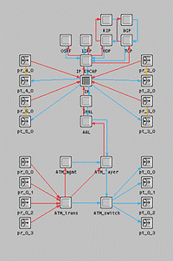

Σχήμα 6.4 : Μοντέλο κόμβου που χρησιμοποιεί Ρεύματα πακέτου, Στατιστικά καλώδια και λογικές Συσχετίσεις.

6.2.2.3 Πεδίο Διεργασίας

Όπως αναφέρθηκε προηγουμένως στη συζήτηση για το πεδίο Κόμβου, οι επεξεργαστές και οι ουρές είναι προγραμματιζόμενα από το χρήστη στοιχεία – κλειδιά των κόμβων επικοινωνίας. Οι στοιχειώδεις εργασίες που αυτά τα στοιχεία εκτελούν ονομάζονται διεργασίες. Μια διεργασία μπορεί με πολλούς τρόπους να θεωρηθεί όμοια με ένα πρόγραμμα λογισμικού που βρίσκεται υπό εκτέλεση, αφού περιλαμβάνει ένα ρεπερτόριο εντολών και διατηρεί μνήμη κατάστασης. Οι διεργασίες στο OPNET βασίζονται σε μοντέλα διεργασιών που καθορίζονται στο συντάκτη Διεργασίας. Η σχέση μεταξύ του μοντέλου διεργασίας και της διεργασίας είναι όμοια με τη σχέση μεταξύ ενός προγράμματος και μιας συγκεκριμένης συνόδου του προγράμματος αυτού που εκτελείται ως μια στοιχειώδης λειτουργία. Όπως οι κόμβοι, δημιουργημένοι στο συντάκτη Σχεδίου, είναι στιγμιότυπα των μοντέλων τους που προσδιορίζονται στο συντάκτη Κόμβου, έτσι και οι διεργασίες που εκτελούνται σε μια ούρα ή σε έναν εξυπηρετητή είναι στιγμιότυπα συγκεκριμένων μοντέλων διεργασίας.
Η σύνθεση διεργασιών στο OPNET υποστηρίζει την έννοια των γκρουπ διεργασιών. Ένα γκρουπ διεργασιών αποτελείται από πολλαπλές διεργασίες που εκτελούνται στον ίδιο εξυπηρετητή ή ουρά. Όταν μια προσομοίωση ξεκινά, κάθε στοιχείο έχει μόνο μια διεργασία, που αποτελεί την διεργασία – ρίζα (root process). Αυτή η διεργασία μπορεί έπειτα να δημιουργήσει νέες διεργασίες που με τη σειρά τους μπορούν να δημιουργήσουν άλλες και ούτω καθεξής. Όταν μια διεργασία δημιουργεί μια άλλη, αναφέρεται ότι είναι ο «πατέρας» της νέας διεργασίας, ενώ η νέα διεργασία ονομάζεται το παιδί της διεργασίας που τη δημιούργησε. Διεργασίες που δημιουργούνται κατά τη διάρκεια της προσομοίωσης αναφέρονται σαν δυναμικές διεργασίες.
Το OPNET δε θέτει περιορισμούς στον αριθμό των διεργασιών που μπορούν να δημιουργηθούν σε ένα συγκεκριμένο εξυπηρετητή ή ουρά. Διεργασίες μπορούν να δημιουργούνται και να καταστρέφονται σύμφωνα με δυναμικές συνθήκες που αναλύονται από τη λογική των διεργασιών υπό εκτέλεση. Έτσι, ένα πολύ φυσικό πλαίσιο εργασίας παρέχεται στο χρήστη για το σχεδιασμό πολλών συνηθισμένων συστημάτων.
Μόνο μια διεργασία μπορεί να εκτελείται κάθε στιγμή. Μια διεργασία θεωρείται ότι βρίσκεται υπό εκτέλεση όταν προοδεύει σε νέες εντολές που είναι μέρος του μοντέλου της. Όταν η διεργασία αρχίζει την εκτέλεση της λέγεται ότι κλήθηκε (invoked). Μια διεργασία που βρίσκεται υπό εκτέλεση μπορεί να καλέσει μια άλλη διεργασία που ανήκει στο γκρουπ της και να προκαλέσει την εκτέλεση της. Όταν αυτό συμβεί, η διεργασία που κάλεσε την άλλη αναστέλλεται μέχρις ότου η διεργασία που κλήθηκε από αυτή «μπλοκαριστεί». Μια διεργασία μπλοκάρεται, υποδεικνύοντας ότι έχει ολοκληρώσει τις λειτουργίες της για την τρέχουσα κλήση. Όταν η διεργασία που κλήθηκε μπλοκαριστεί, η διεργασία που την κάλεσε συνεχίζει την εκτέλεση από το σημείο που είχε μείνει, με έναν τρόπο όμοιο με τη διαδικασία κλήσης σε μια γλώσσα προγραμματισμού όπως η C.
Οι διεργασίες στο OPNET είναι σχεδιασμένες για να ανταποκρίνονται σε διακοπές και / ή κλήσεις. Οι διακοπές (interrupts) είναι γεγονότα που κατευθύνονται προς μια διεργασία και μπορεί να απαιτούν από αυτή να αναλάβει κάποια δράση. Μπορεί να δημιουργούνται από την ίδια τη διεργασία για τον εαυτό της ή από διεργασία – γονέα της διεργασίας. Οι διακοπές αναφέρονται σε γεγονότα όπως άφιξη μηνυμάτων, μηδενισμός μετρητών, απελευθέρωση πόρων ή αλλαγή καταστάσεων σε άλλα στοιχεία. Αν μια διεργασία κληθεί εξαιτίας μιας διακοπής, μπορεί να καλέσει άλλες διεργασίες στο γκρουπ και αυτές με τη σειρά τους μπορεί να καλέσουν άλλες διεργασίες κ.τ.λ., ενώ η επεξεργασία μιας διακοπής ολοκληρώνεται όταν η πρώτη διεργασία που της οποίας την κλήση προκάλεσε, μπλοκαριστεί.
Ο συντάκτης Διεργασίας του OPNET εκφράζει μοντέλα διεργασιών σε μια γλώσσα που ονομάζεται Proto – C, η οποία σχεδιάστηκε ειδικά για να παρέχει υποστήριξη στο σχεδιασμό πρωτοκόλλων και αλγορίθμων. Η Proto-C βασίζεται σε ένα συνδυασμό από διαγράμματα μεταβάσεων κατάστασης (state transition diagrams – STDs), από μια βιβλιοθήκη εντολών υψηλού επιπέδου, γνωστές ως διαδικασίες πυρήνα (Kernel Procedures) και τις γενικές διευκολύνσεις της C ή C++. Οι STDs ενός μοντέλου διεργασίας καθορίζουν ένα σετ από βασικές καταστάσεις στις οποίες η διεργασία μπορεί να εισχωρήσει και, για κάθε κατάσταση, τις συνθήκες που θα προκαλέσουν μια διεργασία να μετακινηθεί σε μια άλλη κατάσταση. Η συνθήκη που απαιτείται για μια συγκεκριμένη αλλαγή κατάστασης να συμβεί και η σχετική κατάσταση προορισμού, καλούνται μετάβαση. Το παρακάτω διάγραμμα, παρμένο από το συντάκτη Διεργασίας, δείχνει τη σχέση μεταξύ καταστάσεων και μεταβάσεων σε STDs ενός μοντέλου διεργασίας.
Τα Proto – C μοντέλα επιτρέπουν τον προσδιορισμό ενεργειών σε διάφορα σημεία της πεπερασμένης μηχανής καταστάσεων. Οι ενέργειες μπορεί να είναι γενικές στη φύση τους αφού εκφράζονται ως C ή C++ δηλώσεις. Επιπρόσθετα, επειδή η Proto – C εστιάζεται στη μοντελοποίηση πρωτοκόλλων και αλγορίθμων, προμηθεύει μια εκτενή βιβλιοθήκη με παραπάνω από 300 Kernel Procedures που μπορούν να κληθούν για την εκτέλεση συνήθων εφαρμογών. Οι διαδικασίες αυτές είναι ομαδοποιημένες ανάλογα με τις λειτουργίες που εκτελούν.
Επιπρόσθετα, η Proto – C ορίζει δύο τύπους καταστάσεων, τις εξαναγκασμένες (forced) και τις μη – εξαναγκασμένες (unforced), που διαφέρουν στο χρονισμό εκτέλεσης τους. Στα διαγράμματα, οι εξαναγκασμένες καταστάσεις παριστάνονται γραφικά ως πράσινοι κύκλοι και οι μη – εξαναγκασμένες σχεδιάζονται ως κόκκινοι κύκλοι. Οι ενέργειες σε μια κατάσταση καλούνται εκτελέσεις (executives) και χωρίζονται σε δύο κατηγορίες : στις εκτελέσεις εισόδου (enter executives) και στις εκτελέσεις εξόδου (exit executives). Όπως υποδεικνύουν τα ονόματα, οι εκτελέσεις εισόδου μιας κατάστασης εκτελούνται όταν μια διεργασία εισχωρεί στην κατάσταση και οι εκτελέσεις εξόδου εκτελούνται όταν η διεργασία την εγκαταλείπει για να ακολουθήσει μια από τις μεταβάσεις αναχώρησης.
Οι μη – εξαναγκασμένες καταστάσεις επιτρέπουν μια παύση μεταξύ των εκτελέσεων εισόδου και αυτών της εξόδου και έτσι μπορούν να μοντελοποιήσουν πραγματικές καταστάσεις ενός συστήματος. Όταν μια διεργασία ολοκληρώσει τις εκτελέσεις εισόδου μιας μη – εξαναγκασμένης κατάστασης, μπλοκάρεται και επιστρέφει τον έλεγχο στο προηγούμενο πλαίσιο εφαρμογής που την κάλεσε. Αντίθετα, οι εξαναγκασμένες καταστάσεις δεν επιτρέπουν στη διεργασία να περιμένει. Έτσι δε χρησιμοποιούνται για την αναπαράσταση τρόπων λειτουργίας ενός συστήματος το οποίο επιμένει για οποιαδήποτε διάρκεια. Με άλλα λόγια, οι εκτελέσεις εξόδου εκτελούνται από μια διεργασία αμέσως μετά την ολοκλήρωση των εκτελέσεων εισόδου. Συνήθως, χρησιμοποιούνται για το γραφικό διαχωρισμό λειτουργιών ή για τις αποφάσεις της ροής ελέγχου που είναι κοινές σε πολλές μη – εξαναγκασμένες καταστάσεις.

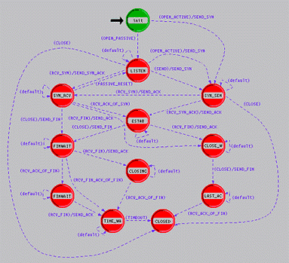
Σχήμα 6.5 : Διάγραμμα μετάβασης καταστάσεων στο συντάκτη Διεργασίας.

7. Εξομοίωση δικτύου συγκέντρωσης με QoS, με χρήση του OPNET

7.1 Τοπολογία δικτύου

Στο κεφάλαιο αυτό θα προσπαθήσουμε να εντάξουμε όσα έχουν αναφερθεί στα προηγούμενα κεφάλαια σε ένα υποθετικό δίκτυο, το οποίο θα εξομοιωθεί με χρήση του OPNET. To δίκτυο αυτό θα εξομοιώνει ένα πραγματικό δίκτυο συγκέντρωσης κίνησης, με διάφορες εφαρμογές χρηστών να εμπλέκονται σε αυτό και παροχή στοιχειώδους ποιότητας υπηρεσίας. Η μορφή του πεδίου δικτύου είναι η εξής :

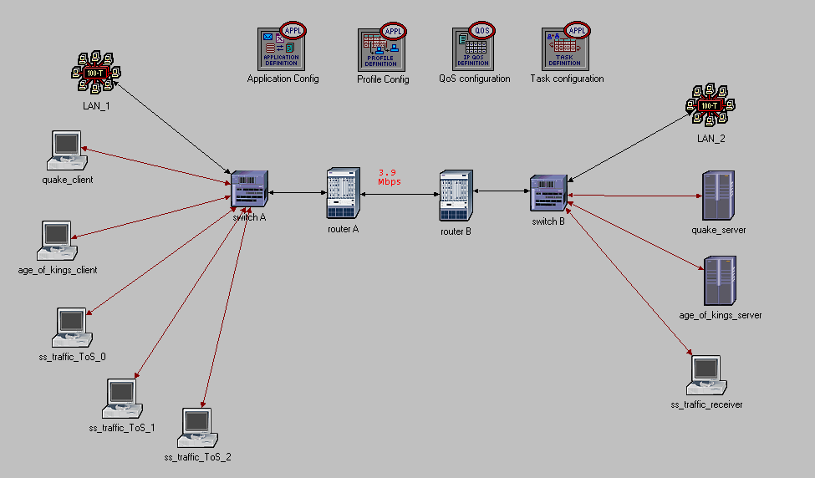

Σχήμα 7.1 : Τοπολογία του εξομοιούμενου δικτύου.

7.1.1 Στοιχεία του δικτύου

Στη συνέχεια, εξηγούμε συνοπτικά (περισσότερες λεπτομέρειες θα αναφερθούν στη συνέχεια) τη σημασία των στοιχείων του δικτύου που εμφανίζονται στη παραπάνω σχήμα :

LAN_x : Αντιπροσωπεύουν τοπικά δίκτυα, στα οποία μπορούν να ανατεθούν πολλοί χρήστες ή ομάδες χρηστών, με διαφορετικές ιδιότητες.

quake_client, quake_server : Αποτελούν αντίστοιχα τον πελάτη και τον εξυπηρετητή στο διαδικτυακό παιχνίδι πραγματικού χρόνου «Quake II».

age_of_kings_client, age_of_kings_server : Αποτελούν αντίστοιχα τον πελάτη και τον εξυπηρετητή στο διαδικτυακό παιχνίδι πραγματικού χρόνου «Age of Kings».

ss_traffic_ToS_x : Είναι πηγές self – similar κίνησης, που αναπαριστούν την background κίνηση του δικτύου.

ss_traffic_receiver : Δέχεται την self – similar κίνηση που αναφέραμε προηγουμένως.

router_x : Είναι κοινοί ΙP δρομολογητές.

switch_x : Είναι κοινοί Ethernet μεταγωγείς.

Application Config : Πρόκειται για αντικείμενο που επεξεργάζεται τις παραμέτρους των εξομοιούμενων στο δίκτυο εφαρμογών.

Task Configuration : Με το αντικείμενο αυτό δημιουργούνται τα tasks, που ουσιαστικά αναπαριστούν νέες εφαρμογές, σχεδιασμένες από το χρήστη.

Profile Config : Μέσω του αντικειμένου αυτού μπορούν να οριστούν προφίλ χρηστών, τα οποία μπορούν να χρησιμοποιούν οποιεσδήποτε εφαρμογές και tasks με σκοπό τη ρεαλιστική προσομοίωση των χρηστών.

QoS Configuration : Με το αντικείμενο αυτό χειριζόμαστε τις παραμέτρους για τα διάφορα σχήματα παροχής ποιότητας υπηρεσίας (π.χ. αλγορίθμους χρονοδρομολόγησης).

Όσον αφορά τις ζεύξεις μεταξύ των στοιχείων, μεταξύ LANs και μεταγωγέων όπως και μεταξύ μεταγωγέων – δρομολογητών έχουν χρησιμοποιηθεί ζεύξεις 100BaseT (100 Mbps), ενώ οι υπόλοιπες ζεύξεις είναι 10BaseT (10 Mbps). Για τη ζεύξη μεταξύ των δύο δρομολογητών συγκεκριμένα, θα μιλήσουμε παρακάτω.

7.1.2 Παραλληλισμός με πραγματικά δίκτυα

Με βάση αυτά που αναφέρθηκαν στο κεφάλαιο 5, μπορούμε να πούμε ότι η τοπολογία του σχήματος 7.1 αναπαριστά ένα απλοποιημένο δίκτυο συγκέντρωσης κίνησης. Οι πελάτες μπορεί να θεωρηθεί ότι βρίσκονται αριστερά από το switch_A. Ο μεταγωγέας switch_A δηλαδή παίζει το ρόλο του πολυπλέκτη πρόσβασης (access multiplexer). O δρομολογητής router_A μπορεί να παραλληλιστεί με τον BRAS που είδαμε στο κεφάλαιο 5. Στο interface εξόδου αυτού του δρομολογητή θα γίνεται η χρονοδρομολόγηση για την παροχή QoS. H ζεύξη μεταξύ router_A και router_B θα θεωρηθεί γενικά ως πιθανή στενωπός του δικτύου. Δεξιά από το switch_Β μπορούμε να θεωρήσουμε ότι βρίσκονται οι Service Providers, που παρέχουν διάφορες υπηρεσίες στους πελάτες .

7.2 Η κίνηση στο εξομοιωμένο δίκτυο

7.2.1 Γενικά

Για να επιτευχθεί μία ρεαλιστική αναπαράσταση ενός πραγματικού δικτύου συγκέντρωσης, χρησιμοποιήθηκαν για την παραγωγή κίνησης διάφορες εφαρμογές, άλλες πραγματικού χρόνου και άλλες όχι. Επίσης, αναπαραστήσαμε την background κίνηση του δικτύου με ΟΝ – OFF πηγές που δίνουν self – similar κίνηση (βλ. παράγραφο 7.2.8). Στη συνέχεια θα εξηγηθούν οι διάφορες μορφές κίνησης και πώς χρησιμοποιήθηκαν στο OPNET μοντέλο μας :

7.2.2 Πρωτόκολλο μεταφοράς υπερ – κειμένου (HyperText Transfer Protocol - ΗΤΤP)

To HTTP είναι ένα πρωτόκολλο επιπέδου εφαρμογής, το οποίο αποτελεί ουσιαστικά τη βάση του World Wide Web. Είναι η «γλώσσα» μέσω της οποίας μπορούν οι browsers (χρήστες) να προσπελαύνουν αρχεία που βρίσκονται στους εξυπηρετητές (Web servers). Έτσι, το HTTP υλοποιείται σε δύο προγράμματα : Ένα που αφορά τον πελάτη και ένα τον εξυπηρετητή. Αυτά τα δύο επικοινωνούν ανταλλάσσοντας HTTP μηνύματα. To HTTP καθορίζει τη μορφή αυτών των μηνυμάτων και τον τρόπο με τον οποίο γίνεται η ανταλλαγή τους. Σε μία HTTP σύνοδο, οι browsers ζητούν Web σελίδες από τους εξυπηρετητές και αυτοί τις στέλνουν στους πελάτες. Συνήθως η HTTP επικοινωνία γίνεται πάνω από TCP / IP συνδέσεις.

Στο OPNET : Για να φανεί πώς γίνεται γενικά ο καθορισμός μίας εφαρμογής στο OPNET, παραθέτουμε screenshots από τη διαδικασία που ακολουθήθηκε για τον καθορισμό της εφαρμογής HTTP. Αρχικά με δεξί click στο αντικείμενο Application Config → Edit Attributes προχωρούμε επιλέγοντας τα παρακάτω σύνθετα γνωρίσματα :
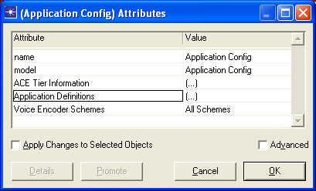

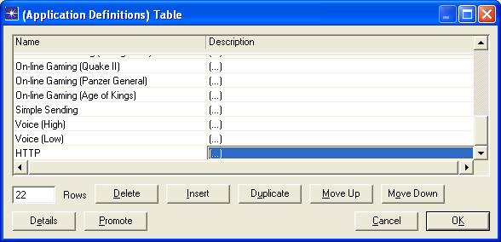

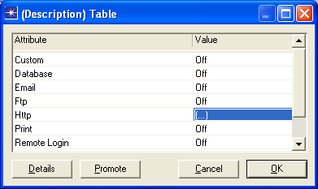

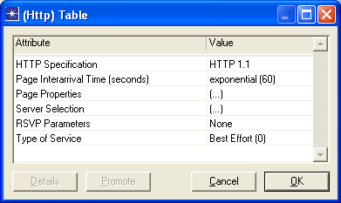

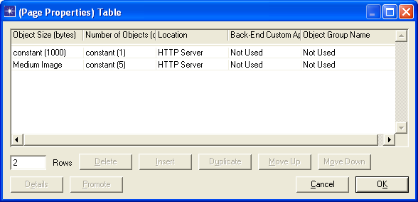

Σχήμα 7.2 : Ρύθμιση της εφαρμογής HTTP στο OPNET.

Τα τελευταία δύο υπο – αντικείμενα είναι αυτά στα οποία γίνονται οι ειδικές ρυθμίσεις για την HTTP εφαρμογή. Βλέπουμε ότι έχει καθοριστεί να χρησιμοποιείται το HTTP 1.1. Ο χρόνος μεταξύ δυο διαδοχικών αιτήσεων για «κατέβασμα» σελίδας από το χρήστη θεωρείται εκθετικά κατανεμημένος με μέση τιμή 60 sec. Στη συνέχεια, ορίζουμε τις παραμέτρους μίας σελίδας. Ορίζουμε λοιπόν ότι μία σελίδα θα περιέχει ένα σταθερό μέγεθος 1000 bytes, συν 5 εικόνες «μεσαίου μεγέθους» (Medium Image), το μέγεθος των οποίων ακολουθεί ομοιόμορφη κατανομή μεταξύ των τιμών 500 και 2000 bytes. Επίσης, ορίζεται η HTTP κίνηση να έχει IP ToS 0 (best – effort).
Αφού οριστεί η εφαρμογή HTTP, την αναθέτουμε σε ένα προφίλ χρήστη, εδώ στο HTTP User. Ορίζουμε να υπάρχει ένας τέτοιος χρήστης, μέσα στο LAN_1 με εξυπηρετητή τον LAN_Server, το οποίο είναι το συμβολικό όνομα που έχουμε δώσει στο LAN_2 (ουσιαστικά, κάνουμε την αντιστοίχιση HTTP Server – LAN Server :

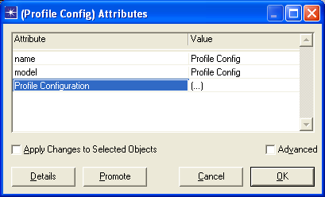

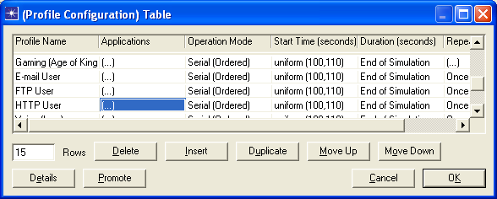

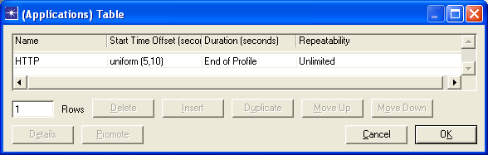

Σχήμα 7.3 : Δημιουργία του προφίλ HTTP User στο OPNET.

Βλέπουμε από τα παραπάνω σχήματα και άλλες παραμέτρους που ρυθμίζονται για τη χρήση της εφαρμογής από το προφίλ χρήστη, όπως ο χρόνος έναρξης, λήξης και η επαναληψιμότητα (repeatability) της εφαρμογής. Να σημειώσουμε ότι αν επιθυμούσαμε ένας «HTTP User» χρήστης να τρέχει και άλλες εφαρμογές, αυτό θα γινόταν πολύ απλά προσθέτοντας επιπλέον γραμμές στο (Applications) Table που βλέπουμε παραπάνω.

7.2.3 Πρωτόκολλο μεταφοράς αρχείου (File Transfer Protocol - FΤP)

To FTP είναι ένα πρωτόκολλο επιπέδου εφαρμογής, το οποίο επιτρέπει σε απομακρυσμένους χρήστες (hosts) να ανταλλάσσουν αρχεία. Σε μία FTP σύνοδο, ένας χρήστης που θέλει να μεταφέρει αρχεία από / προς έναν άλλο χρήστη, πρέπει πρώτα να δώσει ένα όνομα χρήστη και αντίστοιχο κωδικό. Αφού γίνει η επαλήθευση αυτών των στοιχείων, μπορεί να αρχίσει η μεταφορά των αρχείων. Σε αντίθεση με το HTTP που χρησιμοποιεί μια TCP σύνδεση, το FTP χρησιμοποιεί δυο συνδέσεις : Μία για την αποστολή πληροφοριών ελέγχου (control) και μία για τα μηνύματα δεδομένων (data). Κάθε φορά που στην ίδια FTP σύνοδο ζητείται μεταφορά αρχείου, εκκινείται μία νέα TCP σύνδεση δεδομένων (η σύνδεση ελέγχου διατηρείται καθ’ όλη τη διάρκεια της συνόδου).

Στο OPNET : Χρησιμοποιήθηκε η ήδη υπάρχουσα εφαρμογή «File Tranfer (Heavy)», με τις εξής παραμέτρους :

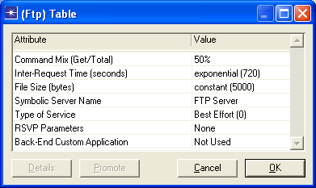

Σχήμα 7.4 : Παράμετροι της εφαρμογής File Tranfer (Heavy) του OPNET.

Στη συνέχεια, αναθέσαμε την εφαρμογή αυτή στο προφίλ χρήστη FTP User. To IP ΤοS της FTP κίνησης ορίστηκε στην τιμή 0 (best – effort). Και πάλι ορίζουμε να υπάρχει ένας τέτοιος χρήστης, μέσα στο LAN_1, με προορισμό τον LAN_Server

7.2.4 Ηλεκτρονικό ταχυδρομείο (E – Mail)

Η υπηρεσία Ε – mail χρησιμοποιείται εδώ και πάνω από είκοσι χρόνια. Υπάρχει άμεση αντιστοιχία με το πραγματικό ταχυδρομείο : Αν κάποιος χρήστης θέλει να στείλει ένα ηλεκτρονικό μήνυμα σε κάποιον άλλο, αρκεί να γνωρίζει την ηλεκτρονική διεύθυνσή του. Μετά από την αποστολή, το μήνυμα αποθηκεύεται από τον mail server του παραλήπτη. Ο τελευταίος αρκεί να επιβεβαιώσει την ταυτότητά του (δίνοντας κάποιο όνομα χρήστη και αντίστοιχο κωδικό) για να μπορέσει να δει τα περιεχόμενα της «θυρίδας» του. Σήμερα, το e – mail παρέχει και επιπλέον διευκολύνσεις, όπως αποστολή μηνυμάτων σε πολλαπλούς χρήστες, επισύναψη αρχείων (εικόνας, ήχου κ.λ.π.) κ.α. .

Στο OPNET : Χρησιμοποιήθηκε η ήδη υπάρχουσα εφαρμογή «Email (Heavy)», με τις εξής παραμέτρους :

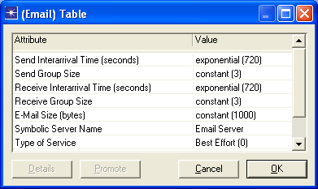

Σχήμα 7.5 : Παράμετροι της εφαρμογής Email (Heavy) του OPNET.

Στη συνέχεια, αναθέσαμε την εφαρμογή αυτή στο προφίλ χρήστη E- Mail User. To IP ΤοS της FTP κίνησης ορίστηκε, όπως φαίνεται και στο σχήμα, στην τιμή 0 (best – effort). Και πάλι ορίζουμε να υπάρχει ένας τέτοιος χρήστης, μέσα στο LAN_1, με προορισμό τον LAN_Server.

7.2.5 Φωνή πάνω από ΙP (Voice over IP – VoIP)

Η υπηρεσία VoIP είναι η προσπάθεια να προσφερθεί η παραδοσιακή τηλεφωνία πάνω από δίκτυα IP. H διαδικασία που ακολουθείται είναι η εξής : Πρώτα, το αναλογικό σήμα φωνής μετατρέπεται σε ψηφιακό χρησιμοποιώντας κάποια μέθοδο ψηφιακής διαμόρφωσης (συνήθως PCM). Στη συνέχεια, το ψηφιακό σήμα μεταφέρεται κανονικά μέσω IP πακέτων προς τον προορισμό του, όπου και λαμβάνει χώρα η αντίστροφη διαδικασία. Επειδή η μέθοδος που αναφέρθηκε απαιτεί σχετικά μεγάλο χωρητικότητα (η κωδικοποίηση G.711, που περιγράφει την PCM διαμόρφωση, απαιτεί 64 Kbps), έχουν παρουσιαστεί διάφορες κωδικοποιήσεις (ή, αλλιώς, μέθοδοι συμπίεσης) που προσπαθούν να προσφέρουν ικανοποιητική ποιότητα φωνής με λιγότερη μεταφερόμενη πληροφορία. Μία από αυτές είναι η G.729, η οποία χρειάζεται μόλις 8 Kbps. Εδώ θα πρέπει να αναφέρουμε και την κλίμακα MOS (Mean Opinion Score), η οποία χαρακτηρίζει κάθε κωδικοποίηση φωνής. Καθώς η ποιότητα της φωνής είναι σε μεγάλο βαθμό υποκειμενική, δόθηκαν σε ένα ευρύ φάσμα χρηστών δείγματα φωνής από διάφορες κωδικοποιήσεις, οι οποίοι τις βαθμολόγησαν στην κλίμακα 1 (Κακή) – 5 (Εξαιρετική). Τα αποτελέσματα φαίνονται στον παρακάτω πίνακα.

Κωδικοποίηση | MOS
G.711 | 4.1
G.729 | 3.92
G.729 x 2 | 3.27
G.729 x 3 | 2.68

Πίνακας 7.1 : MOS των κωδικοποιήσεων φωνής G.711 και G.729.

Να σημειώσουμε ότι ένα αρνητικό χαρακτηριστικό της κωδικοποίησης G.729, είναι το φαινόμενο των «αλυσιδωτών κωδικοποιήσεων». Παρατηρείται ότι όταν έχουμε πολλαπλές G.729 κωδικοποιήσεις σε σειρά, η ποιότητα της φωνής ελαττώνεται πολύ σημαντικά (αυτό φαίνεται στον παραπάνω πίνακα, για 2 και 3 κωδικοποιήσεις σε σειρά).
Κατά την εφαρμογή του VoIP, πολύ σημαντικό ρόλο στην ποιότητα της υπηρεσίας παίζουν η καθυστέρηση και το τρέμουλο. Η καθυστέρηση οφείλεται σε αρκετούς παράγοντες : Καθυστέρηση κωδικοποίησης στα δύο άκρα της συνομιλίας (5 – 10 ms), καθυστέρηση παραγωγής πακέτων φωνής (συνήθως 10 ms για κάθε πακέτο), καθυστέρηση διάδοσης μέσω των ζεύξεων (γενικά λαμβάνει σχετικά μικρές τιμές), καθυστέρηση μεταφοράς του πακέτου στην ουρά εξόδου του δρομολογητή και καθυστέρηση στην ίδια την ουρά εξόδου (για την οποία ενδιαφερόμαστε ιδιαίτερα στην εργασία αυτή, καθώς σχετίζεται άμεσα με τους αλγορίθμους χρονοδρομολόγησης που έχουμε ήδη δει). Η τελευταία θα πρέπει να γίνεται προσπάθεια ώστε να διατηρείται κάτω από 10 ms [6]. Συνολικά, το άθροισμα των παραπάνω συνιστωσών για την πλήρη διαδρομή των πακέτων, θα πρέπει να δίνει «από άκρο σε άκρο» καθυστέρηση μικρότερη από 200 – 250 ms, αν θέλουμε ανεκτή ποιότητα φωνής. Όσον αφορά το τρέμουλο, είναι αποδεκτές τιμές κάτω από 20 ms (αν και συνήθως αντιμετωπίζεται ικανοποιητικά με κατάλληλη χρήση ενταμιευτών στα δύο άκρα).
Είναι φανερό ότι στην υπηρεσία VoIP, η παροχή μικρών τιμών καθυστέρησης και τρέμουλου είναι πολύ σημαντικότερη από ένα (σχετικά μικρό) ποσοστό απωλειών. Γι’ αυτό το λόγο προτιμάται η χρήση του UDP πρωτοκόλλου μεταφοράς αντί του TCP (το οποίο θα εισήγαγε επιπλέον καθυστέρηση λόγω πιθανών επαναμεταδόσεων).
Πάντως, παρενθετικά αναφέρουμε ότι η ολοένα και αυξανόμενη χρήση του UDP πρωτοκόλλου μεταφοράς από τους κατασκευαστές εφαρμογών πραγματικού χρόνου έχει ανησυχήσει τους SPs και την IETF, οι οποίοι φοβούνται ότι η υπερβολική χρήση του UDP ενδέχεται να οδηγήσει σε μελλοντική συμφόρηση στο δίκτυο. Γι’ αυτό το λόγο, αναζητούνται νέες λύσεις (DCCP – ECN) που ξεπερνούν τα μειονεκτήματα του TCP, με σκοπό την αποφυγή αλόγιστης UDP χρήσης.

Στο OPNET : Δημιουργήθηκαν δύο διαφορετικές εφαρμογές φωνής με χρήση έτοιμων παραμέτρων του OPNET. Η πρώτη ονομάστηκε Voice (High), ενώ η δεύτερη Voice (Low), με την έννοια ότι η πρώτη παρέχει καλύτερη ποιότητα. Γι’ αυτό το λόγο, η Voice (High) αποφασίστηκε να χρησιμοποιεί την G.711 κωδικοποίηση και να έχει IP ToS 2, ενώ η Voice (Low) την G.729 και ToS 1. Και οι δύο εφαρμογές χρησιμοποιούν UDP (είναι η προκαθορισμένη επιλογή για μεταφορά φωνής στο OPNET). Τέλος, δημιουργήθηκαν δύο, ομώνυμα με τις εφαρμογές, προφίλ χρηστών, στα οποία και τις αναθέσαμε με το γνωστό τρόπο. Εισάγουμε έναν χρήστη από κάθε προφίλ στο LAN_1, με προορισμό το LAN_Server.

7.2.6 Υπηρεσία τηλεδιάσκεψης (Videoconferencing)

Η υπηρεσία αυτή επιτρέπει σε απομακρυσμένους χρήστες να εξομοιώνουν μία πραγματική σύσκεψη, προσφέροντας ταυτόχρονα εικόνα και ήχο πραγματικού χρόνου. Όπως και στην περίπτωση της φωνής, είναι και εδώ αναγκαίες μέθοδοι με τις οποίες μειώνεται η απαιτούμενη χωρητικότητα για αποδεκτή ποιότητα υπηρεσίας. Οι παράμετροι που εμπλέκονται εδώ, είναι η απαιτούμενη ευκρίνεια της εικόνας (η ανάλυση σε pixels που έχει κάθε μεμονωμένο καρέ), ο ρυθμός των αποστολής των καρέ (frames) , και τέλος οι αλγόριθμοι συμπίεσης. Στους τελευταίους αλγορίθμους υπάρχουν δύο προσεγγίσεις (και οι δύο αναφέρονται ως «lossy», καθώς επιφέρουν απώλεια πληροφορίας) : Η πρώτη είναι αυτή της συμπίεσης κάθε ακίνητου καρέ με συγκεκριμένο τρόπο. Συνήθως χρησιμοποιείται η τεχνική JPEG (Joint Photographic Experts Group), η οποία μπορεί να δώσει βαθμό συμπίεσης της τάξης του 100 : 1, μειώνοντας προφανώς κατά τον ίδιο παράγοντα και την απαιτούμενη χωρητικότητα. Μία διαφορετική προσέγγιση είναι η MPEG (Moving Pictures Experts Group), στην οποία αποθηκεύονται πολύ λιγότερα καρέ, ενώ τα υπόλοιπα αποθηκεύονται βάσει των διαφορών τους από τα προηγούμενα. Είναι φανερό ότι έτσι τα μεταδιδόμενα δεδομένα μειώνονται σημαντικά. Πράγματι, με την τεχνική MPEG μπορούμε να πάρουμε βαθμό συμπίεσης 300 : 1.
Όπως και στην υπηρεσία φωνής, έτσι και στην υπηρεσία τηλεδιάσκεψης υπάρχουν περιορισμοί όσον αφορά την από άκρο σε άκρο καθυστέρηση και το τρέμουλο, ώστε να παρέχεται ανεκτή ποιότητα υπηρεσίας. Ωστόσο, εδώ τα όρια της ανεκτής καθυστέρησης είναι ελαστικότερα (< 400 ms), καθώς αρκεί η διακύμανσή της να είναι ομαλή και σε χαμηλά επίπεδα (< 20 ms). Βέβαια, σε κάθε περίπτωση, η καθυστέρηση θα πρέπει να είναι τέτοια, ώστε οι δύο πλευρές της συνδιάσκεψης να μην αλληλοκαλύπτονται. Από τα προηγούμενα, είναι φανερό ότι και εδώ ενδείκνυται η χρήση του UDP.

Στο OPNET : Χρησιμοποιήθηκαν δύο έτοιμες εφαρμογές τηλεδιάσκεψης του OPNET. Η πρώτη ονομάζεται Video Conferencing (Standard), ενώ η δεύτερη Video Conferencing (Background), με την έννοια ότι η πρώτη παρέχει καλύτερη ποιότητα υπηρεσίας. H μόνη διαφορά των δύο εφαρμογών είναι στις IP ToS τιμές (2 και 1 αντίστοιχα). Οι υπόλοιπες παράμετροι των εφαρμογών φαίνονται στο σχήμα που ακολουθεί :

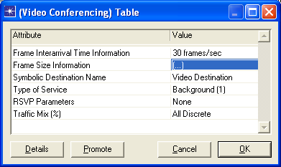

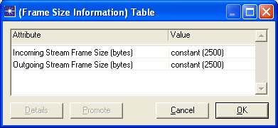

Σχήμα 7.6 : Παράμετροι των εφαρμογών Video Conferencing του OPNET.

Και οι δύο εφαρμογές χρησιμοποιούν UDP (είναι η προκαθορισμένη επιλογή για υπηρεσία τηλεδιάσκεψης στο OPNET). Τέλος, δημιουργήθηκαν δύο προφίλ χρηστών (Video (High) και Video (Low)), στα οποία και τις αναθέσαμε κατά τα γνωστά. Εισάγουμε έναν χρήστη από κάθε προφίλ στο LAN_1, με προορισμό το LAN_Server.

7.2.7 Παιχνίδια πραγματικού χρόνου μέσω Διαδικτύου (On – line Gaming)

Τα παιχνίδια πραγματικού χρόνου αποτελούν σήμερα μία από τις ταχύτερα αναπτυσσόμενες εφαρμογές στο Διαδίκτυο. Οι χρήστες αυξάνονται ραγδαία, όπως και οι απαιτήσεις για όσο το δυνατόν καλύτερη ποιότητα της υπηρεσίας. Συνεπώς, οι SPs θα πρέπει να λάβουν σοβαρά υπόψη τον παράγοντα αυτό κατά τη σχεδίαση των δικτύων τους. Ένα σημαντικό πρόβλημα, που δυσχεραίνει τις προσπάθειες για παροχή υψηλής ποιότητας υπηρεσίας στα παιχνίδια πραγματικού χρόνου, είναι ότι δεν υπάρχουν καθορισμένα πρωτόκολλα για την ανταλλαγή δεδομένων των εφαρμογών αυτών. Ανάλογα με τον κατασκευαστή και το συγκεκριμένο παιχνίδι, ακολουθούνται διαφορετικές προσεγγίσεις. Έτσι, είναι εξαιρετικά δύσκολη μία γενική αναλυτική μελέτη της κίνησης που οφείλεται στα παιχνίδια αυτά. Ωστόσο, έχουν παρουσιαστεί ορισμένες μελέτες ([8], [9]) που επιχειρούν να μοντελοποιήσουν την κίνηση από συγκεκριμένα παιχνίδια και να προσφέρουν ένα υπόβαθρο για μελλοντική μελέτη.
Συνήθως, σε μία «παρτίδα» συμμετέχουν αρκετοί απομακρυσμένοι παίκτες. Κάποιος από αυτούς (ή ένας υπολογιστής που δε συμμετέχει στο παιχνίδι) παίζει το ρόλο του εξυπηρετητή. Κάθε παίκτης στέλνει προς τον εξυπηρετητή μηνύματα που περιέχουν τις αλλαγές που επιβάλλει η παρουσία του στο πλαίσιο του παιχνιδιού, ενώ ο εξυπηρετητής στέλνει προς όλους τους παίκτες μηνύματα που αφορούν την τρέχουσα κατάσταση του παιχνιδιού. Τα μεγέθη των πακέτων που περιέχουν αυτά τα μηνύματα, όπως και οι χρόνοι που παρεμβάλλονται μεταξύ της αποστολής διαδοχικών πακέτων, ποικίλουν.
Όπως είναι αναμενόμενο, η καθυστέρηση είναι και εδώ εξαιρετικά κρίσιμη για την ποιότητα της υπηρεσίας. Ενδεικτικά, η από άκρο σε άκρο καθυστέρηση δε θα πρέπει να υπερβαίνει τα 200 ms. Ωστόσο, αναφέρεται [8] ότι ενώ π.χ. στις υπηρεσίες φωνής ο μέσος χρήστης δε μπορεί να αντιληφθεί τη διαφορά μεταξύ καθυστέρησης 50 ms και 150 ms, στα παιχνίδια πραγματικού χρόνου μία αντίστοιχη διαφορά μπορεί να καθορίσει την τελική έκβαση του παιχνιδιού, κάτι που φανερώνει την επιτακτική ανάγκη για παροχή QoS σε αυτή την κατηγορία της κίνησης.

Στο OPNET : Αποφασίστηκε να εξομοιωθούν δύο διαφορετικές σύνοδοι παιχνιδιών πραγματικού χρόνου, για τα οποία υπάρχουν διαθέσιμα πειραματικά δεδομένα στο [9]. Αυτά είναι το Quake II και το Age of Kings. Το μοντέλο ενός παιχνιδιού στο δίκτυό μας αποτελείται από δύο συμμετέχοντες, εκ των οποίων ο ένας είναι και ο εξυπηρετητής του παιχνιδιού. Καθώς στο OPNET δεν υπάρχουν έτοιμα μοντέλα για παιχνίδια πραγματικού χρόνου, για την αναπαράσταση των προαναφερθέντων παιχνιδιών χρησιμοποιήθηκε το «Custom Application Model» που προσφέρει το OPNET. Αυτό είναι μία μέθοδος για τη δημιουργία νέων εφαρμογών, καθορίζοντας ποικίλες παραμέτρους. Oι νέες εφαρμογές ονομάζονται (όπως έχουμε ήδη αναφέρει) tasks και ρυθμίζονται μέσω του αντικειμένου Task configuration. Στην περίπτωσή μας, η μορφή των δύο tasks (δηλαδή των δύο παιχνιδιών) ήταν σχετικά απλή. O πελάτης (ο ένας από τους δύο συμμετέχοντες στο παιχνίδι) στέλνει προς τον εξυπηρετητή (τον άλλο παίκτη) πακέτα (ή «αιτήσεις») και ο εξυπηρετητής «απαντά». Οι κατανομές που ακολουθούν τα μεγέθη των πακέτων πελατών και εξυπηρετητών για τα δύο παιχνίδια, υλοποιήθηκαν στον Συντάκτη Μορφής Πυκνότητας Πιθανότητας του OPNET, βάσει των αποτελεσμάτων του [9]. Παραθέτουμε στη συνέχεια τη μορφή των κατανομών αυτών (τα μεγέθη των πακέτων σε bytes) :

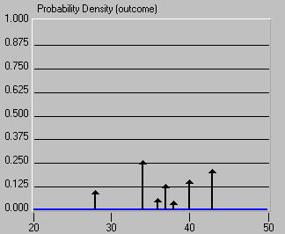

Σχήμα 7.7 : Συνάρτηση πυκνότητας πιθανότητας του μεγέθους πακέτων πελάτη στο Quake II.

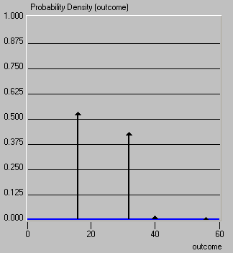

Σχήμα 7.8 : Συνάρτηση πυκνότητας πιθανότητας του μεγέθους πακέτων πελάτη στο Age of Kings.

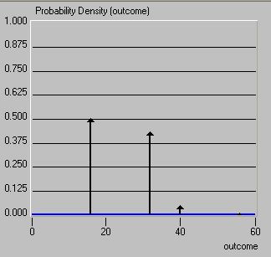

Σχήμα 7.9 : Συνάρτηση πυκνότητας πιθανότητας του μεγέθους πακέτων εξυπηρετητή στο Age of Kings.

Τα μεγέθη των πακέτων εξυπηρετητή στο Quake II, σύμφωνα με το [9] ακολουθούν την Extreme κατανομή, όπως και οι χρόνοι μεταξύ διαδοχικών πακέτων στις περισσότερες περιπτώσεις (φυσικά με τις κατάλληλες παραμέτρους κάθε φορά). Η Extreme κατανομή υπάρχει στο OPNET και έχει την εξής μορφή πυκνότητας πιθανότητας :

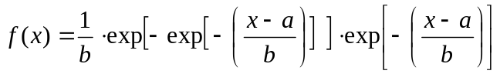
, με :
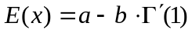

Έτσι, τελικά τα tasks που δημιουργήθηκαν έχουν την παρακάτω μορφή (βλέπουμε screenshots από τις ρυθμίσεις του task Quake II):

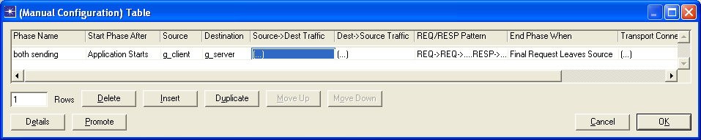

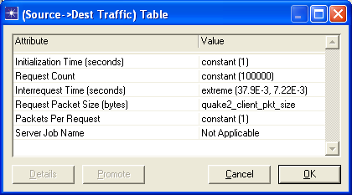

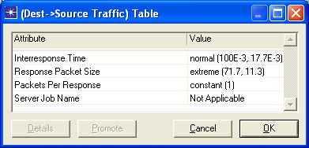

Σχήμα 7.10 : H δημιουργία του task Quake II.

Μετά τη δημιουργία των δύο tasks, φτιάξαμε και τα αντίστοιχα προφίλ χρηστών, στα οποία και τα αναθέσαμε. Όπως είδαμε στο σχήμα 7.1, για κάθε παιχνίδι έχουμε ένα ζευγάρι σταθμού εργασίας (πελάτη) και εξυπηρετητή, οι οποίοι αναλαμβάνουν αντίστοιχα και τους ρόλους g_client και g_server που φαίνονται στον ορισμό των tasks. Και για τα δύο παιχνίδια που εξομοιώνονται χρησιμοποιήθηκε UDP (όπως άλλωστε και σχεδόν για όλες τις εφαρμογές πραγματικού χρόνου).

7.2.8 Background Κίνηση

Μέχρι πρόσφατα, για τη συνολική κίνηση του Διαδικτύου γινόταν χρήση του Poisson μοντέλου, δηλαδή της υπόθεσης ότι οι χρόνοι μεταξύ της άφιξης διαδοχικών πακέτων είναι εκθετικά κατανεμημένοι. Ο κύριος λόγος είναι ότι το Poisson μοντέλο προσφέρεται για σχετικά εύκολη θεωρητική ανάλυση. Ωστόσο, έρευνες των τελευταίων χρόνων [10] έχουν δείξει ότι η χρήση του self – similar μοντέλου για την κίνηση στο Διαδίκτυο είναι πιο κοντά στην πραγματικότητα. Εκτενής αναφορά στο μοντέλο αυτό δεν είναι δυνατόν να γίνει εδώ, απλά θα αναφέρουμε ότι βασίζεται στη θεωρία των fractals. H self – similar κίνηση χαρακτηρίζεται από μία παράμετρο, τη λεγόμενη παράμετρο Hurst, η οποία λαμβάνει συνήθως τιμές μεταξύ 0,7 και 0,8. Πρακτικά, η self – similar κίνηση παράγεται πολυπλέκοντας ON / OFF πηγές οι οποίες έχουν σταθερό ρυθμό κατά τις ON περιόδους και είναι heavy – tailed (δηλαδή ακολουθούν κατανομές πυκνότητας πιθανότητας που εμφανίζουν σημαντικές τιμές κοντά στα άκρα του πεδίου ορισμού τους) όσον αφορά τις διάρκειες των ON / OFF περιόδων.

Στο OPNET : Το OPNET παρέχει έτοιμα στοιχεία δικτύου, που ονομάζονται RPG σταθμοί εργασίας (workstations) και οι οποίοι λειτουργούν ως πηγές self – similar κίνησης. Κάθε τέτοιος κόμβος πρέπει να στέλνει κίνηση προς έναν άλλο RPG σταθμό εργασίας. Χρησιμοποιήσαμε τρεις τέτοιους σταθμούς, με τα εξής χαρακτηριστικά κίνησης :

 | Διαδικασία Αφίξεων | Μέγεθος πακέτου (bits) | Μέσος ρυθμός (pkts/sec) | Παράμετρος Hurst | IP ToS
ss_traffic_ToS_0 | PowON – PowOFF | exponential (1000) | 1550 | 0,7 | 0
ss_traffic_ToS_1 | PowON – PowOFF | exponential (1000) | 150 | 0,7 | 1
ss_traffic_ToS_2 | PowON – PowOFF | exponential (1000) | 50 | 0,7 | 2

Πίνακας 7.2: Χαρακτηριστικά των πηγών self – similar κίνησης που χρησιμοποιήθηκαν.

Και οι τρεις πηγές στέλνουν κίνηση προς τον RPG σταθμό εργασίας ss_traffic_receiver. Οι ρυθμοί αποστολής επιλέχθηκαν έτσι ώστε συνολικά στο δίκτυο η προς – τα – πάνω κίνηση (κίνηση εφαρμογών + background κίνηση που κατευθύνεται προς τα δεξιά στο σχήμα 7.1) να αποτελείται από περίπου 50% κίνηση με ToS 0 και από 25% για τα ToS 1 και 2. Ο λόγος είναι ότι και στα πραγματικά δίκτυα, η κίνηση βέλτιστης προσπάθειας αποτελεί το μεγαλύτερο ποσοστό της συνολικής.

7.2.9 Συνολική κίνηση

Λόγω των πολυάριθμων παραμέτρων των διαφόρων εφαρμογών που έχουν χρησιμοποιηθεί στο μοντέλο μας, ο ακριβής θεωρητικός υπολογισμός της κίνησης είναι αρκετά δύσκολος. Έτσι, βάσει των στατιστικών των εξομοιώσεων που διεξήχθηκαν (βλ. παρακάτω), βρήκαμε ότι στον router A φτάνουν κατά μέσο όρο (από τον switch A) :

● 1650 Kbits/sec κίνησης με ToS 0,
● 750 Kbits/sec κίνησης με ToS 1 και
● 750 Kbits/sec κίνησης με ToS 2.

7.3 QoS στο OPNET

Η παροχή QoS για την προς – τα – πάνω κίνηση (κίνηση χρηστών) στο δίκτυό μας, επιτυγχάνεται εφαρμόζοντας μία απλουστευμένη DiffServ προσέγγιση : Η κίνηση που έρχεται από τον switch A στον router A χωρίζεται σε τρεις διαφορετικές ουρές, ανάλογα με την IP ToS τιμή των πακέτων. Στη συνέχεια, τα πακέτα προωθούνται στην έξοδο του router Α με χρήση αλγορίθμων χρονοδρομολόγησης. Συγκεκριμένα, χρησιμοποιήθηκαν τέσσερις διαφορετικοί αλγόριθμοι, την εφαρμογή των οποίων στο OPNET περιγράφουμε στη συνέχεια :

FIFO : Είναι ο γνωστός FIFO αλγόριθμος, όπου έχουμε θέσει μέγιστο μέγεθος ενταμιευτή 500 πακέτα. Όταν αυτός γεμίσει, τα επιπλέον πακέτα απορρίπτονται (και εδώ, αλλά και στα υπόλοιπα σχήματα QoS ακολουθήθηκε η Drop Tail προσέγγιση).

PQ : Είναι το Priority Queueing που είδαμε στο κεφάλαιο 3. Ορίσαμε το PQ να είναι βασισμένο σε ToS (ToS based), όπου η ουρά υψηλότερης προτεραιότητας είναι αυτή με ToS 2 και η χαμηλότερης έχει ToS 0. Όλες οι ουρές έχουν μέγιστο μέγεθος 500 πακέτα.

CQ : Custom Queueing. Με βάση τα στατιστικά των εξομοιώσεων, διαπιστώσαμε τα εξής για την κίνηση :

 | Μέσος Ρυθμός (Kbits /sec) | Μέσος Ρυθμός (Pkts/sec) | Μέσο μέγεθος πακέτου (bits) | Ποσοστό της συνολικής κίνησης
ToS 0 | 1650 | 1450 | 1140 | 52,4%
ToS 1 | 750 | 300 | 2500 | 23,8%
ToS 2 | 750 | 350 | 2150 | 23,8%

Πίνακας 7.3: Στατιστικά της κίνησης για τα διάφορα ToS.

Αποφασίστηκε ωστόσο, για να προσφερθεί διάκριση όσον αφορά το επίπεδο υπηρεσίας που προσφέρεται σε κάθε ToS, να δεσμευτούν τα παρακάτω ποσοστά της χωρητικότητας για τις τρεις κατηγορίες κίνησης (αντί των πραγματικών) :

 | Ποσοστό του χωρητικότητας που δεσμεύει
ToS 0 | 45%
ToS 1 | 25%
ToS 2 | 30%

Πίνακας 7.4: Ποσοστά της χωρητικότητας που δεσμεύουμε για κάθε ToS μέσω της χρονοδρομολόγησης.

Για να υπολογίσουμε τα bytecounts (βλ. παράγραφο 3.7) που πρέπει να ανατεθούν σε κάθε ουρά, ώστε να επιτυγχάνεται το παραπάνω μοίρασμα της χωρητικότητας, ακολουθήθηκαν τα παρακάτω βήματα [5]:

(1) Διαιρούμε το ποσοστό της χωρητικότητας που θέλουμε να δεσμεύσουμε για κάθε ουρά, με το μέσο μέγεθος πακέτου της ουράς, σε bytes :

Q₀ : 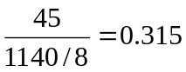, Q₁ : 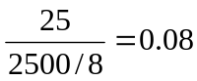, Q₂ : 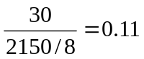

(2) Κανονικοποιούμε τις παραπάνω τιμές, διαιρώντας με τη μικρότερη :

Q₀ : 3.93, Q₁ : 1, Q₂ : 1.375

(3) Στρογγυλοποιούμε στους κοντινότερους ακεραίους. Αν το σφάλμα είναι μεγάλο, πρώτα πολλαπλασιάζουμε όλες τις τιμές με κατάλληλο ακέραιο και μετά εφαρμόζουμε τη στρογγυλοποίηση. Εδώ, πολλαπλασιάσαμε επί 3 :

Q₀ : 12, Q₁ : 3, Q₂ : 4

(4) Πολλαπλασιάζουμε τις τιμές που έχουμε βρει επί το μέσο μέγεθος πακέτου κάθε ουράς σε bytes. Οι τιμές που βρίσκουμε είναι τα ζητούμενα bytecounts για κάθε ουρά :

Q₀ : 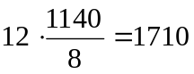, Q₁ : 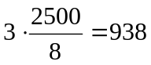, Q₂ : 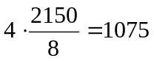

Τελικά, οι παράμετροι για τις τρείς ουρές είναι :

 | ToS | Bytecount | Μέγιστο μέγεθος ουράς (pkts)
Q₀ | 0 | 1710 | 500
Q₁ | 1 | 938 | 500
Q₂ | 2 | 1075 | 500

Πίνακας 7.5: Παράμετροι των ουρών στο CQ.

WFQ : Εδώ, απλά αναθέτουμε σε κάθε ουρά ένα βάρος, το οποίο αντιστοιχεί στο ποσοστό της χωρητικότητας που δεσμεύεται από τη συγκεκριμένη ουρά :

 | ToS | Βάρος | Μέγιστο μέγεθος ουράς (pkts)
Q₀ | 0 | 45 | 500
Q₁ | 1 | 25 | 500
Q₂ | 2 | 30 | 500

Πίνακας 7.6: Παράμετροι του WFQ στο OPNET.

Μία επιπλέον παράμετρος που ορίζεται στο OPNET για το WFQ, είναι η συνολική χωρητικότητα ενταμιευτή. Πακέτα απορρίπτονται από κάποια ουρά, όταν έχει ξεπεραστεί το μέγιστο μέγεθος της ουράς αυτής αλλά και η συνολική χωρητικότητα ενταμιευτή. Στην εξομοίωσή μας θέσαμε την τιμή αυτή σε 1000 πακέτα.

7.4 Σενάρια εξομοίωσης

Δημιουργήθηκαν δύο γενικά σενάρια, που διαφέρουν ως προς τη χωρητικότητα της ζεύξης router A – router B :
Στο πρώτο εξομοιώνουμε το δίκτυο σε κατάσταση λειτουργίας κοντά στη μέγιστη χωρητικότητα της γραμμής. Έτσι, θέτουμε τη χωρητικότητα της γραμμής στα 3.9 Kbps. Με αυτόν τον τρόπο, η μέση κίνηση της γραμμής (3.15 Κbps) αντιστοιχεί περίπου στο 80% της μέγιστης χωρητικότητας. Μην ξεχνάμε όμως ότι η στιγμιαία τιμή της συνολικής κίνησης παρουσιάζει έντονες διακυμάνσεις σε σχέση με τη μέση τιμή της, οπότε στην πραγματικότητα η συμφόρηση είναι εντονότερη.
Το δεύτερο σενάριο αναφέρεται σε πολύ εντονότερες συνθήκες συμφόρησης. Εδώ, η χωρητικότητα της ζεύξης τίθεται στα 3.4 Kbps (ενώ η συνολική κίνηση παραμένει ίδια). Σε αυτό το σενάριο, πολύ συχνά η συνολική κίνηση θα ξεπερνά τη μέγιστη χωρητικότητα της γραμμής.
Για κάθε ένα από τα σενάρια που προαναφέραμε, υπάρχουν τέσσερα υπο – σενάρια, τα οποία αναφέρονται στους τέσσερις διαφορετικούς αλγορίθμους χρονοδρομολόγησης που εφαρμόστηκαν.

7.5 Αποτελέσματα εξομοίωσης

Για τις ανάγκες της εξομοίωσης εκτελέστηκαν όλα τα υπο – σενάρια, καθένα για 20 λεπτά υποθετικού χρόνου. Γενικά, τα στατιστικά που μας ενδιέφεραν ήταν καθυστέρηση και το τρέμουλο στις ουρές του router A, αφού σκοπός μας είναι η μελέτη της παροχής ποιότητας υπηρεσίας προς τους πελάτες του δικτύου συγκέντρωσης που εξομοιώνουμε. Να πούμε επίσης ότι σε κανένα από τα σενάρια δεν είχαμε απορρίψεις πακέτων, καθώς οι ενταμιευτές που χρησιμοποιήθηκαν ήταν αρκετά μεγάλοι.

7.5.1 Πρώτο σενάριο

Παρακάτω φαίνονται τα αποτελέσματα της εξομοίωσης, κυρίως όσον αφορά την καθυστέρηση και το τρέμουλο στις τρεις ουρές, για κάθε σχήμα χρονοδρομολόγησης :

FIFO :

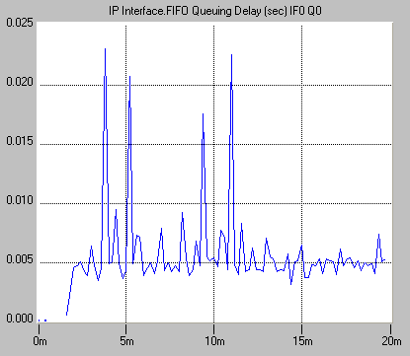

Σχήμα 7.11 : Καθυστέρηση για FIFO, στο πρώτο σενάριο.

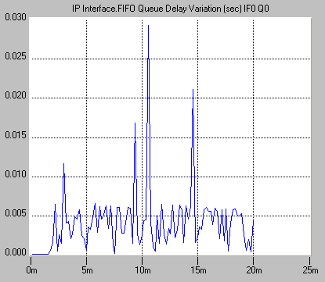

Σχήμα 7.12 : Τρέμουλο για FIFO, στο πρώτο σενάριο.

Παρατηρούμε από τα παραπάνω διαγράμματα κατ’ αρχήν ότι έχουμε μόνο μία ουρά, στην οποία έρχεται όλη η κίνηση. Όπως ήταν αναμενόμενο, οι τιμές της καθυστέρησης κυμαίνονται σε σχετικά χαμηλά επίπεδα, αφού η συμφόρηση στο δίκτυο δεν είναι ιδιαίτερα έντονη. Παρ’ όλα αυτά, οι εφαρμογές πραγματικού χρόνου ενδέχεται να μην παρουσιάζουν ικανοποιητική ποιότητα. Για παράδειγμα, έχουμε αναφέρει ότι η υπηρεσία VoIP απαιτεί η καθυστέρηση στην ουρά του δρομολογητή να μην υπερβαίνει τα 10 ms, κάτι που εδώ συμβαίνει ορισμένες φορές. Το τρέμουλο δεν είναι ιδιαίτερα υψηλό (περίπου 5 ms κατά μέσο όρο). Συμπερασματικά, θα λέγαμε ότι στο συγκεκριμένο σενάριο οι εφαρμογές μη – πραγματικού χρόνου απολαμβάνουν ιδιαίτερα καλή απόδοση, ενώ παράλληλα οι πραγματικού χρόνου είναι μεν χρησιμοποιήσιμες, αλλά ίσως να μην έχουν βέλτιστη ποιότητα.

Priority Queueing :

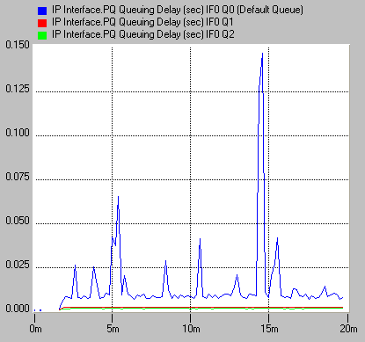

Σχήμα 7.13 : Καθυστέρηση στις τρεις ουρές για PQ, στο πρώτο σενάριο.

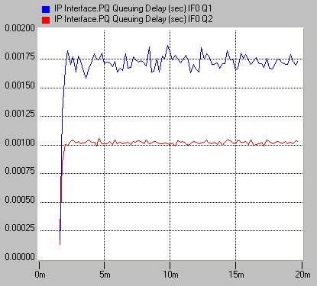

Σχήμα 7.14 : Καθυστέρηση στις ουρές υψηλής προτεραιότητας (Q₂ και Q₁) για PQ, στο πρώτο σενάριο.

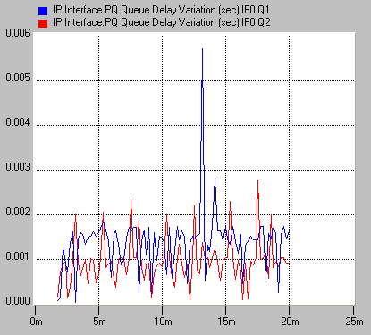

Σχήμα 7.15 : Τρέμουλο στις ουρές υψηλής προτεραιότητας (Q₂ και Q₁) για PQ, στο πρώτο σενάριο.

Βάσει των τριών παραπάνω διαγραμμάτων, διαπιστώνουμε τη δυνατότητα του PQ να προσφέρει εξαιρετική ποιότητα υπηρεσίας στις ουρές υψηλής προτεραιότητας. Όπως φαίνεται από το σχήμα 7.14, η καθυστέρηση στην ουρά Q₂ είναι περίπου 1 ms, ενώ στην Q₁ γύρω στα 1,75 ms. H Q₁ εμφανίζει ελαφρά μεγαλύτερο τρέμουλο από την Q₂, αλλά οι τιμές του τρέμουλου είναι πολύ χαμηλές και στις δύο περιπτώσεις (< 0,3 ms!). Ωστόσο, οι πολύ καλές επιδόσεις των δύο αυτών ουρών έχουν αναπόφευκτα δυσμενή επίδραση στην ουρά χαμηλής προτεραιότητας (Q₀). Όπως φαίνεται στο σχήμα 7.13, η καθυστέρηση στην Q₀ κυμαίνεται μεν γενικά στα 10 ms, αλλά αρκετές φορές «εκτοξεύεται» μέχρι και στα 150 ms. Για τις εφαρμογές που εντάσσονται στην Q₀ όμως (π.χ. browsing), αυτό ενδέχεται να μην είναι ιδιαίτερα ενοχλητικό.

Custom Queueing :

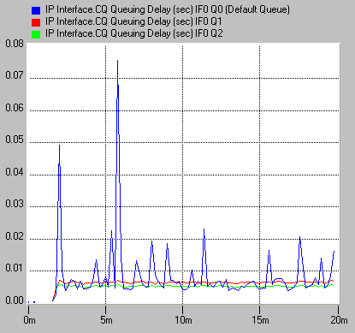

Σχήμα 7.16 : Καθυστέρηση στις τρεις ουρές για CQ, στο πρώτο σενάριο.

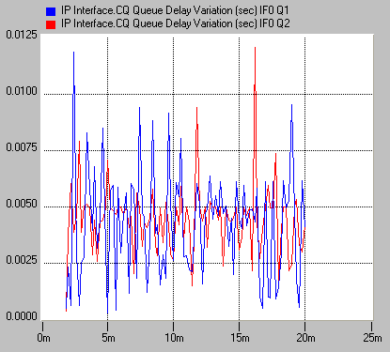

Σχήμα 7.17 : Τρέμουλο στις ουρές υψηλής προτεραιότητας (Q₂ και Q₁) για CQ, στο πρώτο σενάριο.

Εδώ βλέπουμε ένα περισσότερο δίκαιο μοίρασμα της χωρητικότητας μεταξύ των ροών, κάτι που φαίνεται από το ότι η καθυστέρηση σε γενικές γραμμές κυμαίνεται σε παρόμοια επίπεδα για τις τρεις ουρές (σχήμα 7.16). Βέβαια, η Q₀ παρουσιάζει έντονο τρέμουλο, που φτάνει ακόμα και στα 70 ms. Παρατηρώντας όμως την κίνηση που έρχεται στην ουρά αυτή (σχήμα 7.18), διαπιστώνουμε ότι καθυστέρηση αυξάνεται όταν η ροή δε συμμορφώνεται προς το συμφωνημένο ρυθμό (π.χ. στα 2 min και στα 6 min εξομοίωσης). Η μέσες τιμές της καθυστέρησης για τις ουρές Q₁ και Q₂ βρίσκονται στα 6 ms και 5 ms αντίστοιχα και του τρέμουλου περίπου στα 5 ms και για τις δύο αυτές ουρές (για την Q₂ είναι ελαφρά χαμηλότερο), τιμές αρκετά ικανοποιητικές για εφαρμογές πραγματικού χρόνου.

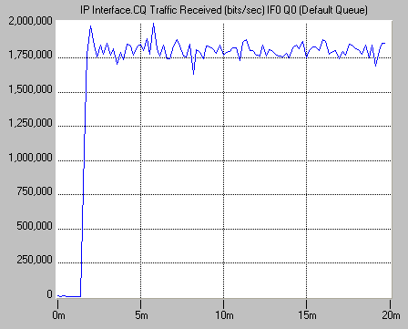

Σχήμα 7.18 : Κίνηση που έρχεται στην Q₀ (bits/sec) για CQ, στο πρώτο σενάριο.

Weighted Fair Queueing :

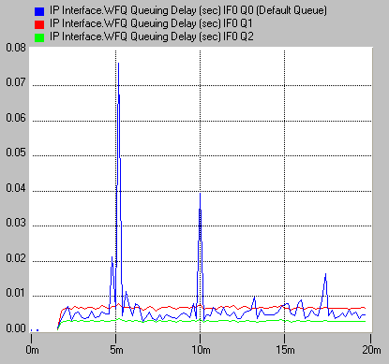

Σχήμα 7.19 : Καθυστέρηση στις τρεις ουρές για WFQ, στο πρώτο σενάριο.

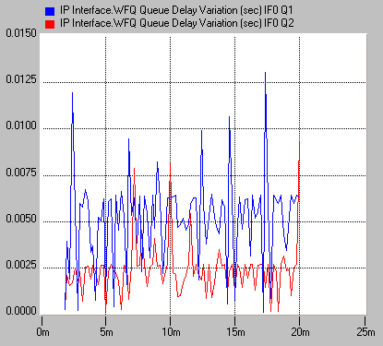

Σχήμα 7.20 : Τρέμουλο στις ουρές υψηλής προτεραιότητας (Q₂ και Q₁) για WFQ, στο πρώτο σενάριο.

Και εδώ η κατάσταση είναι παρόμοια με αυτή στο CQ. Βλέπουμε πάλι ότι η μέση καθυστέρηση στις τρεις ουρές είναι καλά ελεγχόμενη (με εξαίρεση τις περιόδους μη – συμμόρφωσης της Q₀). Αυτό που μπορούμε να παρατηρήσουμε σε σχέση με το CQ, είναι ότι εδώ η Q₂ εμφανίζει σχεδόν υποδιπλάσια καθυστέρηση (περίπου 2,5 ms), αρκετά χαμηλότερη από αυτή της Q₁. Παρόμοια διαφορά έχουμε και στο τρέμουλο, όπου σύμφωνα με το σχήμα 7.20 η Q₂ έχει κατά μέσο όρο 2,5 ms, ενώ η Q₁ 5 ms. Η διαφορές αυτή μεταξύ των Q₁ και Q₂ είναι βέβαια λογικό να υπάρχουν, καθώς η δέσμευση χωρητικότητας που έχουμε κάνει (πίνακας 7.4) είναι πολύ ευνοϊκότερη για την Q₂. To ότι στο CQ δεν παρατηρήθηκε κάτι αντίστοιχο μπορεί να οφείλεται αφενός στο ότι ο WFQ αλγόριθμος είναι δικαιότερος και αφετέρου σε σφάλματα κατά τον υπολογισμό των bytecounts του CQ.

7.5.2 Δεύτερο σενάριο

FIFO :

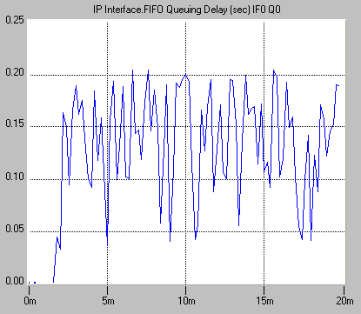

Σχήμα 7.21 : Καθυστέρηση για FIFO, στο δεύτερο σενάριο.

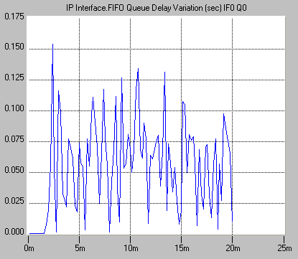

Σχήμα 7.22 : Τρέμουλο για FIFO, στο δεύτερο σενάριο.

Το γεγονός ότι το δίκτυο βρίσκεται σε κατάσταση έντονης συμφόρησης γίνεται άμεσα αντιληπτό παρατηρώντας τις τιμές της καθυστέρησης στην ουρά του FIFO (σχήμα 7.21). Αυτές κυμαίνονται γύρω από τα 150 ms. H τιμή αυτή, όπως και τα 60 ms στα οποία βρίσκεται κατά μέσο όρο το τρέμουλο, καθιστούν απαγορευτική τη χρήση του FIFO για οποιαδήποτε εφαρμογή πραγματικού χρόνου (μην ξεχνάμε ότι σε ένα πραγματικό δίκτυο συγκέντρωσης θα μεσολαβούν συνήθως αρκετοί ακόμα δρομολογητές μέχρι το άκρο υπηρεσίας) και δείχνουν την ανάγκη για μηχανισμούς παροχής QoS.

Priority Queueing :

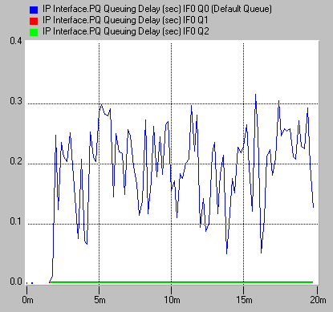

Σχήμα 7.23 : Καθυστέρηση στις τρεις ουρές για PQ, στο δεύτερο σενάριο.

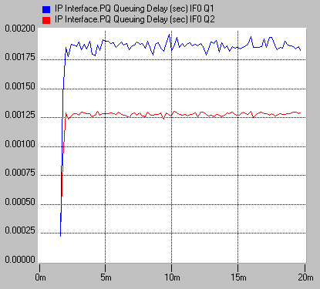

Σχήμα 7.24 : Καθυστέρηση στις ουρές υψηλής προτεραιότητας (Q₂ και Q₁) για PQ, στο δεύτερο σενάριο.

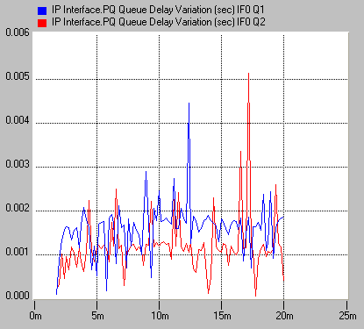

Σχήμα 7.25 : Τρέμουλο στις ουρές υψηλής προτεραιότητας (Q₂ και Q₁) για PQ, στο δεύτερο σενάριο.

Από τα παραπάνω διαγράμματα είναι εμφανές ότι η χρήση του PQ κατά την περίοδο έντονης συμφόρησης επηρεάζει κατά κύριο λόγο την ουρά χαμηλής προτεραιότητας. Εκεί λοιπόν που στο πρώτο σενάριο η καθυστέρηση για την Q₀ κυμαινόταν στα 10 ms, εδώ βρίσκεται γύρω από τα 200 ms, δηλαδή ακόμα υψηλότερα και από την περίπτωση του FIFO. Οι ουρές υψηλής προτεραιότητας Q₂ και Q₁ πάντως, σχεδόν δεν επηρεάζονται από τη συμφόρηση (καθυστέρηση 1,3 ms και 1,85 ms αντίστοιχα σε σχέση με τα 1 ms και 1,75 ms του πρώτου σεναρίου), αν εξαιρέσουμε το τρέμουλο, που κυμαίνεται γύρω στα 1 – 1,5 ms (στο πρώτο σενάριο ήταν μικρότερο από 0,3 ms). Πάντως, λαμβάνοντας υπόψη τη σχετικά μικρή αύξηση της καθυστέρησης (50 ms) της Q₀, θα λέγαμε ανεπιφύλακτα ότι η χρήση του PQ αντι του FIFO στις συνθήκες που εξετάζουμε είναι προτιμότερη, αφού προφέρει πολύ καλή ποιότητα υπηρεσίας στις υπόλοιπες ουρές, παρά την υπερφόρτωση του δικτύου.

Custom Queueing :

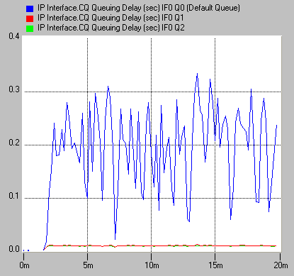

Σχήμα 7.26 : Καθυστέρηση στις τρεις ουρές για CQ, στο δεύτερο σενάριο.

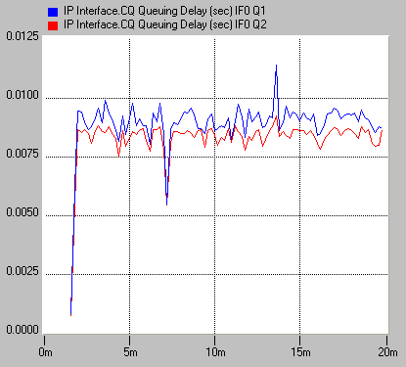

Σχήμα 7.27 : Καθυστέρηση στις ουρές υψηλής προτεραιότητας (Q₂ και Q₁) για CQ, στο δεύτερο σενάριο.

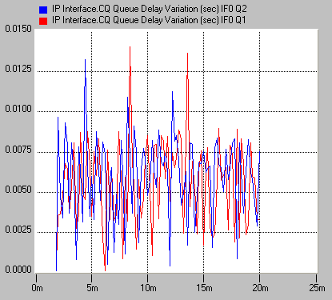

Σχήμα 7.28 : Τρέμουλο στις ουρές υψηλής προτεραιότητας (Q₂ και Q₁) για CQ, στο δεύτερο σενάριο.

Σ’ αυτή την περίπτωση βλέπουμε ότι η Q₀, η οποία έχει μεν δεσμεύσει λιγότερη χωρητικότητα (σε σχέση με τον αναμενόμενο ρυθμό της) αλλά και πολύ συχνά δεν τηρεί τη δέσμευση αυτή, εμφανίζει αρκετά μεγάλη καθυστέρηση (περίπου 200 ms, όση δηλαδή και στο PQ). Αντίθετα, οι ουρές Q₂ και Q₁, οι οποίες τηρούν τα συμφωνηθέντα, έχουν αρκετά χαμηλές τιμές καθυστέρησης (9 ms και 8,5 ms αντίστοιχα), όχι σημαντικά υψηλότερες από τις αντίστοιχες του πρώτου σεναρίου (6 ms και 5 ms), ενώ το τρέμουλο είναι πάλι περίπου 5 ms κατά μέσο όρο, κάτι που δείχνει ότι κατά τη συμφόρηση ο αλγόριθμος καταφέρνει να διατηρεί ένα ελεγχόμενο επίπεδο ποιότητας υπηρεσίας για της ουρές που συμμορφώνονται με τα συμφωνηθέντα. Ωστόσο, το ότι οι τιμές καθυστέρησης για τις δύο ουρές υψηλής προτεραιότητας είναι τόσο κοντά υποδεικνύει ότι ο αλγόριθμος δεν είναι απόλυτα δίκαιος.

Weighted Fair Queueing :

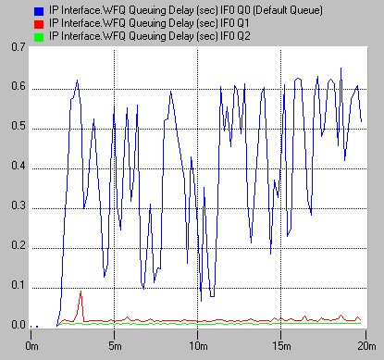

Σχήμα 7.29 : Καθυστέρηση στις τρεις ουρές για WFQ, στο δεύτερο σενάριο.

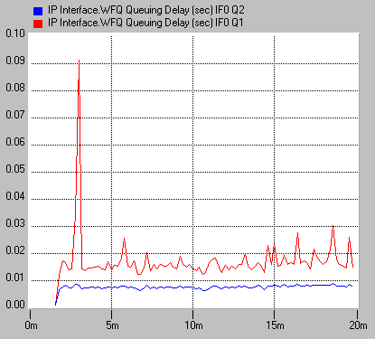

Σχήμα 7.30 : Καθυστέρηση στις ουρές υψηλής προτεραιότητας (Q₂ και Q₁) για WFQ, στο δεύτερο σενάριο.

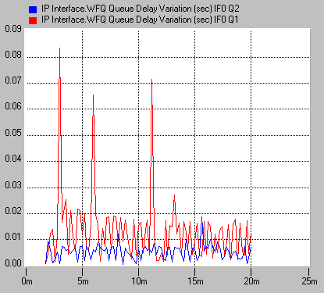

Σχήμα 7.31 : Τρέμουλο στις ουρές υψηλής προτεραιότητας (Q₂ και Q₁) για WFQ, στο δεύτερο σενάριο.

Οι κυριότερες παρατηρήσεις που μπορούμε να κάνουμε με τη βοήθεια των παραπάνω διαγραμμάτων είναι οι εξής : Κατ΄ αρχήν φανερώνεται το μειονέκτημα του WFQ να εμφανίζει απρόβλεπτες καθυστερήσεις, όπως στην περίπτωση της Q₀, η οποία έχει καθυστέρηση περίπου 400 ms κατά μέσο όρο (υψηλότερη από όλες τις προσεγγίσεις που εξετάσαμε παραπάνω). Βέβαια, η Q₀ έτσι κι αλλιώς έχει οριστεί ως ουρά χαμηλής προτεραιότητας και γενικά δε συμμορφώνεται με το συμφωνημένο ρυθμό της, οπότε η συμπεριφορά του αλγορίθμου προς αυτή δε μπορεί να χαρακτηριστεί απολύτως «άδικη». Ενδιαφέρον έχει επίσης να προσέξουμε την καθυστέρηση των δύο ουρών υψηλής προτεραιότητας. H Q₂ παρουσιάζει χαμηλότερη καθυστέρηση από την περίπτωση του CQ (7,5 ms έναντι 8,5 ms), ενώ η Q₁ υψηλότερη (περίπου 16 ms έναντι 9 ms). Βλέπουμε και πάλι λοιπόν ότι ο WFQ αλγόριθμος υπερτερεί του CQ όσον αφορά τη διάκριση στην ποιότητα υπηρεσίας μεταξύ ροών για τις οποίες έχουν γίνει διαφορετικές δεσμεύσεις. Με λίγα λόγια, αποδεικνύεται ότι ο WFQ είναι δικαιότερος.

7.5.3 Συμπεράσματα

Ένα βασικό γεγονός που επιβεβαιώθηκε από τις εξομοιώσεις που μελετήθηκαν ήταν η ανεπάρκεια του κλασικού FIFO να υποστηρίξει τις σύγχρονες εφαρμογές του Διαδικτύου. Βάσει των παραπάνω αποτελεσμάτων, τις καλύτερες επιδόσεις παρουσίασε ο PQ αλγόριθμος. Πρέπει να πούμε όμως ότι αυτό οφείλεται κυρίως στο ότι οι ουρές υψηλής προτεραιότητας γενικά υπάκουαν στους συμφωνηθέντες ρυθμούς τους. Αν κάτι τέτοιο δεν ίσχυε, είναι πολύ πιθανό η Q₀ (ίσως ακόμα και η Q₁) να εμφάνιζε απαράδεκτες τιμές καθυστέρησης. Από τους άλλους δύο αλγορίθμους (WFQ και CQ), αυτός που φάνηκε να είναι δικαιότερος είναι ο WFQ (αν και ενίοτε η καθυστερήσεις του μπορεί να είναι απρόβλεπτες). Συνεπώς, μπορούμε να πούμε ότι μία καλή λύση θα ήταν ο συνδυασμός του PQ με τη δικαιοσύνη που προσφέρουν οι άλλοι αλγόριθμοι (κυρίως ο WFQ). Κάτι τέτοιο μπορεί να γίνει με χρήση του WFQ, όπου μία από τις ουρές ορίζεται ως Ουρά Χαμηλής Καθυστέρησης (LLQ – Low Latency Queue). Σε αυτή την περίπτωση, μόνο όταν η LLQ είναι άδεια μπορούν οι υπόλοιπες ουρές να στέλνουν σύμφωνα με τον κλασικό WFQ μηχανισμό. Συνεπώς, κίνηση που απαιτεί εξαιρετική ποιότητα υπηρεσίας ακόμα και σε έντονη συμφόρηση (π.χ. VoIP), θα εντάσσεται στην LLQ, ενώ οι υπόλοιπες ουρές θα εξυπηρετούνται δίκαια, βάσει του WFQ. Βέβαια, η κίνηση της LLQ θα πρέπει να κινείται σε αρκετά χαμηλότερα επίπεδα από αυτή των υπολοίπων ουρών.

Βιβλιογραφία

[1] Demers A., Keshav S., Shenker S. (1989). Analysis and Simulation of a Fair Queueing Algorithm.
[2] Βενιέρης Ι.Στ., Νικολούζου Ε. (2003). Τεχνολογίες Διαδικτύου. Τζιόλα, Θεσσαλονίκη.
[3] Hui-Lan Lu, Faynberg I. (2003). An Architectural Framework for Support of Quality of Service in Packet Networks.
[4] CISCO White Paper. DiffServ: The Scalable End-to-End QoS Model.
[5] CISCO White Paper. Congestion Management Overview.
[6] CISCO White Paper. Voice-over-IP Overview.
[7] Tanenbaum A.S. (2000). Δίκτυα Υπολογιστών (3^{τη} έκδοση). Παπασωτηρίου, Αθήνα.
[8] Borella M. (2000). Source Models of Network Game Traffic.
[9] Lakkakorpi J., Heiner A., Ruutu J.. Measurement and characterization of Internet gaming traffic.
[10] Paxson V., Floyd S. (1995). Wide-Area Traffic: The Failure of Poisson Modelling.
[11] OPNET Technologies. OPNET Documentation V.8.0.
[12] Keshav S. (1998). An Engineering Approach to Computer Networking
[13] Christin N., Liebeherr J. (2003). A QoS Architecture for Quantitative Service Differentiation.
[14] Awduche D. et al. (2001). RSVP-TE: Extensions to RSVP for LSP Tunnels.

Πίνακας Συντομογραφιών

AAA Authentication-Authorization-Accounting

ADSL Asymmetric DSL
AF Assured Forwarding
ASP Application Service Provider
ATM Asynchronous Transfer Mode
BA Behavior Aggregate
BPDU Bridge Protocol Data Unit
BRAS Broadband Remote Access Server
CHAP Challenge Handshake Authentication Protocol
CPE Customer Premises Equipment
CPNT Customer Premises Network Terminator
DHCP Dynamic Host Configuration Protocol
DSCP Differentiated Services Code Point
DSL Digital Subscriber Line
DSLAM DSL Access Multiplexer
ECN Explicit Congestion Notification
EF Expedited Forwarding
EPON Ethernet Passive Optical Network
FIFO First In First Out
FTP File Transfer Protocol
GPON Gigabit per sec Passive Optical Network
GPS Generalized Processor Sharing
HTTP HyperText Transfer Protocol
IEEE Institute of Electrical and Electronic Engineers
IETF Internet Engineering Task Force
IntServ Integrated Services
IP Internet Protocol
IPCP IP Control Protocol
ISP Internet Service Provider
ITU-T International Telecommunication Union – Telecommunications standardization sector
JPEG Joint Photographic Experts Group
L2TP Layer 2 Tunneling Protocol
LAN Local Area Network
LCP Link Control Protocol
LDP Label Distribution Protocol
LER Label Edge Router
LLQ Low Latency Queue
LSP Label Switched Path
MAC Medium Access Control
MAN Metropolitan Area Network
MOS Mean Opinion Score
MPEG Moving Pictures Experts Group
MPLS Multi-Protocol Label Switching
NAP Network Access Provider
NCP Network Control Protocol
NSP Network Service Provider
ONT Optical Network Terminator
OSPF Open Shortest Path First
PADI PPPoE Active Discovery Initiation
PADO PPPoE Active Discovery Offer
PAP Password Authentication Protocol
PHB Per Hop Behavior
POS Packet Over SONET
PPP Point to Point Protocol
PPPoE PPP over Ethernet
PQ Priority Queueing
PSTN Public Switched Telephone Network
QoS Quality of Service
RADIUS Remote Authentication Dial-In User Service
RED Random Early Detection
RPR Resilient Packet Ring
RSVP Resource reSerVation Protocol
RSVP-TE RSVP-Traffic Extension
SCFQ Self Clocked Fair Queueing
SDH Synchronous Digital Hierarchy
SLA Service Level Agreement
SLS Service Level Specification
SONET Synchronous Optical Network
SP Service Provider
STA Spanning Tree Algorithm
STP Spanning Tree Protocol
TCP Transmission Control Protocol
TDM Time Division Multiplexing
ToS Type of Service
UDP User Datagram Protocol
VLAN Virtual LAN
VoIP Voice-over-IP
VPN Virtual Private Network
WAN Wide Area Network
WFQ Weighted Fair Queueing
WRR Weighted Round Robin

